建设项目环境影响报告表

（污染影响类）

项目名称：抚顺市中医院（石化院区）新建项目

建设单位（盖章）： 抚顺市中医院

编制日期： 2024 年 9 月

中华人民共和国生态环境部制

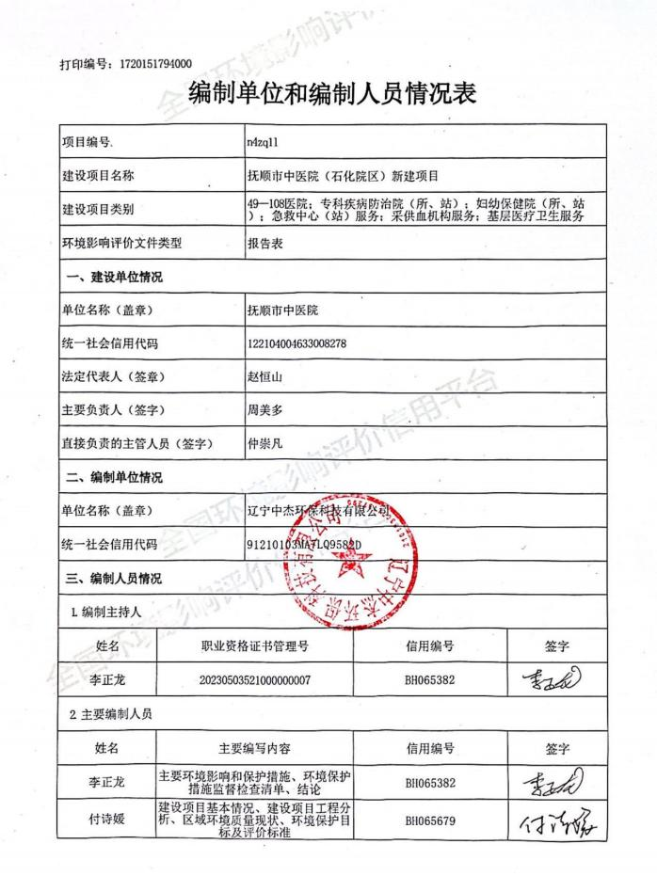

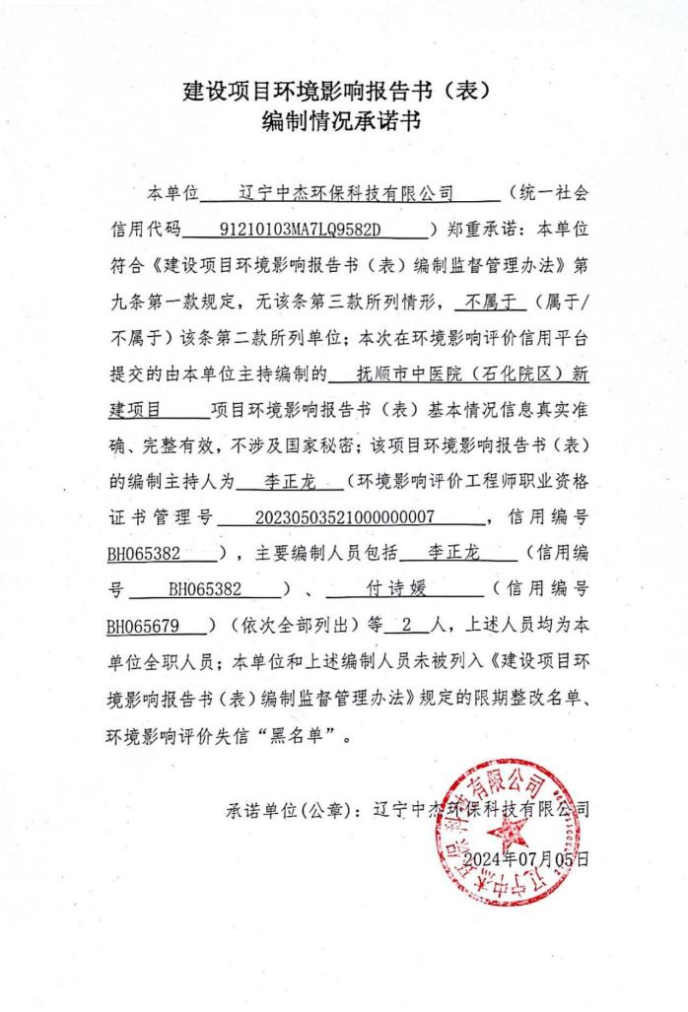

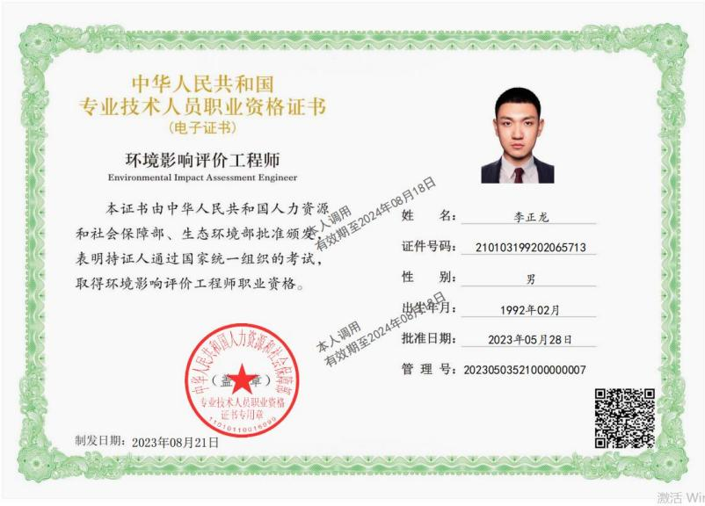

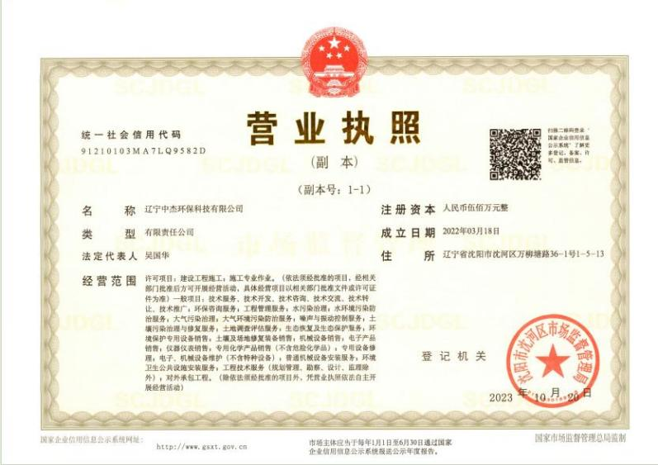

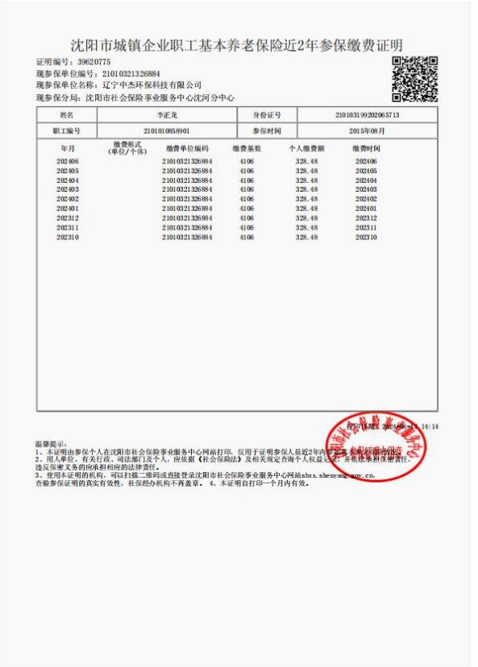

一、建设项目基本情况

|  |  |  |  |
| --- | --- | --- | --- |
| 建设项目名称 | 抚顺市中医院（石化院区）新建项目 | | |
| 项目代码 | 无 | | |
| 建设单位联系人 | 仲科长 | 联系方式 | 18041317188 |
| 建设地点 | 抚顺市新抚区将军街道新城路（西段）61 号 | | |
| 地理坐标 | （东经： 123 度 51 分 57.029 秒，北纬： 41 度 52 分 5.383 秒） | | |
| 国民经济  行业类别 | Q8411 综合医院 | 建设项目  行业类别 | 四十九、卫生— 108 医院—其  他（住院床位 20 张以下的除 外） |
| 建设性质 | ☑新建（迁建）  □改建  □扩建  □技术改造 | 建设项目  申报情形 | ☑首次申报项目  □不予批准后再次申报项目  □超五年重新审核项目  □重大变动重新报批项目 |
| 项目审批（核准/ 备案）部门（选填） | 无 | 项目审批（核准/ 备案）文号（选填） | 无 |
| 总投资（万元） | 117826 | 环保投资（万元） | 290 |
| 环保投资占比（%） | 0.25 | 施工工期 | 3.0 |
| 是否开工建设 | □否  ☑是：主体工程已基 本建设完成 | 用地（用海）  面积（m2） | 22112.227 |
| 专项评价设置情况 | 无 | | |
| 规划情况 | 规划名称：《抚顺市国土空间总体规划（2021-2035年）》 | | |
| 规划环境影响  评价情况 | 无 | | |

|  |  |  |  |  |
| --- | --- | --- | --- | --- |
| 规划及规划环境  影响评价符合性分析 | | 与《抚顺市国土空间总体规划（2021-2035年）》符合性分 析。  **表** **1-1 与《抚顺市国土空间总体规划（2021-2035 年）》相符性分析** | | |
| **规划内容** | **项目情况** | **符合**  **情况** |
| 2. 1 深化区域协同发展  公共服务共建共享  提升教育资源质量，深化与都市圈内城市  基础教育协作，大力发展健康养老产  业，积极构建沈阳都市圈健康服务中心， 发展高端医疗养老、智慧医疗等产业。 | 本项目位于抚顺 市顺城区新城路 中段 5 号，属于 公共健康服务单 位，符合规划要  求。 | 符合 |
| 5.2 建设高效产业空间  顺城区规划产业为：房地产、机械装备制 造、旅游服务、养生养老  5.3 提升城市服务水平  构建“ 1+4+N ”的三级多中心公共服务中 心体系：对接沈阳优秀医疗资源，作为区 域内养老服务资源融入都市圈，壮大高端 医疗养老服务。依托抚顺市独特的生态环 境优势发展高端医疗养老，智慧医疗等产 业。 | 本项目为抚顺市 中医院（石化院 区）新建项目， 项目建设有利于 区域卫生医疗服 务行业发展，符  合规划要求。 | 符合 |
| 7.2 水资源利用  严格总量控制管理实行最严格的水资源制 度管理，加强用水总量控制，以县域为单 元，全面开展节水型社会达标建设。 | 本项目用水来自  市政自来水管  网，用水量较小。 | 符合 |
| 综上，本项目符合《抚顺市国土空间总体规划（2021-2035  年）》要求。 | | |
| 其他符合  性分析 | **一、产业政策符合性分析**  本项目属于 Q8411 综合医院，根据《产业结构调整指导目录（2024 年版）》，本项目属于其中的鼓励类第三十七条卫生健康中“医疗服务设  施建设-全科医疗设施与服务 ”，符合国家产业政策。  **二、选址合理性分析**  本项目位于抚顺市顺城区新城路中段5号，地理坐标为： 东经： 123°51′57.029″ ，北纬：41°52′5.383″ 。抚顺市中医院（石化院区）租赁中 国石油抚顺石油化工有限公司土地和建筑物建设本项目医院，土地手续见 附件2 ，用地性质为医疗卫生用地。医院东侧为盛宇家园小区，南侧为新 城路，隔路为石化一厂住宅区，西侧为格林山庄小区，北侧为空地。距离  本项目医院最近敏感点为东侧盛宇家园小区，距离本项目3m ，为本项目 | | | |

|  |  |
| --- | --- |
|  | 声环境和大气环境保护目标，项目周边关系图见附图6 。项目评价范围内 无文物单位、生活饮用水源保护区、风景名胜区、自然保护区等环境敏感 点分布。项目运营期主要污染物为医疗人员及病人产生的生活废水、食堂 废水、手术等治理活动产生的医疗废水；污水处理站产生的恶臭气体和食 堂油烟；医疗人员及病人产生的生活垃圾、医疗垃圾、药渣、废活性炭、 污水处理站污泥等固体废物；设备运行产生的噪声。在采取相应的污染治 理措施后，项目各项污染物均能实现达标排放，不会对区域环境产生明显 影响。经过与“三线一单 ”进行对照后，项目不在生态保护红线内、未超  出环境质量底线及资源利用上线、未列入环境准入负面清单内，选址合理。  **三、与环保“三线一单** **”控制要求相符性分析**  根据《关于以改善环境质量为核心加强环境影响评价管理的通知》的 要求，切实加强环境影响评价管理 ，落实“生态保护红线、环境质量底 线、资源利用上线和生态环境准入清单 ”（以下简称“三线一单 ”）约束， 建立项目环评审批与规划环评、现有项目环境管理、区域环境质量联动机 制（以下简称“三挂钩 ”机制），更好地发挥环评制度从源头防范环境污  染和生态破坏的作用，加快推进改善环境质量。  （1）与生态保护红线符合性分析  本项目建设地点位于抚顺市顺城区新城路中段 5 号，本项目所在地不 在抚顺市划定的生态红线区域内，因此符合抚顺市生态红线相关规定（本  项目与抚顺市生态红线的位置关系见附图 5）。  （2）与资源利用上线符合性分析  本项目建成运行后通过内部管理、设备选择、原辅材料的选用和管理、 废物回收利用、污染治理等多方面采取合理可行的防治措施，以“节能、 降耗、减污 ”为目标，有效地控制污染。项目的资源利用不会突破区域的  资源利用上线。  （3）与环境质量底线符合性分析  本项目污染物满足排放标准，建成后本项目排放的污染物较少，对区  域环境质量影响较小，不改变区域环境质量目标。 |

|  |  |  |  |  |
| --- | --- | --- | --- | --- |
|  | （4）与负面清单符合性分析  根据《市场准入负面清单（2021 年版）》，本项目不涉及该限制政  策目录中限制内容，因此，项目符合环境准入条件。  具体如下表：  **表** **1-2 “三线一单”相符性分析** | | | |
| **标** **题** | **内容** | **项目情况** | **符合**  **情况** |
| 生 态 保 护 红 线 | “生态保护红线 ”是生态空间范围内 具有特殊重要生态功能必须实行强制 性严格保护的区域。相关规划环评应 将生态空间管控作为重要内容，规划 区域涉及生态保护红线的，在规划环 评结论和审查意见中应落实态保护红 线的管理要求，提出相应对策措施。 除受自然条件限制、确实无法避让的 铁路、公路、航道、防洪、管道、干 渠、通讯、输变电等重要基础设施项 目外，在生态保护红线范围内，严控 各类开发建设活动，依法不予审批新 建工业项目和矿产开发项目的环评文  件 | 本项目位于抚顺市顺城 区新城路中段 5 号，不在 抚顺市生态保护红线范 围内，符合抚顺市生态保 护红线要求（见附图 5） | 符合 |
| 资 源 利 用 上 线 | 资源是环境的载体，“资源利用上线 ” 地区能源、水、土地等资源消耗不得 突破的“天花板 ”。相关规划环评应 依据有关资源利用上线，对规划实施 以及规划内项目的资源开发利用，区 分不同行业，从能源资源开发等量或 减量替代、开采方式和规模控制、利 用效率和保护措施等方面提出建议，  为规划编制和审批决策提供重要依据 | 本项目为新建项目，运营 过程中仅消耗少量的电 能源、水能源，资源消耗 量对区域资源利用无影  响。 | 符合 |
| 环 境 质 量 底 线 | “环境质量底线 ”是国家和地方设置  的大气、水和土壤环境质量目标，也  是改善环境质量的基准线。有关规划  环评应落实区域环境质量目标管理要  求，提出区域或者行业污染物排放总  量管控建议以及优化区域或行业发展  布局、结构和规模的对策措施。项目  环评应对照区域环境质量目标，深入  分析预测项目建设对环境质量的影  响，强化污染防治措施和污染物排放  控制要求 | 本项目深入分析预测项  目建设对环境质量的影  响，强化污染防治措施和  污染物排放控制要求 | 符合 |
| 生 态 环 境 | 生态环境准入清单是指基于环境管控 单元，统筹考虑生态保护红线、环境 质量底线、资源利用上线的管控要求， 提出的空间布局、污染物排放、环境 | 本项目位于重点管控单 元，不在抚顺市生态保护 红线范围内，运营过程中 仅消耗少量的电能源、水 | 符合 |

|  |  |  |  |  |  |  |  |
| --- | --- | --- | --- | --- | --- | --- | --- |
|  | 准 入 清 单 | 风险、资源开发利用等方面禁止和限 制的环境准入要求。 | | 能源，资源消耗量对区域  资源利用无影响；各项废  气污染物均处理后达标  排放，废水经污水处理站  处理达标后排放至污水  处理厂，固体废物得到妥  善处置 | |  | |
| 根据抚顺市人民政府发布的《抚顺市人民政府关于实施“三线一单 ” 生态环境分区管控的意见》抚政发【2021】7 号，全市划分优先保护、重  点管控、一般管控三大类共 65 个环境管控单元。  优先保护单元指以生态环境保护为主的区域，共 31 个， 占全市总面 积的 70.87% ，主要为自然保护区、风景名胜区、森林公园、湿地公园及 重要湿地、饮用水源保护区、生态公益林等重要保护地以及生态功能重要  的地区。  重点管控单元指涉及水、大气、土壤、自然资源等资源环境要素重点 管控的区域，共 30 个，占全市总面积的 12.54% ，主要为工业发展集中区  域，城镇建设集中区域。  一般管控单元指除优先保护单元和重点管控单元之外的其他区域，共  4 个， 占全市总面积的 16.59%。  本项目所在地顺城区包括 2 个优先保护单元和 3 个重点管控单元、根 据“三线一单 ”查询结果，本项目所在环境管控单元类别为重点管控单元， 环境管控单元名称为：顺城区大气环境受体敏感重点管控区，环境管控单  元编码为：ZH21041120002（ “三线一单 ”管控单元查询结果见附图 9）  本项目与抚顺市生态环境管控基本要求相符性分析见表 1-3。  **表** **1-3 与抚顺市生态环境管控基本要求相符性分析** | | | | | | |
| **管控**  **维度** | | **管控要求** | | **项目情况** | | **符合**  **情况** |
| 空间  布局  约束 | | 1. 自然保护区的核心区内，不得建设任何生 产设施；在自然保护区的一般控制区内，不 得建设环境污染、破坏资源或者景观的生产 设施。  2. 新上“两高 ”项目必须符合国家产业政策 且能效达到行业先进水平，属于限制类和淘 汰类的新建项目，一律不予审批、核准；属 于限制类技术改造的“两高 ”项目，确保能 耗量、排放量只减不增。 | | 1 、本项目位于 抚顺市顺城区新 城路中段 5 号， 不在抚顺市生态 保护红线范围 内，不在自然保 护区内（见附图  5）。  2 、本项目不属 | | 符合 |

|  |  |  |  |  |
| --- | --- | --- | --- | --- |
|  |  | 3. 严格建设项目环境准入，提高挥发性有机 物（VOCs）排放重点行业环保准入门槛，严 格控制新增 VOCs 排放量。对于新建涉 VOCs 排放的工业企业，应按照建设项目环境影响 评价以及产业园区规划环评等要求合理布  局。 | 于“两高 ”行业。 3 、本项目不涉 及 VOCs 排放。 |  |
| 污染  物排  放管  控 | 1.推进实行特别排放限值和超低排放。新、改、 扩建环评项目执行大气污染物特别排放限  值，其中城市建成区燃煤锅炉项目大气污染 物排放浓度要求满足超低排放要求(在基准氧 含量 6%条件下，烟尘、二氧化硫、氮氧化物 排放浓度不得高于 10 、35 、50 毫克/立方米)。 2.加大不达标工业炉窑淘汰力度，加快淘汰中 小型煤气发生炉。  3.水环境质量目标要完成省级控制指标。到 2025 年全市河流水质优良比例 85%以上，城 市建成区黑臭水体控制在 5%以内，城市集中 式饮用水水源地水质优良比例达 97% ，全市 地下水水质不下降。到 2035 年，全市河水优 良比例进一步提高，城市建成区黑水体得到 消除，城市集中式饮用水水源地水质优良比 例稳定在 98%以上，全市地下水质量不下降。 2025 年区域内水环境污染物 COD 和氨氮排 放量较 2020 年下降，2035 年 COD 和氨氮排 放量进一步下降。  4.大气环境质量目标要完成省级控制指标。  2025 年 PM 平均度达到 35ug/m3 的目标，2035 年空气质量进一步得到改善。2025 年区域内 大气环境污染物二氧化硫、氮氧化物、细颗 粒物、VOCs 排放量较 2020 年减少，2035 年 大气环境污染物排放量进一步减少。 | 1、本项目为抚顺 市中医院（石化 院区）新建项目， 医院采用市政集  中供暖，不涉及 燃料燃烧。  2、本项目不涉及 工业炉窑。  3、本项目医院生 活废水和医疗废 水经自建污水处 理站处理达标后 排入污水处理厂 集中处理。项目 需要申请总量的  污染因子为 COD 、氨氮。  4、本项目产生的 废气主要为污水 处理站恶臭气体 和食堂油烟，经  处理后达标排 放。 | 符合 |
| 环境  风险  防控 | 1.严控土壤污染风险，对有色金属矿采选、有 色金属冶炼、石油加工、化工、 电镀等土壤 污染高风险行业企业高度监管。  2 定期评估饮用水水源保护区、沿河（湖、库） 工业企业、工业聚集区环境和健康风险，落 实防控措施。评估现有化学物质环境和健康 风险，按照国家公布的优先控制目录，严格 限制其生产、使用和排放，并逐步淘汰替代。 3.提高危险废物处置利用企业准入标准，推动 产业升级，逐步淘汰规模小、工艺水平低的 企业。 | 1、本项目为新建 医院项目，不属 于土壤污染高风  险行业。  2、本项目不属于 国家限制类、淘  汰类项目。  3、本项目不属于 淘汰产业或工艺 水平较低项目。 | 符合 |
| 资源  开发  效率  要求 | 1.到 2025 年，全市生产总值能耗比 2020 年下 降，煤炭占能源消费总量比重下降， 电煤占 煤炭消费量比重提高，非石化能源消费占能 源消费总量比重提高，天然气消费比重提高。 新生产燃煤工业锅炉效率和燃气锅炉效率提 高。 | 1 、本项目为抚 顺市中医院（石 化院区）新建项 目，医院采用市 政集中供暖，不 涉及燃料燃烧。 | 符合 |

|  |  |  |  |  |
| --- | --- | --- | --- | --- |
|  |  | 2.除依据城市供热专项规划确需保留的供暖 锅炉以外，城市建成区 20 蒸吨 1 小时（或 14 兆瓦）及以下燃煤锅炉全部予以淘汰。  3.禁燃区内任何单位不得新建，扩建高污染燃 料燃用设施，不得将其他燃料燃用设施改造 为高污染燃料燃用设施：对于现有的高污染 燃料燃用设施，除用于地市集中供热外，有 关单位和个人应当按照规定予以拆除或者改 用电、液化石油气、天然气等清洁能源。对 逾期继续使用高污染燃料的，按照有关法律、 法规规定予以处罚。  4.2025 年区域用水总量比 2020 年减少，农田 灌溉水有效利用系数高于 0.587 万元工业增 加用水量比 2020 年降低，万元 GDP 用水量 比 2020 年降低 | 2 、本项目不涉 及锅炉建设。  3 、项目运营过 程中仅消耗少量 的电能源、水能 源，资源消耗量 对区域资源利用  影响较小。 |  |
| 综上，本项目符合抚顺市生态环境管控基本要求。  本项目与顺城区生态环境管控基本要求相符性分析见表 1-4  **表** **1-4 与顺城区生态环境管控基本要求相符性分析** | | | |
| **管控**  **维度** | **管控要求** | **项目情况** | **符合**  **情况** |
| 空间  布局  约束 | 执行辽宁省“三线一单 ”各类空间管控 要求及抚顺市总体准入要求；生态红线内原 则上按禁止开发区域的要求进行管理。严禁 不符合主体功能定位的各类开发活动，严禁 任意改变用途；涉及无法避让的重大基础设 施应采取无害化穿越方式。严格执行高耗能、 高污染和资源型行业准入条件。积极推行区 域、规划环境影响评价；生态保护红线区域 内原有连片城镇开发、工业、农业生产等活 动，对于区域生态环境存在一定影响，制定 相应的限期搬迁计划和 还林、还湿方案，明 确时间和后续修复方案 | 本项目位于抚顺 市顺城区新城路 中段 5 号，不在 抚顺市生态保护 红线范围内，（见 附图 5 ），本项 目不属于“两高 ”  行业。 | 符合 |
| 污染  物排  放管  控 | 推进实行特别排放限值和超低排放；强 化工业企业无组织排放管控；大气环境质量 目标要完成市级控制指标。 2025 年 PM2.5 平 均浓度达到 34ug/m3 的目标，2035 年空气质 量进一步得到改善。2025 年区域内大气环境 污染物二氧化硫、氮氧化物、细颗粒物、VOCs 排放量较 2020 年减少，2035 年大气环境污 染物排放量进一步减少。 | 本项目废气主要  为污水处理站恶  臭气体、食堂油  烟、煎药室废气，  经采取相应措施  控制后废气能够  达标排放，对区  域环境质量影响  较小 | 符合 |
| 环境  风险  防控 | 加强前岭工业园高端制造业、加工制造业等 的环境风险；严禁将城镇生活垃圾、污泥、  工业废物直接用作肥料，禁止处理不达标的 污泥进入耕地；禁止在农用地排放、倾倒、  使用污泥、清淤底泥、尾矿(渣)等可能对土壤 造成污染的固体废物；固体废物在贮存、转 | 本项目涉及的风 险物质主要为消 毒药品和污水处 理站试剂，风向 物质存放量较小 且采取了相应的 | 符合 |

|  |  |  |  |  |  |  |
| --- | --- | --- | --- | --- | --- | --- |
|  |  | 移、利用、处置固体废物过程中，应配套防 扬散、防流失、防渗漏及其他防止污染环境 的措施。 | | | 风向防范措施； 各项固体废物均 能够得到妥善处 理，不排放到环  境中。 |  |
| 资源  开发  效率  要求 | 用水总量降低，提高工业和农业用水效 率，农田灌溉水有效利用系数高于 0.580 ，万 元工业增加值用水量比 2020 年降低，万元  GDP 用水量比 2020 年降低。除依据城市供热 专项规划确需保留的供暖锅炉以外，建成区 20 蒸吨/小时(或 14 兆瓦)及以下燃煤锅炉全部 予以淘汰。禁燃区内任何单位不得新建、扩建 高污染燃料燃用设施，不得将其他燃料燃用设 施改造为高污染燃料燃用设施；对于现有的高 污染燃料燃用设施，除用于城市集中供热外， 有关单位和个人应当按照规定予以拆除或者 改用电、液化石油气、天然气等清洁能源。对 逾期继续使用高污染燃料的，按照有关法律、 法规规定予以处罚。 | | | 本项目采用市政  集中供暖，不涉  及燃料燃烧，项  目运营仅使用少  量水资源， 电资  源 | 符合 |
| 由上表可知，本项目符合顺城区生态环境管控基本要求。  本项目与 ZH21041120002 管控单元基本要求相符性分析见表 1-5。  **表** **1-5 与** **ZH21041120002 管控单元基本要求相符性分析** | | | | | |
| **管控维度** | | **管控要求** | **项目情况** | | **符合**  **情况** |
| 空间布局约 束 | | 现有产生大气污染物的工业企  业应持续开展节能减排，大气污染严 重的工业企业应责令关停或逐步迁  出。 | 本项目废气主要为  污水处理站恶臭气  体、食堂油烟、煎  药废气，经采取相  应措施控制后废气  能够达标排放，对  区域环境质量影响  较小 | | 符合 |
| 污染物排放 管控 | | 禁止燃放烟花、爆竹：禁止焚烧 生活垃圾、建筑垃圾、环卫扫物等废 弃物：加强餐饮业燃料烟气及餐饮油 烟防治，鼓励餐饮业及居民生活能源 使用天然气、液化石油气、生物酒精 等洁净能源。 | 本项目生活垃圾委 托环卫部门处理； 食堂油烟采用油烟 净化器处理后引致  楼顶排放。 | | 符合 |
| 环境风险防 控 | | 同抚顺市、顺城区普适性准入要 求。 | 符合抚顺市、顺城 区普适性准入要求 | | 符合 |
| 资源开发效 率要求 | | 同抚顺市、顺城区普适性准入要 求。 | 符合抚顺市、顺城 区普适性准入要求 | | 符合 |
| 综上，本项目符合ZH21041120002管控单元基本要求。  本项目与《辽宁省大气污染防治条例》（2022 年 4 月 21 日实施）相  符性分析见表 1-6。 | | | | | |

|  |  |  |  |  |
| --- | --- | --- | --- | --- |
|  | **表1-6 本项目与《辽宁省大气污染防治条例》（2022年4月21日实施）相符性分析** | | | |
| 文件要求 | | 项目情况 | 符合情况 |
| **第二十七** **条** | 省、市、县人民政府应当逐步调整能源 结构，实行煤炭消费总量控制制度。  省发展改革部门应当会同省生态环境 等有关部门，根据经济社会发展需求以及 环境资源承载能力，制定区域煤炭消费总 量控制目标，推进煤炭清洁高效利用，鼓 励煤改电、煤改气，逐步降低煤炭在一次 能源消费中的比重。  市、县人民政府应当根据区域煤炭消费 总量控制目标，制定本地区煤炭消费总量 控制计划并组织实施。 | 本项目采用 集中供暖， 煤炭使用量  为 0 | 符合 |
| **第三十二** **条** | 发展改革、工业和信息化、生态环境等有 关部门应当落实国家高能耗、高污染和资 源性行业准入条件规定，严格控制煤炭、 钢铁、水泥、 电解铝、平板玻璃等重点产 能过剩行业新增项目。  对现有钢铁、水泥、化工、石化、有色 金属冶炼等重点行业项目，按照国家和省 有关规定开展清洁生产审核。 | 本项目不属  于“两高 ”  行业，各项  污染物经处  理后达标排  放 | 符合 |
| **第三十三** **条** | 禁止直接排放有毒有害大气污染物。 在生产经营过程中产生有毒有害大气污染 物的工业企业，应当采取安装收集净化装 置等防治措施，并保证环保设备正常运行， 达到国家和省规定的大气污染物排放标  准。 | 本项目废气 污染因子为 油烟、氨、 硫化氢、臭 气浓度，不 涉及有毒有 害大气污染  物 | 符合 |
| **第三十四** **条** | 石化、重点有机化工等工业企业应当 建立泄漏检测与修复制度，对管道、设备 等进行日常检修、维护，及时收集处理泄 漏物料。  新建储油库、储气库、加油加气 站以及新登记油罐车、气罐车，应当按照 国家规定的标准配套安装油气回收系统并 保证正常使用； 已建储油库、储气库、加 油加气站以及在用油罐车、气罐车，应当 按照国家规定的标准和期限完成油气回收 综合治理。 | 本项目不涉 及 | 符合 |
| **第四十一** **条** | 建设单位与施工单位签订施工合同， 应当明确施工单位扬尘污染防治责任，将 扬尘污染防治费用列入工程预算。  从事房屋建筑、市政基础设施建 设、建筑物拆除、河道整治等活动产生扬 尘污染的，施工单位应当按照规定将作业 时间、作业地点、排放扬尘污染物的种类 及其防治措施等，向所在地负责监督管理 | 本项目不涉 及土建，租 赁现有土地 和建筑进行 生产运营， 施工期仅为 室内装修和 设备安装调 | 符合 |

|  |  |  |  |  |  |  |
| --- | --- | --- | --- | --- | --- | --- |
|  |  | 扬尘污染防治的主管部门备案，并制定扬 尘污染防治实施方案，保证扬尘排放达到 国家和省规定的标准。 | 试 | |  | |
| 综上，本项目符合《辽宁省大气污染防治条例》（2022 年 4 月 21 日  实施）要求。  本项目与《辽宁省深入打好污染防治攻坚战实施方案》（辽委发  [2022]8 号）相符性分析见表 1-7。  **表** **1-7 本项目与《辽宁省深入打好污染防治攻坚战实施方案》（辽委发[2022]8 号）**  **相符性分析** | | | | | |
| **文件要求** | | | **项目情况** | | **符合** **情况** |
| 坚决遏制高能耗高排放项目盲目发展。对“两高 ”项目 实行清单管理、分类处置、动态监控。严格把好新建、 扩建钢铁、水泥熟料、平板玻璃、 电解铝等高能耗高排 放项目准入关。 | | | 本项目不属于两 高行业 | | 符合 |
| 推进资源节约高效利用和清洁生产。坚持节约优先，推 进资源总量管理、科学配置，全面促进资源节约循环高 效利用，推动利用方式根本转变。实施全民节水行动， 建设节水型社会。 | | | 本项目用水来自 市政供水 | | 符合 |
| 加强生态环境分区管控。围绕构建“一圈一带两区 ”  区域发展格局，衔接国土空间规划分区和用途管制要求， 推进城市化地区高效集聚发展，促进农产品主产区规模 化发展，推动重点生态功能区转型发展，形成主体功能 明显、优势互补、高质量发展的国土空间开发保护新格 局。严格落实“三线一单”生态环境分区管控要求，优化 区域生产力布局。 | | | 本项目不在抚顺  市生态红线内 | | 符合 |
| 着力打好重污染天气消除攻坚战。聚焦细颗粒物  (PM2.5)污染，以秋冬季(10 月至次年 3 月)为重点时段。 强化区域协作机制，坚持精准应对、科学应对、依法应 对，完善重污染天气应对和重点行业绩效分级管理体系， 实施大气减污降碳协同增效等“ 四大行动” 。到 2025 年， 全省重度及以上污染天数比率控制在 0.7%以内。 | | | 本项目废气污染 因子为油烟、氨、 硫化氢、臭气浓 度，经采取处理 措施后可达标排  放。 | | 符合 |

|  |  |  |  |  |  |  |  |
| --- | --- | --- | --- | --- | --- | --- | --- |
|  | 加强大气面源和噪声污染治理。强化施工、道路、堆场、 裸露地面等扬小管控，推进低少机械化清扫作业，加大 城市出入口、城乡结合部等城乡重要路段清扫保洁力度。 加大餐饮油烟污染、恶臭异味治理力度。全面推进绿色 矿山建设，开展绿色矿山建设三年行动（2022-2024 年）。 深入开展秸秆“五化 ”综合利用和禁烧管控。深化消耗 臭氧层物质和氢氟碳化物环境管理。实施噪声污染防治 行动，加快解决群众关心的突出噪声问题。 | | | 本项目食堂油烟 经油烟净化器处 理后引致楼顶排 放，污水处理站 恶臭气体采用喷 洒除臭剂等措施 去除，经核算可 达标排放；各产 噪设备均位于建 筑内，经预测厂 界噪声可达标排  放。 | | | 符合 |
| 综上，本项目符合《辽宁省深入打好污染防治攻坚战实施方案》（辽  委发[2022]8号）要求。  本项目与《抚顺市深入打好污染防治攻坚战实施方案》符合性分析见  表 1-8。  **表1-8 本项目与《抚顺市深入打好污染防治攻坚战实施方案》符合性分析一览表** | | | | | | |
| **文件要求** | | | **项目情况** | **符合性** | | |
| 3.坚决遏制高耗能高排放项目盲目发展。严格把好新建 扩建钢铁、水泥熟料、平板玻璃、电解铝等高耗能高排 放项目准入关。加强节能监察力度。支持符合规定特别 是生产国内短缺重要产品、有利于碳达峰碳中和目标实 现的项目发展稳妥做好存量“两高 ”项目管理，合理设 置政策过渡期，积极推进有节能减排潜力的项目改造升 级。强化常态化监管，坚决停批停建不符合规定的“两  高 ”项目。 | | | 本项目不属  于“两高 ”  项目 | 符合 | | |
| 5.加强生态环境分区管控。围绕构建“一圈一带两区区 域发展格局，衔接国土空间规划分区和用途管制要求， 推进城市化地区高效集聚发展，促进农产品主产区规模 化发展推动重点生态功能区转型发展，形成主体功能明 显、优势互补、高质量发展的国土空间开发保护新格局。 加强生态环境分区管控。严格落实“三线一单 ”生态环 境分区管控要求优化区域生产力布局，开展常态化“三 线一单 ”业务查询服务。严格规划环评审查和项目环评  准入。 | | | 本项目符合  抚顺市“三  线一单”生  态环境分区  管控要求 | 符合 | | |
| 综上，本项目符合《抚顺市深入打好污染防治攻坚战实施方案》要求。  本项目与《辽宁省“十四五 ”生态环境保护规划》（辽政办发【202  2】16 号）符合性分析见表 1-8。  **表** **1-9《辽宁省“十四五** **”生态环境保护规划》（辽政办发【2022】16 号）** | | | | | | |
| **类别** | **规划要求** | **本项目情况** | | | **符合性** | |
| 第五 章 深 | 第一节 加强细颗粒物和臭氧协同控制 加强重点区域、重点时段、重点领域、 | 本项目运行过程中，产 生油烟、氨、硫化氢、 | | | 符合 | |

|  |  |  |  |  |
| --- | --- | --- | --- | --- |
|  | 入打 好蓝 天保 卫战， 提升 环境 空气 质量 | 重点行业治理，强化分区分时分类差异  化精细化协同管控.在夏季以石化、化  工、工业涂装、包装 印刷等行业为主,  加强 NOx 、VOCs等 PM2.5和O3前体物  排放监管；在秋冬季以移动源、燃煤源  污染管控为主，强化不利扩散条件下颗  粒物、氮氧化物、二氧化硫、氨排放监  管 | 臭气浓度，经处理后达  标排放，对周边空气环  境影响较小 |  |
| 第十  章 强  化风  险防  控，保  障环  境安  全 | 第一节 强化危险废物监管及利用处置  优化危险废物收集利用处置能力。按照  “总体匹配、适度富裕” 的原则，统筹推  动危险废物利用处置能力建设，审慎发  展危险废物焚烧处置设施，依法依规严  格管控填埋处置设施建设，最大限度减  少焚烧减量的危险废物直接填埋 | 本项目医疗废物产生  后均分类暂存于医疗  废物间内，专人保管，  全部委托有资质单位  处理 | 符合 |
| 第二节 推动工业固体废物综合利用 提高一般工业固体废物综合利用水平， 加强资源综合利用技术装备推广应用， 推动工业资源综合利用产业规模化、  集聚化发展 | 本项目产生的固体废 物均得到妥善处理；生 活垃圾、药渣日产日 清，环卫部门清运；废 活性炭、污水处理站污 泥、医疗废物委托有资  质单位处理。 | 符合 |
| 综上，本项目符合《辽宁省“十四五”生态环境保护规划》（辽政办发  【2022】16 号）要求。  本项目与《抚顺市生态环境保护“十四五 ”规划》（抚政办发【2023】  1 号）符合性分析见表 1- 10。  **表** **1-10《抚顺市生态环境保护“十四五** **”规划》（抚政办发【2023】1 号）** | | | |
| **类别** | **规划要求** | **本项目情况** | **符合性** |
| 第四 章深 入打 好污 染防 治攻 坚战， 持续 改善 生态 环境 质量 | 4.深化燃煤锅炉减排。加大锅炉监管力 度，推进燃煤锅炉的治理和替代，保证 锅炉环保设施稳定运行，扩大供热管网 面积，力争实现城区热源全覆盖。实施 燃煤锅炉超低排放改造工作，推动城 区、清原县、新宾县现有达不到超低排 放标准的燃煤锅炉进行超低排放改造。 5.全面推进清洁能源采暖。坚持宜电则 电、宜气则气、宜煤则煤、宜热则热原 则，结合具体特征分别实施电能替代、 天然气替代、集中供热替代、新能源替 代。加强供热热源和配套管网建设。加 快天然气产供销体系和储气设施建设， 基本实现新增“煤改气 ”“煤改电 ”工  程具备气源保障能力。 | 本项目采用市政集中  供暖，不涉及燃料燃 烧。 | 符合 |
| 3.加强固体废物利用污染防治。完善固 体废物综合利用污染防治制度，推动固 | 本项目产生的固体废 物均得到妥善处理；生 | 符合 |

|  |  |  |  |  |  |
| --- | --- | --- | --- | --- | --- |
|  |  | 体废物综合利用二次污染环境防治工 作。强化固体废物产出企业全过程污染 环境防治责任，建立固体废物管理台 账，记录产生固体废物的种类、数量、 流向、贮存、利用、处置等信息，实施 固体废物综合利用可追溯、可查询。加 快建立行业规范条件和管理办法，对建 设项目的规模、工艺技术装备、环境保 护措施、能源资源利用等进行规范化管 理，依规约束企业在生产经营活动中不  符合环境保护标准的各类行为。 | 活垃圾、药渣日产日 清，环卫部门清运；废 活性炭、污水处理站污 泥、医疗废物委托有资  质单位处理。 |  | |
| 综上，本项目符合《抚顺市生态环境保护“十四五 ”规划》（抚政办  发【2023】1 号）要求。  本项目与关于印发《“十四五 ”噪声污染防治行动计划》的通知（环  大气〔2023〕1 号）相符性分析见表 1- 11。  **表** **1-11 本项目与关于印发《“十四五” 噪声污染防治行动计划》的通知（环大气〔2023〕** **1 号）相符性分析** | | | | |
| **文件要求** | | **项目情况** | | **符合**  **情况** |
| 二、夯实声环境管理基础，推动持续改善 （四）科学划定声环境功能区  1.开展声环境功能区划定和评估  2.推动划定噪声敏感建筑物集中区域  （五）细化声环境管理措施  3.发布噪声污染防治信息  4.推动落实地方声环境质量改善责任 | | 本项目位于抚顺市声功 能功能区划 1 类区（见 附图 8），现状噪声监测 结果满足《声环境质量 标准》（GB3096-2008）  1 类和 4 类限值 | | 符合 |
| 三、严格噪声源头管理，控制污染新增  （六）加强规划引导  5 ．完善规划相关要求  6 ．细化交通基础设施选线选址要求  7 ．优化噪声敏感建筑物建设布局  （七）统筹噪声源管控  8 严格落实噪声污染防治要求 9.紧抓产品质量监管  10.推广先进技术 | | 本项目采取建筑隔声、 距离衰减等措施削减噪  声 | | 符合 |
| 四、深化工业企业噪声污染防治，加强重点企业 监管  （八）严格工业噪声管理  11 ．树立工业噪声污染治理标杆 12.加强工业园区管控  （九）实施重点企业监管  13．推进工业噪声实施排污许可和重点排污单位 管理 | | 根据预测结果，本项目  厂界噪声满足《工业企  业厂界环境噪声排放标  准》（GB12348-2008）1  类和 4 类限值 | | 符合 |
| 五、强化建筑施工噪声污染防治，严格夜间施工 管理 | | 本项目施工期主要为室 内装修和设备安装，均 | | 符合 |

|  |  |  |  |  |  |
| --- | --- | --- | --- | --- | --- |
|  | （十）细化施工管理措施  14.推广低噪声施工设备  15.落实管控责任  （十一）聚焦建筑施工管理重点  16.加严噪声敏感建筑物集中区域施工要求 | | 位于室内，施工期噪声 影响较小。 | |  |
| 六、加大交通运输噪声污染防治，推动各领域分 步治理  （十二）加强车船路噪声污染防治  17.严格机动车监管  18.推动船舶噪声污染治理  19.加强公路和城市道路养护  （十三）推动轨道交通噪声污染防治  20 ．规范城市轨道交通噪声污染防治  21 ．细化铁路噪声污染防治要求  （十四）深化民用机场周围噪声污染防治 22.实施协调管控和政策引导  23 ．开展民用航空器噪声污染防治相关研究 | | 本项目车辆行驶过程中  除 120 车辆示警外严禁  鸣笛，在居民区减速行  驶，定期进行车辆维护  保养 | | 符合 |
| **其余条款本项目均不涉及** | | | | |
| 综上，本项目符合《“十四五 ”噪声污染防治行动计划》的通知（环  大气〔2023〕1 号）要求。  本项目与《辽宁省“十四五 ”卫生与健康发展规划》符合性分析见表  1- 12。  **表** **1-12 与《辽宁省“十四五** **”卫生与健康发展规划》符合性分析一览表** | | | | |
| **文件相关要求** | | | **项目情况** | **符合**  **情况** |
| 整合 优化 医疗 资源 | 推动省域医疗资源均衡有序发展，促进优质资源扩容 和下沉。根据服务人口数量和构成特征、疾病谱等因 素，以地市为单位，精确测算地区医疗需求，科学配 置资源，并结合患者异地就医数进行动态调整。每个 市应重点保障市级综合性中心医院、市级中医类综合 性医院、妇幼保健院、儿童专科医院（或综合性医院 的儿科病区）、传染病院、精神病院建设。深入推进 城 市医联体及城市医疗集团建设，通过统筹协调、联通 互动，实现资源共享、优势互补、协同发展，提高资 源配置和服务效率，优化均衡资源布局。引导医疗资 源富余区域内的二级医院、企业医院向专科医院、康 复医院、长期护理和养老机构转型。进一步加强县级 医院能力建设，推进县级重点专科建设，重点加强急 诊、创伤、儿科、呼吸、麻醉、重症医学等薄弱专 科 以及紧缺专业临床专科建设。推动社区医院建设发展，  优化基本医疗服务供给。 | | 本项目为三级 甲等医院建设 项目，有效地解 决了患者异地 就医的问题，优 化了基本医疗 服务的供给。 | 符合 |
| 综上，本项目符合与《辽宁省“十四五 ”卫生与健康发展规划》要求。  本项目与《辽宁省医疗废物管理条例》符合性分析见表 1- 13。  **表** **1-13 与《辽宁省医疗废物管理条例》符合性分析一览表** | | | | |

|  |  |  |  |  |
| --- | --- | --- | --- | --- |
|  | **条例要求** | | **项目情况** | **符合**  **情况** |
| 第七条 | 医疗卫生机构和医疗废物集中处置单位应当依  法对医疗废物进行登记，并按照所在地卫生健康 和生态环境主管部门的要求提供相关资料。 | 本项目建设单位对  医疗废物进行登记  管理 | 符合 |
| 第八条 | 医疗卫生机构依法分类收集、运送、贮存医疗废  物，除执行国家有关规定和国家相关技术标准 外，还应当符合下列要求：  （一）与医疗废物集中处置单位共同确认医疗废 物分类包装及贮存方式；（二）与医疗废物集中  处置单位在交接时共同填写转移联单；  （三）保证备用收集容器容量多于医疗废物实际 产生量；（四）医疗废物贮存设施应当能够满足 医疗废物产生量和收集周期的贮存要求，并留有 运送操作空间；（五）禁止在医疗废物周转箱外  散堆医疗废物。 | 本项目建设单位对 医疗废物分类收集、 分区贮存。对感染性 废物、损伤性废物、 病理性废物、药物性 废物、化学性废物采 取分区贮存，购买专 用医疗垃圾包装袋 和包装桶，设置标识 牌区分各类医疗废 物，交由资质单位转 运处理，并在交接时 共同填写转移联单。 | 符合 |
| 第九条 | 医疗卫生机构应当按照就近集中处置的原则向 医疗废物集中处置单位移交医疗废物，并及时签 订集中处置合同，明确双方的权利和义务。医疗 废物集中处置单位不得拒绝接收符合接收条件 的医疗废物。因拒绝接收造成医疗废物长期堆存 的，医疗卫生机构应当及时上报卫生健康和生态  环境主管部门。 | 本项目建设单位与 有资质的医疗废物 集中处置单位签订 处置合同，由有资质 的医疗废物集中处 置单位运输并处置 项目产生的医疗废  物。 | 符合 |
| 第十条 | 医疗卫生机构和医疗废物集中处置单位应当根  据医疗废物收集、运送、贮存、处置各环节的特 点，制定下列管理制度和措施：  （一）实行分类收集，明确收集容器要求以及需 要进行特殊处置的操作程序和规则；（二）明确 规定收集时间、运送路线、贮存地点等内容的操 作规范；（三）内部运送及内外部交接、转移的 管理措施；（四）工作人员的职业安全防护达到 卫生标准的保证措施；（五）设施设备和工具达 到卫生和环境保护标准的保证措施；（六）防范 流失、泄漏、渗漏、扩散和发生其他意外事故的 措施以及应急处理方案；（七）记录、评价、监  测资料的档案管理制度；  （八）与外部报告制度相衔接的内部报告规范。 | 本项目建设单位产 生的医疗废物分类 收集至医疗废物专 用收集桶并在危险 废物贮存库内分区 暂存。医疗废物暂存 间内的医疗废物由 有资质单位通过专 用通道外运，院内暂 存时间不超过 48 小 时。建设单位设专人 进行医疗废物的档  案管理。 | 符合 |
| 第十二 条 | 医疗废物集中处置单位到同一医疗卫生机构收 集、运送医疗废物的间隔时间不得超过 48 小时； 重大传染病疫情期间，到同一传染病定点救治医 疗卫生机构、传染病专用门诊收集、运送涉疫情 医疗废物的间隔时间不得超过 24 小时，并根据 卫生健康或者生态环境主管部门的要求提高医  疗废物转运频次。 | 本项目医疗废物处 置单位外运处置医 疗废物间隔时间在  48 小时内。 | 符合 |
| 第十六 | 重大传染病疫情期间，根据防控需要，有关部门 | 本项目建设单位按 | 符合 |

|  |  |  |  |  |  |
| --- | --- | --- | --- | --- | --- |
|  | 条 | 和单位应当设置专门收集防护用品废弃物的设 施，并在收集设施上张贴明确标识，引导群众定 点投放个人使用过的防护用品。重大传染病疫情 期间定点收集的个人使用过的防护用品，由环境 卫生主管部门组织生活垃圾收集运送处置单位  按照国家和省有关规定处理。 | 照相关要求进行管 理。 | |  |
| 第十七 条 | 医疗卫生机构和医疗废物集中处置单位应当利 用卫星定位系统、电子标签、二维码等信息化技 术手段，逐步实现医疗废物全流程智能跟踪和计 量监控，并将数据实时上传监管信息化平台。具 备条件的医疗卫生机构和医疗废物集中处置单 位应当配备具有数据采集、识别等功能的医疗废 物智能化周转箱、暂时贮存设施和处理处置设  备。 | 本项目建设单位根 据实际情况逐步实 现医疗废物全流程 智能跟踪和计量。 | | 符合 |
| **表** **1-14 项目与《医院污水处理技术指南》符合性分析一览表** | | | | |
| **文件相关要求** | | | **项目情况** | **符合**  **情况** |
| 1.6 医院污水处理原则  1.6. 1 全过程控制原则。对医院污水产生、处理、排放的全过 程进行控制。  1.6.2 减量化原则。严格医院内部卫生安全管理体系，在污水 和污物发生源处进行严格控制和分离，医院内生活污水与病 区污水分别收集，即源头控制、清污分流。  严禁将医院的污水和污物随意弃置排入下水道。  1.6.3 就地处理原则。为防止医院污水输送过程中的污染与危 害，在医院必须就地处理。  1.6.4 分类指导原则。根据医院性质、规模、污水排放去向和 地区差异对医院污水处理进行分类指导。  1.6.5 达标与风险控制相结合原则。全面考虑综合性医院和传 染病医院污水达标排放的基本要求，同时加强风险控制意识， 从工艺技术、工程建设和监督管理等方面提高应对突发性事 件的能力。  1.6.6 生态安全原则。有效去除污水中有毒有害物质，减少处 理过程中消毒副产物产生和控制出水中过高余氯，保护生态 环境安全。 | | | 本项目医疗废  水产生后经管  网收集至自建  污水处理站内  处理达标后排  入市政污水管  网 | 符合 |

|  |  |  |  |
| --- | --- | --- | --- |
|  | 3 、医院污水处理工艺  3. 1.3 处理出水排入城市下水道（下游设有二级污水处理厂） 的综合医院推荐采用二级处理，对采用一级处理工艺的必须 加强处理效果。  3. 1.4 对于经济不发达地区的小型综合医院，条件不具备时可 采用简易生化处理作为过渡处理措施，之后逐步实现二级处 理或加强处理效果的一级处理。  对于综合医院（不带传染病房）污水处理可采用“预处理→一 级强化处理→消毒” 的工艺。通过混凝沉淀（过滤）去除携带 病毒、病菌的颗粒物，提高消毒效果并降低消毒剂的用量， 从而避免消毒剂用量过大对环境产生的不良影响。医院污水 经化粪池进入调节池，调节池前部设置自动格栅，调节池内 设提升水泵。污水经提升后进入混凝沉淀池进行混凝沉淀， 沉淀池出水进入接触池进行消毒，接触池出水达标排放。  调节池、混凝沉淀池、接触池的污泥及栅渣等污水处理站内 产生的垃圾集中消毒外运。消毒可采用巴氏蒸汽消毒或投加 石灰等方式。 | 本项目属于中  医医院，废水采  用二级处理，处  理工艺为“化粪  池+格栅+调节  池+好氧+沉淀+  消毒 ”处理后后  排入市政污水  管网；化粪池污  泥和栅渣委托  有资质单位抽  出处置，沉淀池  污泥投加石灰  消毒，暂存于危  险废物贮存库  内，委托有资质  单位处置，符合  指南要求 | 符合 |
| 第 4 章 医院污水处理系统  医院污水处理主要包括污水的预处理、物化或生化处理和消 毒三部分。为防止病原微生物的二次污染，对污水处理过程 中产生的污泥和废气也要进行处理。  4. 1 预处理  医院污水进行预处理的主要目的是去除污水中的固体污物， 调节水质水量和合理消纳粪便，利于后续处理。  4. 1. 1 化粪池  用于医院污水处理的化粪池主要有普通化粪池和沼气净化 池。  化粪池的沉淀部分和腐化部分的计算容积，应按《建筑给水 排水设计规范》（GBJ15-88），污水在化粪池中停留时间不 宜小于 36h 。对于无污泥处置的污水处理系统，化粪池容积 还应包括贮存污泥的容积。  3 、对于普通综合医院，可不设预消毒池。  4. 1.3 格栅  在污水处理系统或水泵前宜设置格栅，格栅井与调节池可采 用合建的方式。  1、传染病医院的格栅应选用自动机械格栅；在普通医院宜选 用自动机械格栅（小规模可根据实际情况采用手动格栅）。  2 、格栅井应密闭，设置通风罩，收集废气以进行集中处理；  3 、栅渣与污水处理产生污泥等一同集中消毒，外运焚烧。消 毒可采用巴氏蒸汽消毒或投加石灰等方式。  4 、设计应遵循《室外排水设计规范》GBJ 14－87(1997)等有 关规定。  4. 1.4 调节池  1 、医院污水处理应设调节池。连续运行时，其有效容积按日 处理水量的 30~40%计算。间歇运行时，其有效容积按工艺运 行周期计算。  2 、调节池宜分二组，每组按 50%的水量计算。 | 本项目医院产  生的废水经化  粪池、格栅井、  调节池预处理  后进入好氧池  和沉淀池，本项  目污泥采用石  灰消毒；本项目  调节池容积约  82.5m3，容积为  日排水量  269.7112m3 的  30.6% ，本项目  污水处理设备  池体为钢砼式  地埋结构，符合 指南要求。 | 符合 |

|  |  |  |  |
| --- | --- | --- | --- |
|  | 3 、调节池应采用封闭结构，设排风口，防沉淀措施宜采用水 下搅拌方式。  4、调节池产生污泥定期清淘，与污水处理产生污泥一同处理。  4.2 加强处理效果的一级处理  加强一级处理效果宜通过两种途径实现：对现有一级处理工 艺进行改造以加强去除效果和采用一级强化处理技术。  4.2. 1 一级强化处理  医院污水的一级强化处理一般采用混凝沉淀、过滤、气浮等 工艺。过滤的固液分离方式需要反冲，操作管理较为复杂， 而气浮工艺中气体释放易导致二次污染。所以医院污水中一 般采用混凝沉淀工艺。  医院污水的一级强化处理宜采用混凝沉淀工艺。混凝、沉淀 池应分二组，每组按 50%的水量计算。  1 、污水处理量小于 20m3/h 时，沉淀池宜设备化，可采用钢 结构或其他结构形式的一体化设备，池形宜为竖流式或斜板 沉淀池。当污水处理量大于 20 m3/h 时，沉淀池宜为钢筋混 凝土结构，池形宜为竖流式或平流式沉淀池。  2、当沉淀池体采用钢结构时，必须采取切实有效的防腐措施。  3 、当采用斜板沉淀池，必须设置斜板冲洗设施。其他形式的 沉淀池需采取便于清理、维修的措施。  4 、设计应遵循《室外排水设计规范》GBJ 14－87(1997 年版) 等有关规定。 |  |  |
| 第 6 章 医院污水处理系统污泥、废气处理技术  6. 1.2 医院污泥处理工艺流程  污泥处理工艺以污泥消毒和污泥脱水为主。水处理工艺产生 的剩余污泥在污泥消毒池内，投加石灰或漂白粉作为消毒剂 进行消毒。若污泥量很小，则消毒污泥可排入化粪池进行贮 存；污泥量大，则消毒污泥需经脱水后封装外运，作为危险 废物进行焚烧处理。  6. 1.3 污泥消毒  1、污泥首先在消毒池或储泥池中进行消毒，消毒池或储泥池 池容不小于处理系统 24h 产泥量，但不宜小于 1m3 。储泥池 内需采取搅拌措施，以利于污泥加药消毒。  2、每天湿污泥产量小于 2m3 的医院污水处理系统，污泥可在 消毒后排入化粪池，此时化粪池的容积应考虑到此部分的污 泥量。每天湿污泥产量大于 2m3 的医院污水处理系统，污泥 可在消毒后进行脱水。  3 、污泥消毒的最主要目的是杀灭致病菌，避免二次污染，可 以通过化学消毒的方式实现。化学消毒法常使用石灰和漂白 粉。  （1）石灰投量每升污泥约为 15g，使污泥 pH 达 11- 12，充分 搅拌均匀后保持接触 30-60min ，并存放 7 天以上。  （2）漂白粉投加量约为泥量的 10- 15%。  （3）有条件的地区可采用紫外线辐照消毒。  6. 1.5 污泥的最终处置  污泥根据国家环境保护总局危险废物分类，属于危险废物的 范畴，必须按医疗废物处理要求进行集中（焚烧）处置。  6.2 废气处理工艺路线选择  6.2. 1 工艺流程 | 本项目污水处 理系统污泥产 生量较小，化粪 池污泥和栅渣 委托有资质单 位抽出处置，沉 淀池污泥投加 石灰消毒，暂存 于危险废物贮 存库内，委托有 资质单位处置，  通过采取密闭、  喷洒除臭剂可  有效降低恶臭  气体影响。 | 符合 |

|  |  |  |  |
| --- | --- | --- | --- |
|  | 1、为防病毒从医院水处理构筑物表面挥发到大气中而造成病 毒的二次传播污染，将水处理池加盖板密闭起来，盖板上预 留进、出气口，把处于自由扩散状态的气体组织起来。  2 、组织气体进入管道定向流动到能阻截、过滤吸附、辐照或 杀死病毒、细菌的设备中，经过有效处理后再排入大气。 |  |  |
| **表** **1-15 项目与《医院污水处理工程技术规范》符合性分析一览表** | | |
| **文件相关要求** | **项目情况** | **符合**  **情况** |
| 5 总体要求  5. 1 一般规定  5. 1. 1 医院污水处理工程设计应遵循以下原则：（1）全过程 控制，减量化原则；（2）分类收集、分质处理，就地达标原 则；（3）风险控制，无害化原则。  5. 1.6 医院污水处理构筑物应采取防腐蚀、防渗漏、防冻等技 术措施，各种构筑物宜加盖密闭，并设通气装置。  5. 1.8 医院污水处理工程污染物排放应满足 GB18466 和地方 污染物排放标准的有关要求。  5. 1.9 医院污水处理过程产生的污泥、废渣的堆放应符合《医 疗废物集中处置技术规范》、HJ/T177-2005 及 HJ/T 276-2006 的有关规定。渗出液应收集并返回调节池。  5. 1. 10 医院污水处理工程以采用低噪声设备和采取隔音为主 的控制措施，辅以消声、隔振、吸音等综合噪声治理措施。 医院污水处理工程场界噪声应符合 GB 3096 和 GB 12348 的 规定，建筑物内部设施噪声源控制应符合 GBJ87 中的有关规 定。  5.2 工程构成  5.2. 1 医院污水处理工程一般由主体工程、配套及辅助工程组 成。  5.2.2 主体工程包括医院污水处理系统、污泥处理系统、废气 处理系统等。医院污水处理系统主要包括预处理、一级处理、 二级处理、深度处理和消毒处理等单元。  5.2.3 配套及辅助工程主要包括电气与自控、给排水、消防、 采暖通风、道路与绿化等。  5.3 选址及总平面布置  5.3. 1 医院污水处理工程的选址及总平面布置应根据医院总 体规划、污水排放口位置、环境卫生要求、风向、工程地质 及维护管理和运输等因素来确定。  5.3.2 医院污水处理构筑物的位置宜设在医院主体建筑物当 地夏季主导风向的下风向。  5.3.6 医院污水处理工程与病房、居民区等建筑物之间应设绿 化防护带或隔离带，以减少臭气和噪音对病人或居民的干扰。 | 本项目污水处 理设施为地埋 式钢砼结构；处 理后污水符合 GB18466 表 2 预处理标准，排 入市政污水管 网；化粪池污泥 和栅渣委托有 资质单位抽出 处置，沉淀池污 泥投加石灰消 毒，暂存于危险 废物贮存库内， 委托有资质单 位处置；污水处 理站选用低噪 声设备、设置基 础减振、建筑隔 声，经预测污水 处理设备噪声 对病房和周边 居民影响较小； 污水处理站为 地埋式结构，采 用密闭、定期喷 洒除臭剂等措 施，可有效降低 恶臭气体对病 房和周边居民  影响。 | 符合 |
| 6 工艺设计  6. 1.3 非传染病医院污水，若处理出水直接或间接排入地表水 体或海域时，应采用二级处理+消毒工艺或二级处理+深度处 理+消毒工艺；若处理出水排入终端已建有正常运行的二级污 | 本项目废水采 用二级处理，处 理工艺为“化粪 池+格栅+调节 | 符合 |

|  |  |  |  |  |  |  |  |  |
| --- | --- | --- | --- | --- | --- | --- | --- | --- |
|  | 水处理厂的城市污水管网时，可采用一级强化处理+消毒工 艺。  6.3 医院污水处理单元工艺设计技术要求  6.3. 1 预处理工艺医院污水预处理系统分为特殊性质污水预处 理和常规预处理。常规预处理通常由格栅、预消毒池、调节 池、脱氯池、初沉池等根据水质及处理要求组合而成。 | | | | | 池+好氧+沉淀+ 消毒 ”，废水处 理后排入市政 污水处理厂。 | |  |
| **表** **1-16 项目与《关于加快补齐医疗机构污水处理设施短板、提高污染治理能力**  **的通知》符合性分析一览表** | | | | | | | |
| **对象** | **相关要求** | | **本项目情况** | | | **分析**  **结果** | |
| 一、完 善医 疗机 构污 水处 理设 施 | 按照“谁污染，谁治理 ”的原则， 传染病医疗机构、20 张床位及以上  的医疗机构，应按照《医疗机构水 污染物排放标准》（GB18466）  相关规定，并参照《医院污水处理  工程技术规范》（HJ2029）， 以下  简称《规范》 ）要求，科学确定污  水处理设施的规模、工艺，确保出  水达标排放。20 张床位以下的医疗  机构污水经消毒处理后方可排放 | | 对照《医疗机构水污染物 排放标准》  （GB18466-2005）及《医  院污水处理工程技术规 范》（HJ2029-2013），本 项目废水采用二级处理， 处理工艺为“化粪池+格 栅+调节池+好氧+沉淀+ 消毒 ”处理后后排入市政  污水管网 | | | 符合 | |
| 二、加  强日  常运  维管  理 | 医疗机构应依法取得排污许可证， 或填报排污登记表，并落实载明的 各项生态环境管理要求。要将污水 处理设施运行维护纳入医疗机构日 常管理工作，依法建立健全医疗机 构污水处理设施运行台账制度，落  实岗位职责，规范记录进出水水量、  水质、消毒药剂类型和使用量等信  息。 | | 对照《固定污染源排污许可  分类管理名录(2019 年  版)》，本项目类别属于排  污许可简化管理。项目投入  运行后将污水处理设施运  行维护纳入医疗机构日常  管理工作，依法建立健全医  疗机构污水处理设施运行  台账制度 | | | 符合 | |
| 位于室内的污水处理工程必须设有 强制通风设备，并为工作人员配备 工作服、手套、面罩、护目镜、防 毒面具以及急救用品。鼓励有条件 的医疗机构提高污水处理设施自动 化运行水平，减少工作人员直接或  间接接触污水的风险。 | | 本项目设有强制通风设 备，并为工作人员配备工 作服、手套、面罩、护目 镜、防毒面具以及急救用  品。 | | | 符合 | |
| 三、认  真落  实各  方责  任 | 医疗机构要切实履行污染治理主体  责任，做好污水收集、处理、消毒 等工作，确保达标排放。 | | 本项目废水经自建污水  处理站处理达标后通过  市政管网进入污水处理 厂集中处理。 | | | 符合 | |
| **表** **1-17 项目与《医疗机构废弃物综合治理工作方案》符合性分析一览表** | | | | | | | |
| **对象** | | **相关要求** | | **本项目情况** | | **分析**  **结果** | |
| 一、做好 医疗机构 内部废弃 | | （一）加强源头管理。医疗机构废弃物 分为医疗废物、生活垃圾和输液瓶（袋）。 通过规范分类和清晰流程，各医疗机构 内形成分类投放、分类收集、分类贮存、 | | 本项目固体废物 分类收集，分别用 专门容器盛装暂 存，做好台账记 | | 符合 | |

|  |  |  |  |  |
| --- | --- | --- | --- | --- |
|  | 物分类和 管理 | 分类交接、分类转运的废弃物管理系统。  充分利用电子标签、二维码等信息化技  术手段，对药品和医用耗材购入、使用  和处置等环节进行精细化全程跟踪管  理，鼓励医疗机构使用具有追溯功能的  医疗用品、具有计数功能的可复用容器，  确保医疗机构废弃物应分尽分和可追溯 | 录。 |  |
| （二）夯实各方责任。医疗机构法定代 表人是医疗机构废弃物分类和管理的第 一责任人，产生废弃物的具体科室和操 作人员是直接责任人。鼓励由牵头医疗 机构负责指导实行一体化管理的医联体 内医疗机构废弃物分类和管理。实行后 勤服务社会化的医疗机构要落实主体责 任，加强对提供后勤服务组织的培训、 指导和管理。适时将废弃物处置情况纳  入公立医疗机构绩效考核 | 本项目医院法人 为第一责任人，医 疗废物管理制度 颁发至所有科室 所有工作人员，确 保日常产生投放、 收集、贮存均符合 分类管理要求。 | 符合 |
| 二、做好  医疗废物  处置 | （一）加强集中处置设施建设。各省份 全面摸查医疗废物集中处置设施建设情 况，要在 2020 年底前实现每个地级以上 城市至少建成 1 个符合运行要求的医疗 废物集中处置设施；到2022 年6 月底前， 综合考虑地理位置分布、服务人口等因 素设置区域性收集、中转或处置医疗废 物设施，实现每个县（市）都建成医疗 废物收集转运处置体系。鼓励发展医疗 废物移动处置设施和预处理设施，为偏 远基层提供就地处置服务。通过引进新 技术、更新设备设施等措施，优化处置 方式，补齐短板，大幅度提升现有医疗 废物集中处置设施的处置能力，对各类 医疗废物进行规范处置。探索建立医疗 废物跨区域集中处置的协作机制和利益  补偿机制 | 本项目医疗废物 产生后暂存于医 疗废物间内，委托  有资质单位统一 清运处理。 | 符合 |
| （二）进一步明确处置要求。医疗机构 按照《医疗废物分类目录》等要求制定 具体的分类收集清单。严格落实危险废 物申报登记和管理计划备案要求，依法 向生态环境部门申报医疗废物的种类、 产生量、流向、贮存和处置等情况。严 禁混合医疗废物、生活垃圾和输液瓶 （袋），严禁混放各类医疗废物。规范 医疗废物贮存场所（设施）管理，不得 露天存放。及时告知并将医疗废物交由 持有危险废物经营许可证的集中处置单 位，执行转移联单并做好交接登记，资  料保存不少于 3 年。 | 本项目医疗废物 在投放、收集、暂 存等环节均严格 执行分类管理制 度，落实台账管理 | 符合 |
| 三、做好 | 医疗机构要严格落实生活垃圾分类管理 | 本项目不涉及传 | 符合 |

|  |  |  |  |  |
| --- | --- | --- | --- | --- |
|  | 生活垃圾 管理 | 有关政策，将非传染病患者或家属在就  诊过程中产生的生活垃圾， 以及医疗机  构职工非医疗活动产生的生活垃圾，与  医疗活动中产生的医疗废物、输液瓶  （袋）等区别管理。做好医疗机构生活  垃圾的接收、运输和处理工作 | 染病治疗，生活垃  圾均委托环卫部  门处理 |  |
| 四、做好 输液瓶 （袋）回 收利用 | 在产生环节，医疗机构要按照标准做好  输液瓶（袋）的收集，并集中移交回收 企业。 | 本项目输液瓶/袋  统一收集暂存，交  由回收企业综合  利用 | 符合 |

|  |  |
| --- | --- |
| 建设  内容 | 1 、项目由来  抚顺市中医院始建于 1956 年，历经 50 余年的发展，逐步发展成为一家 以中医医疗为主体、中西医协同发展，专业科室门类齐全，中医特色专科优 势突出，技术力量雄厚，设备先进，集医疗、教学、科研、预防、保健康复 为一体的国家三级甲等中医医院，是抚顺地区唯一一所国家三级甲等中医医 院。抚顺市中医院总院区位于抚顺市新抚区东六路 9 号。2009 年阜新市环境 科学研究所和抚顺市环境科学研究院对医院进行现状环境影响评价，编制《抚  顺市中医院现状环境影响报告书》并在抚顺市环境保护局进行了备案。  2021 年，抚顺市中医院租赁抚顺市石化医院现有土地和建筑物，计划建 设“抚顺市中医院石化院区 ”。抚顺石化总医院成立于 2007 年 1 月，系由抚 顺石化公司内各厂职工医院整合而成。是抚顺石化公司所属的一所综合性二  级甲等医院，租赁时已全面停业，原有陈旧设备拆除并撤离医护人员。  抚顺市中医院将总院区部分科室、设备搬迁至本项目院区，并新购置设 备，充分利用抚顺市石化医院原有设施，在原有基础设施上进行装修改造，  同时配套建设污水处理站等环保措施。  总院区保留科室有： 内一、内二、内三、内四、 内五、康复一科、 胃肠  镜室规培基地、儿科病房。  搬迁至本院区科室有：内六、内七、内八、肿瘤科、icu 综合内科、肛肠 科、妇科、康复二科、骨一、骨二、骨三、骨四、外一、外二、 口腔科、血  透科、手术室、膀胱镜室、发热门诊。  总院区与本院区都有的科室有：检验科、功能科、放线科、骨科门诊、 内科门诊、急诊、皮肤科、耳鼻喉科、眼科、体检科、心电室、专家门诊、  中西药局、煎药室、采血室。  根据《中华人民共和国环境保护法》《中华人民共和国环境影响评价法》 以及《建设项目环境保护管理条例》的有关规定，本项目应进行环境影响评 价，根据《建设项目环境影响评价分类管理名录（2021 年版）》，本项目属  于“ 四十九、卫生— 108 医院—其他（住院床位 20 张以下的除外） ”类别， |

|  |  |
| --- | --- |
|  | 应编制建设项目环境影响报告表。  2 、建设内容与规模  抚顺市中医院（石化院区）位于辽宁省抚顺市顺城区新城路中段 5 号，  坐标为经度 123°51′57.029″ ，纬度 41°52′5.383″。  医院设置综合楼、门诊楼和病案楼，同时设置档案楼、食堂、行政办公 楼、污水处理站等配套设施。 日就诊人数约为 860 人，年运行 365 天，床位 数 450 张，主要诊疗科目为中医科、口腔科、心内科、妇产科、儿科、骨科、 眼科、医学检验科、医学影像科等，属于三级甲等医院。项目不设置传染科， 对检出传染病患者立即转到其它有接收治疗能力的医疗机构。放射性评价不  在此评价范围内，需另行评价。  项目具体建设内容见表 2- 1。  **表** **2-1 本项目组成表** |
| 主 体 工 程   |  |  | | --- | --- | |  |  |   综合楼 （6 号楼）   |  |  |  | | --- | --- | --- | | 名称  项 目 | 主要建设内容 | 备注 |   建筑面积 1850.9m2，主要设置门诊药局、药库、  一层 煎药室、仓库、警务室、急诊、骨科、电疗室、  新建  治疗室、急诊内科、抢救室、输液室等   |  |  |  | | --- | --- | --- | | 二层 | 建筑面积 1850.9m2，主要设置口腔科、超声诊 疗、中药局、外科、皮肤科、肛肠科、心电等 | 新建 | | 三层 | 建筑面积 1850.9m2 ，主要设置骨科、专家室、  综合科、简易门诊、血液科、肿瘤科、心内科、  儿科、妇产科等 | 新建 | | 四层 | 建筑面积 1850.9m2，主要设置针灸室、推拿室、 培训室、蜡疗室、中医护理门诊、高频治疗室、 中低频治疗室、综合治疗室、熏蒸室、光疗室 | 新建 | | 五层 | 建筑面积 1850.9m2，主要设置康复训练室、文  体室、综合评定室、评测治疗室、情景互动治  疗市、更衣室、医生办公室等 | 新建 | | 六层 | 建筑面积 1850.9m2 ，主要设置病房、值班室、 治疗准备室、中医诊疗室 | 新建 | | 七层 | 建筑面积 1850.9m2 ，主要设置病房、值班室、  治疗准备室、中医诊疗室、中医研究室、污物  间等 | 新建 | | 八层 | 建筑面积 1850.9m2 ，主要设置病房、值班室、 办公室、治疗准备室、中医诊疗室、污物间等 | 新建 |   建筑面积 1850.9m2 ，主要设置病房、办公室、 外置室中医治疗、设备间、晾晒室等  九层~  十五  层  新建 |

|  |  |  |  |  |  |
| --- | --- | --- | --- | --- | --- |
|  | 辅 助 工 程 公 用 工 程 环 保 工 程 | 病案楼 （8 号楼） | 一层 | 建筑面积 970.2m2，主要设置碎石科、值班室、  病房药局、二级库、预诊室、值班室、DR 室、  CT 室、核磁共振 | 新建  新建  新建  新建  新建  新建  新建  新建  新建  新建  依托现有  建筑  依托现有  建筑  依托现有  建筑  依托现有  建筑  依托  改造  依托  依托  新建  新建 |
| 二层 | 建筑面积 970.2m2，主要设置抢救室、办公室、  病房、治疗室、待产室、治疗准备室、污物间、  库房、分娩室等 |
| 三层 | 建筑面积 970.2m2 ，主要设置血透病房、休息  室、 内科病房、办公室、儿科病房、处置室、  配液室、护士站等 |
| 四层 | 建筑面积 970.2m2 ，主要设置、病房、CCU、 监护室、值班室、办公室等 |
| 五层 | 建筑面积 970.2m2 ，主要设置病房、办公室、 库房、石膏室、换药室等 |
| 六层 | 建筑面积 970.2m2 ，主要设置更衣室、ICU 病 房、手术市、值班室、库房等 |
| 门诊楼 （7 号楼） | 一层 | 建筑面积 1188.6m2，主要设置骨科、康复门诊、  值班室、治疗室、配电室、库房、办公室、挂  号收款、CT 室、急诊、隔离室、生化、临检  等 |
| 二层 | 建筑面积 1188.6m2，主要设置生化免疫室、值  班室、微生物室、库房、办公室、更衣室、眼  科、诊断室、细胞室、制片室、肠镜室、听力  室、诊室等 |
| 三层~ 五层 | 建筑面积 648m2 ，主要为病房 |
| 六层 | 建筑面积 648m2 ，主要为办公室、计算机房和 会议室 |
| 档案楼 | 占地面积 300m2 ，主要用于存放各种档案文件资料 | |
| 食堂 | 占地面积 300m2 ，医院内部员工就餐，设置 3 个灶头 | |
| 9 号楼 | 占地面积 824m2 ，财务、行政办公楼 | |
| 120 楼 | 占地面积 200m2 ，用于接纳急诊车辆 | |
| 供水工程 | 市政自来水管网 | |
| 排水工程 | 生活废水、食堂废水、医疗废水、煎药废水经污水处  理站处理后排入市政管网进入三宝屯污水处理厂集中  处理 | |
| 供暖工程 | 市政集中供暖 | |
| 供电工程 | 市政供电 | |
| 废气控制 | 食堂油烟采用油烟净化器处理后引致楼顶排放 | |
| 污水处理站产生的恶臭气体采用池体密闭、喷洒除臭 剂等措施去除 | |

|  |  |  |  |  |  |  |  |  |  |  |  |  |  |  |  |  |  |  |  |  |  |  |  |  |  |  |  |  |  |  |  |  |  |  |  |  |  |  |  |  |  |  |  |  |  |  |
| --- | --- | --- | --- | --- | --- | --- | --- | --- | --- | --- | --- | --- | --- | --- | --- | --- | --- | --- | --- | --- | --- | --- | --- | --- | --- | --- | --- | --- | --- | --- | --- | --- | --- | --- | --- | --- | --- | --- | --- | --- | --- | --- | --- | --- | --- | --- |
|  | 医院设置垃圾箱，生活垃圾由环卫部门统一收集清运 新建 医疗废物分类收集包装暂存于医疗废物间，委托有资  煎药室设置微负压集气，废气经冷凝+二级活性炭吸附  新建  装置处置后引致楼顶排放  污水处理站位于医院内西南侧，处理规模为 500m3/d。 生活废水、隔油装置处理后的食堂废水、医疗废水（含 煎药废水） 由集水管网进入污水处理站内，经“化粪 池+格栅+调节池+好氧+沉淀+消毒 ”处理后排入市政管  废水控制 网，进入三宝屯污水处理厂； 新建  化粪池容积为 241.4m³（14.2×6.8 ×2.5m）；调节池容积 为 82.5m³（5.5×5×3）；好氧池两座，容积均为 81m³ （9×3 ×3）；沉淀池两座，容积均为 27m³（3×3 ×3）；  消毒接触池容积 69.3m³（5.5×4.2×3）  设备噪声采用低噪声设备、基础减震、建筑物  隔声等治理措施  噪声控制  新建  质单位处理，医疗废物间位于医院内东北侧， 占地面 新建  积 10m2  化粪池污泥和栅渣属于危险废物，定期委托有资质单  新建  位抽出处置， 医院内不暂存  固废控制  沉淀池污泥暂存于危险废物贮存库内（面积 10m2 ），  委托有资质单位处理  新建  新建  废活性炭密封包装，暂存于危险废物贮存库内（面积  10m2 ），委托有资质单位处置  废药渣收集后由环卫部门清运处置 新建  废纸壳等未沾染试剂的包装统一收集后外售 新建  2 、主要生产设施及设施参数  本项目主要设备见表 2-2。  **表** **2-2 本项目主要设备一览表**   |  |  |  |  |  | | --- | --- | --- | --- | --- | | **序** **号** | **设备名称** | **数量** **（台/套）** | **规格** | **备注** | | 1 | 病床 | 450 | / | 病房 | | 2 | 电子体温计血压 检测仪 | 2 | spot LXI | / | | 3 | 中心监护系统 | 4 | IM70 | ICU | | 4 | 监护仪 | 7 | PVM-2701 | ICU 、康复病房 | | 5 | 除颤器 | 7 | 德国普美康 XD100xe | ICU、血透、外科病房 | | 6 | 注射泵 | 10 | compact(TOP-5300) | ICU、风湿病科、康复  病房、器械库、手术  室、血透 | | 7 | 注射泵 | 22 | LP215 | ICU、风湿病科、康复  病房、器械库、手术  室、血透 | | 8 | 多导心电图机 | 4 | SE- 1200E | ICU 、康复病房 | |

|  |  |  |  |  |  |
| --- | --- | --- | --- | --- | --- |
|  | 9  10  11  12  13  14  15  16  17  18  19  20  21  22  23  24  25  26  27  28  29  30  31  32  33  34  35  36  37  38  39  40  41  42 | 心电图机 | 13 | CARDICO601 | ICU、综合急诊、心电  室、血透室、康复病  房  ICU、风湿病科、康复  病房、器械库、手术  室、血透  ICU  器械库  ICU、风湿病科、康复 病房、器械库、手术  室、血透  耳鼻喉科  耳鼻喉科  放射科  放射科  放射科  放射科  放射科  放射科  放射科  妇产科  功能科  功能科  功能科  功能科  肠道科  功能科  化验科  康复科  康复科  康复科  康复科  康复科  康复科  康复科  康复科  口腔科  口腔科  手术室  血透室 |
| 多参数病床监护 仪 | 15 | SL2400 |
| 呼吸机 | 1 | 美国 E150 |
| 急救呼吸机 | 2 | 美科瑞 A/C |
| 输液泵 | 20 | OT-701 |
| 耳鼻喉成像系统 | 3 | PK- 100A |
| 耳鼻喉治疗仪 | 1 | PK3202 |
| X 线机升级 | 1 | BXL- 150 |
| X 线摄影系统  （DR) | 1 | 玲珑 6000 |
| 直接数字化 X 射 线摄影系统 | 1 | 新飞天 III 美国 GE |
| DR 机 | 1 | GE |
| 16 排螺旋 CT | 1 | 美国 GE- 16 排 |
| 普通胃肠透视机 | 1 | BSX50AC |
| 数字乳腺机 | 1 | 美国 GE |
| 高频电波刀 | 1 | Quantum |
| 腹部彩超 | 5 | X300 |
| 彩超 | 1 | IU-22 |
| 心脏彩超 | 2 | IE33(IE-Ilist) |
| B 型超声波诊断 仪 | 2 | X300 |
| 直乙结肠镜 | 1 | D-001A |
| 彩色超声机 | 1 | HD6 |
| 离心机 | 5 | / |
| 超声骨密度测量 仪 | 1 | 法国 osteospace |
| 超短波电疗机 | 5 | HYJ-ll |
| 超短波治疗仪 | 5 | CD- 1A-C11(DL-C-BII) |
| 磁振热疗仪 | 1 | TM3200 |
| 低频治疗仪 | 4 | ES-420(HL-Ⅲ) |
| 电脑中频治疗仪 | 5 | YEL-E(YKL-EV) |
| 短波治疗仪(五 官超短波) | 3 | CD-2A(DL-CⅡ) |
| 恒温蜡疗仪 | 1 | XYL-V |
| 牙科综合治疗台 | 3 | LI--660C |
| 医用无油空气压 缩机 | 1 | HK6EW-9(HK6EW-90) |
| 高频电刀 | 1 | FOECE FX-8C(FORCE  FX-C) |
| 透析治疗设备 | 10 | 4008sVersionV10 |

|  |  |  |  |  |  |  |  |  |  |  |  |  |  |  |  |  |  |  |  |  |  |  |  |  |  |  |  |  |  |  |  |  |  |  |  |  |  |  |  |  |  |  |  |  |  |  |  |  |  |  |  |  |  |  |  |  |  |  |  |  |  |  |  |  |  |  |  |  |  |  |  |  |  |  |  |  |  |  |  |  |  |  |  |  |  |  |  |  |  |  |  |  |  |  |  |  |  |  |  |  |  |  |  |  |  |  |  |  |  |  |  |  |  |  |  |  |  |  |  |  |  |  |  |  |  |  |  |  |  |  |  |  |  |  |  |  |  |  |  |  |  |  |  |  |  |  |  |  |  |  |  |  |  |  |  |  |  |  |  |  |  |  |  |  |  |  |  |  |  |  |  |  |  |  |  |  |  |  |  |  |  |
| --- | --- | --- | --- | --- | --- | --- | --- | --- | --- | --- | --- | --- | --- | --- | --- | --- | --- | --- | --- | --- | --- | --- | --- | --- | --- | --- | --- | --- | --- | --- | --- | --- | --- | --- | --- | --- | --- | --- | --- | --- | --- | --- | --- | --- | --- | --- | --- | --- | --- | --- | --- | --- | --- | --- | --- | --- | --- | --- | --- | --- | --- | --- | --- | --- | --- | --- | --- | --- | --- | --- | --- | --- | --- | --- | --- | --- | --- | --- | --- | --- | --- | --- | --- | --- | --- | --- | --- | --- | --- | --- | --- | --- | --- | --- | --- | --- | --- | --- | --- | --- | --- | --- | --- | --- | --- | --- | --- | --- | --- | --- | --- | --- | --- | --- | --- | --- | --- | --- | --- | --- | --- | --- | --- | --- | --- | --- | --- | --- | --- | --- | --- | --- | --- | --- | --- | --- | --- | --- | --- | --- | --- | --- | --- | --- | --- | --- | --- | --- | --- | --- | --- | --- | --- | --- | --- | --- | --- | --- | --- | --- | --- | --- | --- | --- | --- | --- | --- | --- | --- | --- | --- | --- | --- | --- | --- | --- | --- | --- | --- | --- | --- |
|  | |  |  |  |  |  | | --- | --- | --- | --- | --- | | 43 | 血滤机 | 1 | 4008S+HDF | 血透室 | | 44 | 血滤机 | 1 | dialog | 血透室 | | 45 | 透析机 | 11 | 德国 Dialon+ | 血透室 | | 46 | 水处理系统 | 2 | 金宝 CWP61  （CWP60WRO62） | 血透室 | | 47 | 电脑验光仪 | 4 | ARK-510A | 眼科 | | 48 | 非接触眼压计 | 5 | NT-510 | 眼科 | | 49 | 角膜曲率验光仪 | 1 | KR-8900 | 眼科 | | 50 | 数码裂隙灯 | 2 | SLM-3ER（SLM-9E） | 眼科 | | 51 | 眼底照相机 | 4 | AFC-210 | 眼科 | | 52 | 中央空调 | 3 | / | 机组、冷却塔位于地 下室 | | 53 | 食堂空调 | 2 | 5P 变频 | 食堂 | | 54 | 油烟净化器风机 | 1 | 8000m3/h | / | | 55 | 煎药室风机 | 1 | 5000m3/h | / | | 56 | 污水站风机 | 1 | / | 污水处理站好氧池 | | 57 | 次氯酸钠加药泵 | 2 | / | 污水处理站加药间  （一用一备） | | 58 | 污水泵 | 2 | / | 污水处理站调节池 | | 59 | 污泥泵 | 1 | / | 污水处理站化粪池 | | 60 | 小型污泥过滤机 | 1 | / | 污水处理站泥饼 |   3 、主要原辅材料、能源及用量  本项目主要能源和原辅材料消耗情况见表 2-3。  **表** **2-3 主要原辅材料、能源及用量**   |  |  |  |  |  | | --- | --- | --- | --- | --- | | 序号 | 名称 | 用量 | 单位 | 备注 | | 1 | 一次性注射器 | 550000 | 支 | 外购 | | 2 | 一次性乳胶手套 | 125000 | 副 | 外购 | | 3 | 一次性口罩 | 280000 | 个 | 外购 | | 4 | 一次性帽子 | 38000 | 个 | 外购 | | 5 | 采血管 | 360000 | 支 | 外购 | | 6 | 输液贴 | 290000 | 片 | 外购 | | 7 | 棉签 | 2000000 | 支 | 外购 | | 8 | 纱布 | 300000 | 块 | 外购 | | 9 | 输液器 | 250000 | 支 | 外购 | | 10 | 麻醉包 | 2000 | 个 | 外购 | | 11 | 引流袋 | 3000 | 个 | 外购 | | 12 | 手术包 | 1500 | 个 | 外购 | | 13 | 一次性使用鼻氧管 | 6000 | 支 | 外购 | | 14 | 一次性使用医用三通道 旋阀 | 5000 | 个 | 外购 | | 15 | 一次性使用口腔器械盒 | 7500 | 个 | 外购 | | 16 | 留置针 | 30000 | 支 | 外购 | | 17 | 导尿管 | 1000 | 支 | 外购 | |

|  |  |  |  |  |  |  |  |  |  |  |  |  |  |  |  |  |  |  |  |  |  |  |  |
| --- | --- | --- | --- | --- | --- | --- | --- | --- | --- | --- | --- | --- | --- | --- | --- | --- | --- | --- | --- | --- | --- | --- | --- |
|  | 18  19  20  21  22  23  24  25  26  27  28  29  30  31  32  33  34  35  36  37   |  | | --- | | 38 | | 39 | | 40 | | 41 | | 42 | | 43 | | 44 | | 45 | | 46 | | 47 | | 48 | | 49 | | 50 | | 51 | | 52 | | 53 | | 54 |   55 | 一次性使用圈套器 | | 50 | 个 | 外购  外购  外购  外购  外购  外购  外购  外购  外购  外购  外购  外购  外购  外购  外购，2L/桶，最大  存储量 50 桶  外购，5L/桶，最大  存储量 10 桶  外购，25L/桶，最  大存储量 10 桶  外购  外购  外购  外购  外购  外购  外购  外购  外购  外购  外购  外购  外购  外购  外购  外购  外购  外购  外购  外购  外购 |
| 取样钳 | | 500 | 个 |
| 一次性使用延长管 | | 6000 | 个 |
| 口垫 | | 200 | 个 |
| 大便杯 | | 5000 | 个 |
| 一次性换药包 | | 20000 | 个 |
| 一次性压舌板 | | 2000 | 个 |
| 一次性病毒采样管 | | 15000 | 支 |
| 一次性医用鞋套 | | 1000 | 副 |
| 一次性防护面屏 | | 10000 | 个 |
| 隔离衣 | | 10000 | 件 |
| 离心管 | | 65000 | 个 |
| 小吸头 | | 6000 | 个 |
| 酒精消毒卫生湿巾 | | 20000 | 片 |
| 医用酒精 | | 500 | 桶 |
| 84 消毒液  （次氯酸钠 6%） | | 50 | 桶 |
| 次氯酸钠溶液 10% | | 0.5 | t/a |
| 除臭剂 | | 1.5 | t/a |
| 石灰 | | 1.0 | t/a |
| 中药 | 茯苓 | 1410.786 | kg/a |
| 黄芪 | 1197.286 | kg/a |
| 党参片 | 837.171 | kg/a |
| 当归 | 835.43 | kg/a |
| 柴胡北 | 806.974 | kg/a |
| 丹参 | 750.526 | kg/a |
| 白术 | 726.746 | kg/a |
| 炙甘草 | 605.843 | kg/a |
| 桂枝 | 585.438 | kg/a |
| 白芍 | 526.32 | kg/a |
| 陈皮 | 466.38 | kg/a |
| 牡蛎 | 451.226 | kg/a |
| 黄芩片 | 446.457 | kg/a |
| 泽泻 | 378.176 | kg/a |
| 龙骨 | 368.61 | kg/a |
| 麸炒白术 | 358.978 | kg/a |
| 煅牡蛎 | 349.093 | kg/a |
| 牛膝 | 338.017 | kg/a |
| 山药 | 326.853 | kg/a |

|  |  |  |  |  |  |  |  |  |  |  |  |  |  |  |  |  |
| --- | --- | --- | --- | --- | --- | --- | --- | --- | --- | --- | --- | --- | --- | --- | --- | --- |
|  | 56 麸炒枳实 324.004 kg/a 外购   |  |  |  |  | | --- | --- | --- | --- | |  |  |  |  |  |  |  |  |  |  |  | | --- | --- | --- | --- | --- | --- | | 57 | 能源 | 水 | 118537.8 | m³/a | 市政自来水 | | 58 | 电 | 520 | 万 kwh /a | 市政供电 |   4 、公用工程  （1）供水：  本项目供水来自市政自来水管网。  ①生活用水：  **工作人员：**本项目医院工作人员共 1314 名，根据辽宁省《行业用水定额》 （DB21/T1237-2020）表 176 ，用水定额为 96L/（人·D），项目工作人员用  水量为 126. 144t/d ，46042.56t/a。  **陪护人员：**本项目床位共 450 张，每个病床陪护人员 1 名，根据辽宁省 《行业用水定额》（DB21/T1237-2020）表 176 ，用水定额为 96L/（人·D），  陪护人员用水量为 43.2t/d ，15768t/a。  **门诊病人：**根据《综合医院建筑设计规范》（GB51039-2021），和辽宁 省《行业用水定额》（DB21/T1237-2020）表 166，门诊用水量取 12L/（人·D），  本项目日接诊量为 860 人，门诊用水量为 10.32t/d ，3766.8t/a。  生活用水量合计 179.664t/d ，65577.36t/a。  ②食堂用水：本项目食堂占地面积 300m2 ，根据辽宁省《行业用水定额》 （DB21/T1237-2020）表 154 ，用水定额为 11m3/（m2 ·a ），食堂用水量为  3300t/a ，9.04t/d。  ③煎药室用水：包括煎药用水和清洗用水，本项目设有煎药房提供中药  的煎煮服务。煎药器加热时间为半小时左右，每副中药的总煎煮用水量为  1.2L ，项目日煎煮中药约 800 副，则本项目煎药用水量为 0.96t/d ，350.4t/a。 每服药煎煮后都要对煎药器进行清洗，清洗用水量 0. 12L/次，每天需煎煮中  药约 800 副，故药材清洗及煎药设备清洗用水量为 0.096t/d ，35.04t/a。  ④病房用水：本项目共设置 450 张病床，根据《综合医院建筑设计规范》 （GB51039-2021），病房用水为 250~400L/床 ·d ，本次取中间值 300L/床 ·d，  病房用水量为 135t/d ，49275t/a。  本项目不设置洗衣房，需要清洗消毒的床单等用品全部外委，外委协议 |

|  |  |
| --- | --- |
|  | 见附件 5。综上，本项目总用水量为 324.76t/d ，118537.8t/a ，全部来自市政自  来水管网。  （2）排水：  本项目采用数码成像，不涉及显、定影的使用，无洗印废水产生；本项 目检验血液、尿液的化学检查和病理、血液化验均使用外购成品试剂，不自 配检测试剂，不使用重金属试剂，无含氰化合物，因此不会产生重金属废水、 含氰废水。检查过程若发现传染性病人，立即送其他医院，故无传染性废水。 口腔科制模采用树脂，无汞合金，因此不会产生含汞废水。综上，项目产生 的医疗废水均为一般医疗废水，无特殊医疗废水。本项目废水主要包括生活  废水、食堂废水、煎药室废水、病房废水。  ①生活废水：参照《城市排水工程规划规范》（GB50318-2017）表 4.2.3， 生活废水产生系数为 0.8 ，本项目医护人员生活废水产生量为 100.9152t/d ， 36834.048t/a；陪护人员生活废水产生量为 34.56t/d ，12614.4t/a；门诊病人生 活废水产生量为 8.256t/d ，3013.44t/a 。生活废水产生总量为 143.7312t/d ， 52461.888t/a 。生活废水排入污水处理站，处理后达标排入市政管网，进入三  宝屯污水处理厂集中处理。  ②食堂废水：根据《排放源统计调查产排污核算方法和系数手册住宿餐 饮业污染物产生、排放系数手册》，本项目为医院配套食堂，因此废水产生 系数取值 0.75 ，则本项目食堂废水产生量为 6.78t/d ，2475t/a 。食堂废水经隔 油装置处理后进入污水处理站，处理后达标排入市政管网，进入三宝屯污水  处理厂集中处理。  ③煎药室废水：  根据本项目建设方在其他院区的生产经验，煎药用水约 10%挥发至大气 中，40%进入药液患者服用，20%进入药渣，其余 30%进入冷凝装置，排入 污水处理站内，进入污水处理站内废水量为 0.288t/a；煎药设备清洗废水产生 量为用水量 90%，排入污水处理站内，煎药设备清洗废水产生系数为 0.8，本  项目煎药设备清洗废水产生量为 0.0768t/d。  综上，项目煎药室废水产生量为 0.3648t/d ，133. 152t/a 。全部进入污水处 |

|  |  |  |  |  |  |  |  |  |  |  |  |  |  |  |  |  |  |  |  |  |  |  |  |  |  |  |  |  |  |  |  |  |  |  |  |  |  |  |  |  |  |  |  |  |  |  |  |  |  |  |  |  |  |  |  |  |  |  |  |  |  |  |  |  |  |  |  |  |  |  |  |  |  |  |  |  |  |
| --- | --- | --- | --- | --- | --- | --- | --- | --- | --- | --- | --- | --- | --- | --- | --- | --- | --- | --- | --- | --- | --- | --- | --- | --- | --- | --- | --- | --- | --- | --- | --- | --- | --- | --- | --- | --- | --- | --- | --- | --- | --- | --- | --- | --- | --- | --- | --- | --- | --- | --- | --- | --- | --- | --- | --- | --- | --- | --- | --- | --- | --- | --- | --- | --- | --- | --- | --- | --- | --- | --- | --- | --- | --- | --- | --- | --- | --- |
|  | 理站，处理后达标排入市政管网，进入三宝屯污水处理厂集中处理  ④病房废水：病房废水产生系数为 0.8，本项目病房废水产生量为 108t/d， 39420t/a。废水经污水管网进入化粪池预处理后进入污水处理站，经污水处理  站处理达标后排入市政管网，进入三宝屯污水处理厂集中处理。  综上，本项目废水产生量为 258.876t/d ，94490.04/a。  **表** **2-4 项目给排水平衡表**   |  |  |  |  |  |  |  |  |  | | --- | --- | --- | --- | --- | --- | --- | --- | --- | | 用水  对象 | 规模 | 定额 | 用水量 | | 损耗量 | | 排水量 | | | t/d | t/a | t/d | t/a | t/d | t/a | | 工作  人员 | 1314  人 | 96L/ （人 ·D） | 126. 14 4 | 46042. 56 | 25.228 8 | 9208.5 12 | 100.91 52 | 36834. 048 | | 陪护  人员 | 450 人 | 43.2 | 15768 | 8.64 | 3153.6 | 34.56 | 12614. 4 | | 门诊  病人 | 860 人 | 10.32 | 3766.8 | 2.064 | 753.36 | 8.256 | 3013.4 4 | | 食堂  用水 | 300m2 | 11m3/ （m2 ·a） | 9.04 | 3300 | 2.26 | 825 | 6.78 | 2475 | | 煎药  室用  水 | / | / | 1.056 | 385.44 | 0.6912 | 252.28 8 | 0.3648 | 133.15 2 | | 病房  用水 | 450 床 | 300L/  床 ·d | 135 | 49275 | 27 | 9855 | 108 | 39420 | | 合计 | | | 324.75 | 118537. 8 | 65.884 | 24047. 76 | 258.87 6 | 94490. 04 |   项目水平衡如图所示： |

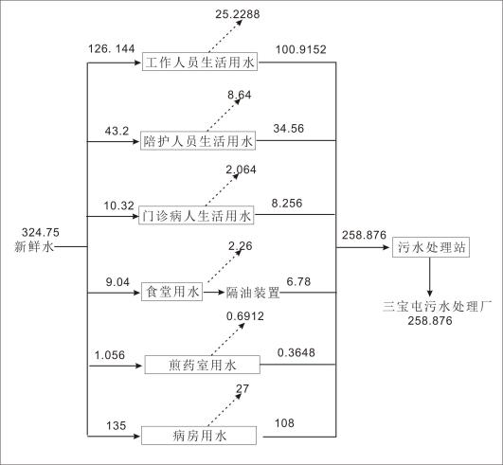

|  |  |
| --- | --- |
|  | **图** **2-1 水平衡图** **单位** **m³/d**  （3）供电：本项目年用电量为 520 万 kwh /a，由当地市政供电管网供给，  可以满足本项目的供电需要。  （4）供暖：本项目由市政集中供暖。  5 、劳动定员及班制  本项目劳动人员共 1314 名，其中医生 371 人，护理人员 565 人，后勤人  员 378 人，年工作 360 天，24 小时每天。  6 、总平面布置  本项目院区从北至南依次为：120 楼、9 号楼（财务行政办公楼）、食堂、 档案楼、8 号楼（档案楼）、七号楼（门诊楼）、六号楼（综合楼），医疗 废物间位于 9 号楼东侧。项目所在区域主导风向为东北风，医疗废物间位于 医院东北角，属于院区上风向处，但医疗废物间建筑高度较低，西侧经楼体  遮挡，东侧与居民经围墙遮挡，与医院就诊区域和生活办公区隔绝。污水处 |

|  |  |
| --- | --- |
|  | 理站位于院区西南侧（租赁时已有污水处理站，因此本项目在原址对污水处 理站进行改造），与医院就诊区域和生活办公区隔绝。污水处理站距离医院 内最近建筑综合楼 30m ，距离西侧最近敏感点为格林山庄小区居民楼且有山 体相隔，距离为 60m ，距离南侧最近敏感点为石化一厂住宅，距离为 55m ， 通过采取池体密闭、喷洒除臭剂等措施后污水处理站恶臭气体对周边环境影 响较小；通过建筑隔声、距离衰减等措施后污水处理站噪声对周围环境影响  较小。  功能分区合理，院区总平面布置及楼内平面布置情况见附图 2。 |
| 工艺  流程  和产  排污  环节 | **施工期：**  本项目医院大楼不涉及土建施工，施工期对原有污水处理站进行了改造， 施工期主要建设内容为：对原有污水处理站改造，对现有建筑内科室、病房  进行装修，设备安装调试。  **施工期工艺流程简述（图示）：**    **图2-2 施工期工艺流程及主要产物节点图**  本项目土建施工主要为污水处理池体挖掘，污水处理设备安装调试；医 院大楼主要为室内装修、设备安装等，工程施工对环境的影响主要为扬尘、 施工机械噪声、装修建筑垃圾、废包装材料以及施工人员产生的生活污水、 生活垃圾等，经合理处置后对环境影响较小。施工期环境污染只是短期影响，  随着工程竣工影响基本消除。  **运营期：**  （1）**就诊流程简述：**医院就诊人员，先进行挂号，经过检查诊断后进行 |

|  |  |
| --- | --- |
|  | 治疗，严重者进行住院治疗，轻症患者治疗、取药后出院。患者治疗期间， 将产生生活垃圾 S1 、医疗垃圾 S2 、生活废水 W1 、医疗废水 W2 固废和设备 噪声 N1 。生活垃圾委托环卫部门处置，医疗垃圾暂存于医疗垃圾暂存间内， 委托有资质单位处置，生活废水和医疗废水排入污水处理站内，处理达标后 排入三宝屯污水处理厂。煎药室产生煎药废气 G3 、清洗废水 W4 、废气收集 装置噪声 N4 。煎药室废气经负压收集装置收集至“冷凝+二级活性炭吸附装 置 ”处理后引致楼顶排放，清洗废水排入污水处理站内，处理达标后排入三 宝屯污水处理厂。项目设置一座内部食堂，食堂产生废气 G2 ，和食堂废水 W3。食堂废气经油烟净化器处理后引致楼顶排放，食堂废水经隔油装置处理  后排入污水处理站内，处理达标后排入三宝屯污水处理厂。  各项污染物治理措施见表 2-4。    **图** **2-3 工艺流程及产排污节点图**  **（2）污水处理工艺流程**  本项目污水处理站处理规模为 500m3/d 。污水由排水系统收集后，进入 格栅井/调节池，去除颗粒杂物后，进行均质均量调节，调节池中设置液位控  制器，经液位控制仪传递信号，由污水提升泵提升至好氧池，主要降解水中 |

|  |  |
| --- | --- |
|  | 有机物、氮元素，其出水重力流入高效沉淀池（竖流沉淀池），将泥水进行 分离。沉淀池出水进入消毒池，消毒池上方设置加药间， 内置 2 台次氯酸钠  加药泵（一用一备），废水经次氯酸钠消毒装置消毒后排放至市政下水管网。  医院运营期污水处理流程及产污环节见图 4 。根据《医院污水处理技术 指南》（环发[2003]197 号），处理出水排入城市下水道（下游设有二级污水 处理厂）的综合医院推荐采用二级处理（本项目不属于传染病医院因此参照 综合医院处理技术），对采用一级处理工艺的必须加强处理效果。本项目废 水采用二级处理工艺为“化粪池+格栅+调节池+好氧+沉淀+消毒 ”，废水如  下图所示。 |

|  |  |  |  |  |  |  |  |  |  |  |  |  |  |  |  |  |  |  |  |  |  |  |  |  |  |  |  |  |  |  |  |  |  |  |  |  |  |  |  |  |  |  |  |  |  |  |  |  |  |  |  |  |  |  |  |  |  |  |  |  |  |  |
| --- | --- | --- | --- | --- | --- | --- | --- | --- | --- | --- | --- | --- | --- | --- | --- | --- | --- | --- | --- | --- | --- | --- | --- | --- | --- | --- | --- | --- | --- | --- | --- | --- | --- | --- | --- | --- | --- | --- | --- | --- | --- | --- | --- | --- | --- | --- | --- | --- | --- | --- | --- | --- | --- | --- | --- | --- | --- | --- | --- | --- | --- | --- |
|  | **图** **2-4 医院运营期废水处理流程及产污环节示意图**  **表** **2-5 本项目运营期生产线产污明细**   |  |  |  |  |  | | --- | --- | --- | --- | --- | | **类** **别** | **编** **号** | **污染工序** | **污染物名称** | **处置方式** | | 废 气 | G1 | 污水处理 | NH3 、H2S 、臭气浓度 | 污水处理池体均为地下密闭结构，定 期喷洒除臭剂 | | G2 | 食堂 | 饮食业油烟 | 食堂油烟经油烟净化器处理后引致楼 顶排放 | | G3 | 煎药 | 臭气浓度 | 煎药废气负压收集，经“冷凝+2级活  性炭吸附装置 ”处理后经引至楼顶排  放 | | 废 水 | W1 | 生活废水 | pH值、化学需氧量、  五日生化需氧量、悬  浮物、氨氮、动植物 油 | 排放至现有污水处理站内，经“化粪 池+格栅+调节池+好氧+沉淀+消毒 ”处 理后达标排入方晓河排污截流干管进  入三宝屯污水处理厂 | | W2 | 医疗废水 | 粪大肠菌群数、肠道 致病菌、肠道病毒、 化学需氧量、氨氮、 pH 值、悬浮物、五日 生化需氧量、动植物 油、石油类、阴离子 表面活性剂、挥发酚、  色度、总余氯 | | W3 | 食堂 | pH值、化学需氧量、  五日生化需氧量、悬  浮物、氨氮、动植物 油 | |  | W4 | 煎药 | pH值、化学需氧量、  五日生化需氧量、悬 浮物、氨氮等 | | 噪 声 | N1 | 就诊 | 噪声 | 选用低噪声设备，建筑隔声、合理布 局、安装减振措施 | | N2 | 污水处理 | | 固 废 | S1 | 人员生活 | 生活垃圾 | 暂存于垃圾桶内，委托环卫部门处理 | | S2 | 治疗 | 包装、医疗废物 | 医疗废物分类收集包装，委托有资质  单位处理；未沾染试剂的纸壳等包装  收集后外售 | | S3 | 污水处理 | 栅渣、污泥 | 化粪池污泥、栅渣委托有资质单位抽  出处置；污水处理站沉淀池污泥投加  石灰消毒，暂存于危险废物贮存库内，  委托有资质单位处理 | | S4 | 煎药 | 药渣 | 药渣收集后委托环卫部门处理 | | S5 | 废气处理 | 废活性炭 | 密封包装暂存于危险废物贮存库内， 委托有资质单位处置 | |

|  |  |
| --- | --- |
| 与项  目有  关的  原有  环境  污染  问题 | 本项目租赁中国石油抚顺石油化工有限公司土地和现有建筑，厂址原为 抚顺市石化总医院，抚顺石化总医院成立于 2007 年 1 月，系由抚顺石化公司 内各厂职工医院整合而成，其历史可追溯至 1950 年成立的石油一厂卫生所。 是抚顺石化公司所属的一所综合性二级甲等医院，根据现场勘查及企业提供  资料，租赁时已全面停业，原有陈旧设备拆除并撤离。  抚顺市石化总医院历史生产期间废气污染物主要为污水处理站产生的恶 臭气体，员工食堂产生的油烟；恶臭气体无组织排放，食堂油烟经油烟净化  器处理后引致楼顶排放；  废水污染物主要为生活废水、食堂废水、医疗废水，全部排入厂区西南  侧污水处理站，处理后排入市政管网；  固体废物主要为生活垃圾、医疗废物、污水处理站污泥等，生活垃圾委  托环卫部门处置，医疗废物暂存于医院东北侧医疗废物间内，委托处置。  现场调查未查阅到抚顺石化总医院的历史环保手续，根据现场踏勘，院 区内无异味、无废水渗漏、场地平整，无遗留生活垃圾、医疗废物等堆放情  况，无与本项目有关的遗留环保问题。 |

二、建设项目工程分析

三、区域环境质量现状、环境保护目标及评价标准

|  |  |  |  |  |  |  |  |  |  |  |  |  |  |  |  |  |  |  |  |  |  |  |  |  |  |  |  |  |  |  |  |  |  |  |  |  |  |  |  |  |
| --- | --- | --- | --- | --- | --- | --- | --- | --- | --- | --- | --- | --- | --- | --- | --- | --- | --- | --- | --- | --- | --- | --- | --- | --- | --- | --- | --- | --- | --- | --- | --- | --- | --- | --- | --- | --- | --- | --- | --- | --- |
| 区域  环境  质量  现状 | 1.空气环境质量现状  （1）环境质量标准  项目所在地为环境空气质量二类功能区，环境空气质量执行《环境空气 质量标准》（GB3095-2012）及其修改单（生态环境部公告 2018 年第 29 号）  中二级标准。  **表** **3-1 环境空气质量标准一览表**   |  |  |  |  |  |  | | --- | --- | --- | --- | --- | --- | | 序号 | 污染物 | 标准限值 | | 单位 | 执行标准 | | 1 | SO2 | 年平均 | 60 | μg/m3 | 《环境空气质量标  准》(GB3095-2012)  二级 | | 2 | NO2 | 年平均 | 40 | | 3 | CO | 24h 平均 | 4 | mg/m3 | | 4 | O3 | 8h 平均 | 160 | μg/m3 | | 5 | PM10 | 年平均 | 70 | | 6 | PM2.5 | 年平均 | 35 |   （2）达标区的判定  根据《建设项目环境影响报告表编制技术指南（污染影响类）（试行）》 要求，本次评价收集《抚顺市生态环境质量报告书》（2023 年）中环境空气 质量监测数据，监测项目：SO2 、NO2 、PM10 、PM2.5 、CO 、O3 ，区域空气质  量现状数据见下表所示。  **表** **3-2 抚顺市空气质量现状评价表** | | | | | |
| **污染物** | **年评价指标** | **现状浓度** | **标准值** | **占标率** | **达标情况** |
| PM2.5 | 年平均质量浓度 | 35μg/m3 | 35μg/m3 | 100% | 达标 |
| PM10 | 年平均质量浓度 | 60μg/m3 | 70μg/m3 | 85.7% | 达标 |
| SO2 | 年平均质量浓度 | 9μg/m3 | 60μg/m3 | 15% | 达标 |
| NO2 | 年平均质量浓度 | 24μg/m3 | 40μg/m3 | 60% | 达标 |
| CO | 日均值第 95 百分位数浓度 | 1.2mg/m3 | 4mg/m3 | 30% | 达标 |
| O3 | 日最大 8 小时平均值 第 90 百分位数浓度 | 159μg/m3 | 160μg/m3 | 99.4% | 达标 |
| 由上表可见，建设项目所在区域环境空气质量评价指标中六项监测指标 的浓度值均达到《环境空气质量标准》（GB3095-2012）及其修改单二级标准  要求。因此本项目所在区域抚顺市属于达标区。 | | | | | |

|  |  |  |  |  |  |  |  |  |  |  |
| --- | --- | --- | --- | --- | --- | --- | --- | --- | --- | --- |
|  | 2 、地表水环境质量现状  本项目距离最近地表水为南侧 425m 处浑河，根据《抚顺市生态环境质 量报告书》（2023 年），与本项目最近的监测断面为戈布桥断面，2023 年，  浑河干流水质为优，浑河干流戈布桥断面水质符合Ⅱ类标准。  3 、声环境质量现状  （1）声环境质量标准  根据《抚顺市城市环境噪声功能区划图》 （详见附图 8） ，项目所在区 域属于 1 类声环境功能区，执行《声环境质量标准》 （GB3095-2008） 中 1 类标准 。 项目南侧紧邻新城路 ， 声环境质量执行《声环境质量标准》  （GB3095-2008）中 4a 类标准。具体标准值见表 3-3。  **表** **3-3 声环境质量标准（单位：dB(A)）** | | | | | | | | | |
| 类别 | | | 昼间 | | | | 夜间 | | |
| （GB3096-2008）1 类 | | | 55 | | | | 45 | | |
| （GB3096-2008）4a 类 | | | 70 | | | | 55 | | |
| 本项目医院厂界外 50m 范围内声环境保护目标主要为居民，2023 年 10 月 21 日-22 日对医院厂界四周和最近居民点盛宇家园进行了监测，并于 2024  年 8 月 14 日- 15 日对声环境保护目标格林山庄和石化一厂住宅区进行了监测。  厂界四周和最近居民处声环境质量监测结果见表 3-4。  **表** **3-4（1）** **噪声监测结果** **单位：dB(A)** | | | | | | | | | |
| **采样点位** | | **1#厂界东** | | **2#厂界南** | **3#厂界西** | | | **4#厂界北** | **5#盛宇家园** |
| 10 月 21 日 | 昼间 | 54 | | 59 | 55 | | | 54 | 44 |
| 夜间 | 43 | | 50 | 43 | | | 44 | 39 |
| 10 月 22 日 | 昼间 | 53 | | 58 | 54 | | | 54 | 45 |
| 夜间 | 42 | | 49 | 42 | | | 43 | 39 |
| **表** **3-4（2）** **噪声监测结果** **单位：dB(A)** | | | | | | | | | |
| **采样点位** | | **6#格林山庄** | | | | **7#石化一厂住宅区** | | | |
| 8 月 14 日 | 昼间 | 50 | | | | 53 | | | |
| 夜间 | 39 | | | | 42 | | | |
| 8 月 15 日 | 昼间 | 51 | | | | 52 | | | |
| 夜间 | 39 | | | | 40 | | | |

|  |  |
| --- | --- |
|  | 根据监测结果，本项目厂界东、西、北侧噪声和东侧最近居民处声环境 均满足《声环境质量标准》（GB3096-2008）1 类标准要求；南侧满足《声环  境质量标准》（GB3096-2008）4a 类标准要求。 |
| 环境  保护  目标 | 根据建设项目环境影响报告表编制技术指南（污染影响类）（试行）相  关要求：  **一、大气环境**  本项目厂界外 500 米范围内无自然保护区、风景名胜区和文化区，主要  保护目标为周边居民区，本项目周边环境保护目标见表 3-7。  **二、声环境**  本项目医院厂界外 50m 范围内声环境保护目标主要为东侧、西侧和南侧  居民，上表 3-7。  **三、地下水环境**  本项目厂界外 500 米范围内无地下水集中式饮用水水源和热水、矿泉水、  温泉等特殊地下水资源。  **四、地表水环境**  本项目所在区域地表水环境保护目标为项目南侧 425m 处的浑河。  **五、生态环境**  本项目占地范围内及所在区域均无生态环境保护目标，亦不在抚顺市生  态保护红线范围内。  **表** **3-5 项目环境保护目标一览表**   |  |  |  |  |  |  |  |  |  |  | | --- | --- | --- | --- | --- | --- | --- | --- | --- | --- | | 环 境 要 素 | 坐标/° | | 保护目标 名称 | 距离 （m） | 方 位 | 保护  对象 | 保护 内容 | 规模 | 环境功  能区 | | X | Y | | 大 气 | 123.863 912833 | 41.8683 87044 | 格林山庄 | 20 | W | 居民 | 居民 | 750户， 2500人 | GB3095-  2012二  级及修  改单 | | 123.868 440402 | 41.8690 95148 | 盛宇家园 | 10 | E | 居民 | 居民 | 200户， 620人 | | 123.870 199931 | 41.8678 07687 | 顺达社区 | 59 | SE | 居民 | 居民 | 500户， 1680人 | | 123.866 230261 | 41.8666 06058 | 石化一厂 住宅 | 40 | S | 居民 | 居民 | 190户， 605人 | | 123.871 | 41.8686 | 将军三校 | 309 | E | 学校 | 师生 | / | |

|  |  |  |  |  |  |  |  |  |  |  |  |  |
| --- | --- | --- | --- | --- | --- | --- | --- | --- | --- | --- | --- | --- |
|  |  | 326459 | 12350 |  | |  |  |  | |  |  |  |
| 123.866 713059 | 41.8650 61105 | 业余水上 运动学校 | | 212 | S | 学校 | | 师生 | / |
| 123.860 297215 | 41.8684 08502 | 葛布一校 | | 356 | W | 居民 | | 师生 | / |
| 123.860 125554 | 41.8666 27515 | 远航社区 | | 282 | W | 居民 | | 居民 | 320户， 1070户 |
| 123.861 713421 | 41.8684 94333 | 富贵家园 | | 202 | W | 居民 | | 居民 | 950户， 2965人 |
| 123.864 009392 | 41.8720 88493 | 北侧居民 小区 | | 268 | N | 居民 | | 居民 | 980户 3150人 |
| 声 环 境 | 123.863 912833 | 41.8683 87044 | 格林山庄 | | 20 | W | 居民 | | 居民 | 280 | 《声环  境质量  标准》  （GB30  95-2008  ) 中1类  标准 |
| 123.868 440402 | 41.8690 95148 | 盛宇家园 | | 10 | E | 居民 | | 居民 | 150 |
| 123.866 230261 | 41.8666 06058 | 石化一厂 住宅 | | 40 | S | 居民 | | 居民 | 60 |
| 地 表 水 | 123.867 109922 | 41.8628 50902 | 浑河 | | 425 | S | 水质 | | 水质 | / | 《地表  水环境  质量标  准》  （GB38  38-2002  ) Ⅱ类 |
| 污染  物排  放控  制标  准 | **1 、废气排放标准**  （1）施工期  本项目位于辽宁省抚顺市顺城区沈抚北线 75 号，施工期颗粒物排放执行 《辽宁省施工及堆料场地扬尘排放标准》 （DB21/2642-2016）表 1 中城镇标  准。  **表** **3-6 《辽宁省施工及堆料场地扬尘排放标准》** | | | | | | | | | | | |
| **污染物** | | | | **限值** | | | | **备注** | | | |
| 颗粒物 | | | | 0.8mg/m3 | | | | 连续 5min平均浓度 | | | |
| （2）运营期  ①污水处理设施：运营期污水处理设施产生的氯气、甲烷、恶臭气体（氨、 硫化氢及臭气浓度）执行《医疗机构水污染排放标准》（GB18466-2005）表  3 中标准，详见表 3-7。  ②厂界：氨、硫化氢及臭气浓度厂界浓度执行《恶臭污染物排放标准》 | | | | | | | | | | | |

|  |  |  |  |  |  |  |  |  |  |
| --- | --- | --- | --- | --- | --- | --- | --- | --- | --- |
|  | （GB14554- 1993）表 1 中二级标准，详见表 3-8。  **表** **3-7 《医疗机构水污染排放标准》（GB18466-2005）表** **3 最高允许浓度一览表** | | | | | | | | |
| 序号 | 控制项目 | | | 标准  值 | 污染物排放监控位置 | | 标准来源 | |
| 1 | 氨(mg/m3) | | | 1.0 | 污水处理设施周边大  气污染物最高允许排  放浓度 | | 《医疗机构水污染排放  标准》 (GB18466-2005)  表 3 标准 | |
| 2 | 硫化氢(mg/m3) | | | 0.03 |
| 3 | 臭气浓度(无量纲) | | | 10 |
| 4 | 氯气(mg/m3) | | | 0. 1 |
| 5 | 甲烷(指处理站内最高  体积百分数/%) | | | 1 |
| **表** **3-8 《恶臭污染物排放标准》（GB14554-1993）表** **1 厂界标准值一览表** | | | | | | | | |
| 序号 | 控制项目 | 标准值 | | | 污染物排放监控位置 | | 标准来源 | |
| 1 | 氨(mg/m3) | 1.5 | | | 厂界最高允许排放浓 度 | | 《恶臭污染物排放标  准》 (GB14554- 1993)表  1 中二级标准 | |
| 2 | 硫化氢(mg/m3) | 0.06 | | |
| 3 | 臭气浓度(无量纲) | 20 | | |
| ③食堂：  项目食堂产生的油烟执行《饮食业油烟排放标准》（GB18483-2001）中  限值。  **表** **3-9 《饮食业油烟排放标准》（GB18483-2001）标准值一览表** | | | | | | | | |
| 规模 | | | 小型 | | | 中型 | | 大型 |
| 最高允许排放浓度(mg/m3) | | | 2.0 | | | | | |
| 净化设施最低去除效率（%） | | | 60 | | | 75 | | 85 |
| **2 、废水排放标准**  对照《排污许可申请与核发技术规范 医疗机构》（HJ1105-2020）表 2b， 本项目污水来源为门诊、病房、手术室、煎药室、检验科、办公区、食堂， 废水污染因子包括：粪大肠菌群数、肠道致病菌、肠道病毒、化学需氧量、 氨氮、pH 值、悬浮物、五日生化需氧量、动植物油、阴离子表面活性剂、色 度、总余氯，不涉及《医疗机构水污染物排放标准》 （GB18466-2005）表 2  中其他因子。  本项目医疗废水执行《医疗机构水污染物排放标准》（GB18466-2005） 表 2 中 预 处 理 标 准 ； 氨 氮 参 照 执 行 辽 宁 省 《 污 水 综 合 排 放 标 准 》  （DB21/1627-2008）表 2 中标准限值。具体标准值详见表 3- 10。 | | | | | | | | |

|  |  |  |  |  |  |  |  |  |  |  |
| --- | --- | --- | --- | --- | --- | --- | --- | --- | --- | --- |
|  | **表** **3-10 综合医疗机构水污染物排放限值(日均值)一览表** | | | | | | | | | |
| 序号 | 控制项目 | | | 预处理标准 | | | 标准来源 | | |
| 1  2  3  4  5  6  7  8 | 粪大肠菌群/(MPN/L) | | | 5000 | | | 《医疗机构水污染物排放 标准》 (GB18466-2005)表  2 中预处理标准 | | |
| pH/(无量纲) | | | 6~9 | | |
| COD | 浓度/(mg/L) | | 250 | | |
| 最高允许排放负荷/[g/(床位 ·d)] | | 250 | | |
| BOD5 | 浓度/(mg/L) | | 100 | | |
| 最高允许排放负荷/[g/(床位 ·d)] | | 100 | | |
| SS | 浓度/(mg/L) | | 60 | | |
| 最高允许排放负荷/[g/(床位 ·d)] | | 60 | | |
| 动植物油 | | | 20 | | |
| 阴离子表面活性剂/(mg/L) | | | 10 | | |
| 总余氯/(mg/L) | | | 2~8 | | |
| 9 | NH3-N/(mg/L) | | | 30 | | | 辽宁省《污水综合排放标准》 (DB21/1627-2008)表 2 标准 | | |
| 备注：肠道致病菌、肠道病毒、色度暂无预处理标准 | | | | | | | | | |
| **3 、噪声排放标准**  （1）施工期  项目施工期噪声执行《建筑施工场界环境噪声排放限值》（GB12523-2011）  中相关标准，详见表 3- 11。  **表** **3-11 建筑施工场界环境噪声排放标准一览表（单位：dB(A)）** | | | | | | | | | |
| 类别 | | | 昼间 | | | 夜间 | | | |
| (GB12523-2011)标准值 | | | 70 | | | 55 | | | |
| （2）运营期  本项目厂界东、西、北侧噪声执行《工业企业厂界环境噪声排放标准》  （GB12348-2008）1 类标准，南侧执行 4 类标准，详见表 3- 12。  **表** **3-12 厂界噪声排放标准** **单位：dB（A）** | | | | | | | | | |
| 标准 | | | | | 功能区 | | | 昼间 | 夜间 |
| 《工业企业厂界环境噪声排放标准》（GB12348-2008） | | | | | 1 类 | | | 55 | 45 |
| 4 类 | | | 70 | 55 |
| **3 、固体废物**  生活垃圾排放及管理执行《城市生活垃圾管理办法》（住建部令第 24 号  2015 年修正）； | | | | | | | | | |

|  |  |
| --- | --- |
|  | 一般工业固体废物的暂存参照执行《一般工业固体废物贮存和填埋污染  控制标准》（GB18599-2020）。  危险废物暂存执行《危险废物贮存污染控制标准》（GB18597-2023）中  相关要求。  医疗废水处理过程产生的污泥还应同步执行《医疗机构水污染物排放标  准》（GB18466-2005）表 4 中要求。 |
| 总量  控制  指标 | 根据环保部《关于印发〈建设项目主要污染物排放总量指标审核及管理 暂行办法〉 的通知》 （环发〔2014〕 197 号）和辽宁省环境保护厅《关于进 一步加强建设项目主要污染物排放总量指标审核和管理的通知》 （辽环综函 [2020]380 号）文件的要求，总量控制指标为氮氧化物、VOCs 、化学需氧量、  氨氮。  本项目总量指标为化学需氧量、氨氮。  本项目废水产生量为 258.876t/d ，94490.04t/a 。污水处理站进水水质为化 学需氧量 300mg/L ，氨氮 50mg/L ，经“化粪池+格栅+调节池+好氧+沉淀+消 毒 ”处理后出水水质为化学需氧量 114.75mg/L ，氨氮 24.25mg/L ，全部排放 至三宝屯污水处理厂，污水处理厂出水执行《城镇污水处理厂污染物排放标 准》（GB18918-2002） 中一级 A 标准，即化学需氧量 50mg/L ，氨氮 5（8）  mg/L（本项目核算全部从严取 5mg/L）。废水排放情况见表 3- 13。  **表** **3-13 废水排放总量情况表**   |  |  |  |  |  |  | | --- | --- | --- | --- | --- | --- | | **污染**  **因子** | **厂内污水处理站** **mg/L** | | **废水量** **t/a** | **污水处理厂出水水** **质** **mg/L** | **排放量** **t/a** | | **进水水质** | **出水水质** | | COD | 300 | 114.75 | 94490.0 4 | 50 | 4.725 | | NH3-N | 50 | 24.25 | 5 | 0.472 |   综上，本项目需申请总量指标为化学需氧量 4.725t/a 、氨氮 0.472t/a。 |

四、主要环境影响和保护措施

|  |  |
| --- | --- |
| 施 工 期 环 境 保 护 措 施 | 本项目租用现有石化医院建筑进行医院建设，主要施工内容包括对现有房屋进 行内部装修及设备安装，及新建污水处理站。项目施工期主要污染物包括施工扬尘、  施工噪声、施工产生的建筑垃圾，以及施工人员产生的生活污水和生活垃圾等。  **1.废气**  （1）施工扬尘防治措施  根据《辽宁省大气污染防治条例》，建设单位在与施工单位签订施工合同时，  应当明确施工单位扬尘污染防治责任，将扬尘污染防治费用列入工程预算中。  本项目污水处理设施施工主要位于医院西南侧，施工期应在施工场地周围设置 连续、密闭的围挡，减少对周围小区居民的影响；易产生扬尘的土方工程等施工时， 应当采取洒水等抑尘措施；对工程材料、砂石等易产生扬尘的物料应当密闭处理； 在建筑物、构筑物上运送散装物料、建筑垃圾和渣土的，应当采用密闭方式清运， 禁止高空抛掷、扬撒；施工现场实行封闭管理，出入施工场地车辆及时冲洗，施工 场地地面进行硬化处理，施工现场起尘材料堆存及运输应使用苫布覆盖，为减少扬  尘影响施工场地每天应定时洒水。  在采取上述措施的前提下，施工期扬尘可得到有效控制，施工扬尘排放浓度可 满足《施工及堆料场地扬尘排放标准》（DB21/2642-2016）表 1 中城镇建成区的排 放限值（0.8mg/m3 ）要求。施工期的废气污染是暂时的，待施工完成后污染随之消 失，大气环境质量即可恢复到原来的水平。本项目必须采取以上措施来降低扬尘影 响，风速过大时，停止施工作业，并对堆存的材料采取遮盖措施等方式减少施工期  对环境空气的影响。  **2.废水**  施工期废水主要来自施工人员产生的少量生活污水，本项目租赁院区已铺设市 政下水管网，施工人员生活污水进入市政下水管网排入污水处理厂集中处理，不会  对周围环境产生影响。  **3.噪声** |

|  |  |
| --- | --- |
|  | （1）施工期噪声源强  本项目对现有房屋进行内部装修及设备安装时以手持工具为主，噪声噪声源强 一般都在 75dB(A)左右，污水处理站建设期间池体挖掘、设备间安装等机械噪声源  强一般在 85dB(A)左右。  （2）施工期噪声防治措施  建设单位应加强施工期环境管理，采取以下噪声防治措施，以最大限度地减少  噪声对敏感目标处的环境影响。  ①施工单位应优先选用低噪声的施工机械设备。  ②现有房屋进行装修及设备安装时，均在房间内进行，污水处理站各池体施工  主要位于地下，可利用建筑隔声。  ③合理安排施工时间，禁止夜间（22:00~6:00）施工。  在项目建设期间，建设单位应要求施工单位在施工场地边界设立围挡隔声，并 禁止夜间（22:00~次日凌晨 6:00）施工。同时加强施工期环境管理，选用低噪声施 工设备，本项目对现有房屋进行装修及医疗设备安装时，均在房间内进行，可使施 工期噪声符合《建筑施工场界环境噪声排放标准》 （GB12523-2011） 中昼间标准  要求。  污水处理站距离医院内最近建筑综合楼 30m，距离西侧最近敏感点为格林山庄 小区居民楼，距离为 60m，距离南侧最近敏感点为石化一厂住宅，距离为 55m；经 过距离衰减后敏感点噪声能够符合《声环境质量标准》（GB3096-2008）中 1 类环  境功能区昼间标准要求。  在采取相应的施工期噪声防护措施后，项目施工期噪声符合《建筑施工场界环  境噪声排放标准》（GB12523-2011）中昼间标准要求。  **4. 固体废物**  项目施工期间固体废物主要为施工建筑垃圾及施工人员产生的生活垃圾。施工 建筑垃圾集中收集后运送至市政指定垃圾堆放场，生活垃圾集中收集后由环卫部门  统一清运处理。  综上分析，只要合理规划、科学管理，采取有效的防护措施，本项目施工活动 |

|  |  |
| --- | --- |
|  | 不会明显影响周围的环境质量，并且随着施工活动的结束，施工期环境影响也将一  并消失。 |
| 运 营 期 环 境 影 响 和 保 护 措 施 | 一、废气  **1 、废气源强及废气治理措施**  本项目产生废气主要为煎药废气、污水处理站产生废恶臭气体和食堂油烟。  （1）煎药废气  中医科所用药材为植物草药，不涉及有毒有害物质，无有毒有害气体，本项目 6 号楼一层设置 1 间煎药室，煎药过程会有异味产生，本项目煎药室密闭，产生煎 药废气密闭负压收集，单层密闭负压的收集效率为 95% ，收集后废气经“冷凝+2 级活性炭吸附装置 ”处理后经引至楼顶排放（综合楼高度 45 米，排气筒高出楼顶 0.5m ，废气排放高度为 45.5m），臭气浓度的处理效率约为 50%~75% ，本项目取 50%（配套风机风量为 5000m3 /h），处理后的废气量较小且无相关源强标准，故 本次环评对煎药废气不进行定量分析。本项目排放的煎药废气中臭气浓度可满足  《恶臭污染物排放标准》（GB14554- 1993）表 2 要求（2000 无量纲）。  （2）污水处理站废气  ①NH3 、H2S  本项目污水排放量为 258.876m3/d ， 94490.04m3/a 。 污水处理站处理规模 500m3/d ，污水处理工艺为“化粪池+格栅+调节池+好氧+沉淀+次氯酸钠消毒 ”。  污水处理站的恶臭气体污染物主要有氨、硫化氢以及臭气浓度。  本项目恶臭污染源强采用《污染源强核算技术指南-准则》 （HJ884-2018） 中 的系数法，根据美国 EPA 对城市污水处理厂恶臭污染物产生情况的研究，每去除 1g 的 BOD5 可产生 0.0031gNH3 、0.00012gH2S ，本项目污水处理站对 BODs 去除量  为 5. 14t/a ，则污水处理站恶臭气体 NH3 、H2S 产生量见表 4- 1。  本项目污水处理站各池体均为地下结构，加盖密闭，污水处理区域定期喷洒除 臭剂，根据《微生物除臭剂研究进展》（现代化农业，总第 383 期，作者：赵晓锋， 隋文志），对国内外生物除臭剂处理效率的研究，生物除臭剂对恶臭气体的效率约  为 46.91%~90% ，本项目污水处理站占地面积较大，除臭效率取 50% ，则污水处理 |

|  |  |  |  |  |  |  |  |  |  |  |  |  |  |  |  |  |  |  |  |  |  |  |  |  |  |  |  |  |  |  |  |  |  |  |  |  |  |
| --- | --- | --- | --- | --- | --- | --- | --- | --- | --- | --- | --- | --- | --- | --- | --- | --- | --- | --- | --- | --- | --- | --- | --- | --- | --- | --- | --- | --- | --- | --- | --- | --- | --- | --- | --- | --- | --- |
|  | 站恶臭气体 NH3 、H2S 排放量见表 4- 1。  **表4-1 污水处理站废气产排情况一览表**   |  |  |  | | --- | --- | --- | | 污染物 | NH3 | H2S | | 产生量t/a | 0.0159 | 0.00062 | | 产生速率kg/h | 0.0018 | 0.00007 | | 排放量t/a | 0.00795 | 0.00031 | | 排放速率kg/h | 0.0009 | 0.000035 |   ②臭气浓度  恶臭污染物是指一切刺激嗅觉器官引起人们不愉快及损坏生活环境的气体物 质，恶臭气体成分复杂，其主要物质种类达上万种之多，由于其各种物质之间的相 互作用（相加、协同、抵消及掩饰作用等），加之人类的嗅觉功能和恶臭物质取样 分析等因素，本文引用张欢等在《恶臭污染评价分级方法》中基于韦伯— 费希纳公 式所建立的臭气强度与臭气浓度的关系，将国外臭气强度6级法与我国《恶臭污染 物排放标准》 （GB14554-93）结合，该分级法以臭气强度的嗅觉感觉和实验经验 为分级依据，对臭气浓度进行等级划分，提高了分级的准确程度。恶臭污染物浓度  与臭气强度关系，见下表4-2。  **表4-2恶臭强度分级法**   |  |  |  | | --- | --- | --- | | **恶臭强度级** | **臭气浓度** **（无量纲）** | **指标，特征** | | 0 | 10 | 无味，未闻到有任何气味，无任何反应 | | 1 | 23 | 勉强能感觉到气味，但不易辨认气味性质（感觉阈值） 认为无所谓 | | 2 | 51 | 能闻到气味，且能辨认气味的性质（感觉阈值），但感 到很正常 | | 3 | 117 | 很容易感觉到气味，有所不快，但不反感 | | 4 | 265 | 有很强的气味，而且很反感，想离开 | | 5 | 600 | 有极强的气味，无法忍受，立即逃跑 |   在污水处理站内勉强能闻到气味，恶臭等级在1~2级，臭气浓度约23~51无量纲； 污水处理站外50m处基本闻不到气味，恶臭等级在0级，臭气浓度约10无量纲。臭 气浓度主要依靠嗅觉的感觉和人的主观感觉，故本项目不进行定量分析。本项目通  过池体加盖密闭，污水处理区域定期喷洒除臭剂等措施，恶臭抑制效率约为50%， |

|  |  |  |  |  |
| --- | --- | --- | --- | --- |
|  | 可满足《恶臭污染物排放标准》（GB14554-93）中对臭气浓度有组织的限值要求。  ③甲烷、氯气  **氯气**  本项目采用次氯酸钠消毒，次氯酸钠见光易分解出氯气，本项目次氯酸钠外购 成品溶液，浓度为 10%，蓝色避光桶装，采用次氯酸钠加药泵向地下池体投加，原 则上次氯酸钠溶液不会暴露在阳光下，无氯气产生，但本次环评从严考虑，类比类 似项目氯气产生情况，本次类比《上海市崇明区长兴人民医院新建工程竣工环境保 护验收监测报告》（类比监测报告见附件 6）中监测数据，各点位氯气监测浓度均 为未检出（由此可判断本项目不涉及氯气排放，无需设置专项评价），低于《医疗  机构水污染物排放标准》（GB 18466-2005）表 3 要求，类比可行性分析见下表 4-3。  **甲烷**  污水处理站甲烷的产生主要来源于污泥，污泥由于没有及时处理释放或疏通， 经发酵会产生甲烷，本项目污水处理站内污泥来源比较单一且产生量较小，同时消 毒后定期委托有资质单位及时处置，只有污泥池开盖时有微量甲烷溢出。甲烷浓度 类比《上海市崇明区长兴人民医院新建工程竣工环境保护验收监测报告》（类比监 测报告见附件 6）中监测数据，甲烷厂区最高点监测浓度为 1.99×10-4%~2.53×10-4%， 低于《医疗机构水污染物排放标准》（GB 18466-2005）表 3 要求，类比可行性分  析见表 4-3。  **表** **4-3 氯气、** **甲烷类比可行性分析一览表** | | | |
| 类比条件 | 类比项目 | 本项目 | 是否具有可类比性 |
| 医院规模 | 280 张床位 | 450 张床位 | 是 |
| 污水处理能 力 | 280m3/d | 500m3/d | 是，本项目废水产生量为  258.876t/d ，与类比项目接  近 |
| 废水处理措 施 | 化粪池+格栅+调节池+  接触氧化池+二沉池+  次氯酸钠消毒 | “化粪池+格栅+调节  池+好氧+沉淀+次氯酸  钠消毒 ” | 是 |
| 消毒剂 | 次氯酸钠 | 次氯酸钠 | 是 |
| 消毒剂年用 量 | 2.5t/a | 0.5t/a | 是 |
| 污泥处理 | 定期清掏委托有资质 | 定期清掏委托有资质 | 是 |

|  |  |  |  |  |  |  |  |  |  |  |  |  |  |  |  |  |  |  |  |  |  |
| --- | --- | --- | --- | --- | --- | --- | --- | --- | --- | --- | --- | --- | --- | --- | --- | --- | --- | --- | --- | --- | --- |
|  |  | | | 单位处理 | | | | | 单位处理 | | | | | |  | | | | | | |
| 污泥消毒措 施 | | | 投加石灰 | | | | | 投加石灰 | | | | | | 是 | | | | | | |
| 小结 | | | 本项目与《上海市崇明区长兴人民医院新建工程竣工环境保护验收监测报告》 具有可类比性 | | | | | | | | | | | | | | | | | |
| 综上，《上海市崇明区长兴人民医院新建工程竣工环境保护验收监测报告》具  有可类比性。  （3）食堂油烟  项目食堂共设 3 个灶头，根据《饮食业油烟排放标准》（GB18483-2001）中  规定，食堂规模为中型。  食堂烹饪过程中产生油烟，食用油按 0.03kg/d · 人计，本项目医院职工人数共 1314 人，按三班制工作计，每日就餐人数为 438 人计，总消耗量为 13. 14kg/d ，油  挥发量按总量的 2.83% ，则挥发量为 0.372kg/d（135.78kg/d），油烟挥发速率为  0.093kg/h（每天按 4h 计），厨房采用低噪声吸油烟机，引风风量为 8000m3 /h ，则 油烟产生浓度为 11.625mg/m3 。环评要求食堂采用油烟净化装置进行油烟净化，油 烟净化效率不低于 85% ，则油烟排放量为 0.0558kg/d（20.367kg/a），排放速率为 0.014kg/h，排放浓度为 1.75mg/m3，满足《饮食业油烟排放标准》（GB18483-2001） 大型规模标准（净化设施最低去除效率为 85% ，最高允许排放浓度为 2.0mg/m3 ），  处理后的油烟引风至楼顶高空排放，排放高度 15m 。食堂油烟产排情况见表 4-3。  **表** **4-4 食堂油烟产排情况一览表** | | | | | | | | | | | | | | | | | | | | |
| 产污 环节 | 污 染 物 | 污染物产生 | | | | | | 治理措施 | | | | 污染物排放 | | | | | | | 排放  时间  h/a | |
| 产生量 kg/a | | | 产生  速率  kg/h | 产生 浓度 mg/m3 | | 工艺 | | 效率  % | | 排放量 kg/a | | | 排放  速率  kg/h | | 排放 浓度 mg/m3 | |
| 食堂 | 油 烟 | 135.78 | | | 0.093 | 11.62  5 | | 油烟  净化  器 | | 85 | | 20.367 | | | 0.014 | | 1.75 | | 1460 | |
| 本项目废气产排情况汇总见表 4-5。  **表** **4-5 项目废气产排情况一览表** | | | | | | | | | | | | | | | | | | | | |
| 产污 环节 | 污 染 物 | 污染物产生 | | | | | | | 治理措施 | | | | 污染物排放 | | | | | | | 排放  形式 |
| 产生 | | 产生速 | | | 产生 | | 工艺 | | 效 | | 排放量 | | | 排放速 | | 排放 | |

|  |  |  |  |  |  |  |  |  |  |  |  |  |  |  |  |  |  |  |  |  |  |  |  |  |  |  |  |  |  |  |  |  |  |  |  |  |  |  |  |  |  |  |  |  |  |  |  |  |  |  |  |  |
| --- | --- | --- | --- | --- | --- | --- | --- | --- | --- | --- | --- | --- | --- | --- | --- | --- | --- | --- | --- | --- | --- | --- | --- | --- | --- | --- | --- | --- | --- | --- | --- | --- | --- | --- | --- | --- | --- | --- | --- | --- | --- | --- | --- | --- | --- | --- | --- | --- | --- | --- | --- | --- |
|  | |  |  |  |  |  |  |  |  |  |  |  | | --- | --- | --- | --- | --- | --- | --- | --- | --- | --- | --- | |  |  | 量t/a | 率kg/h | 浓度 mg/m3 |  | 率  % | t/a | 率kg/h | 浓度 mg/m3 |  | | 煎药 | 臭 气 浓 度 | / | / | / | 冷凝+ 二级活 性炭 | 75 | / | / | / | 有组  织 | | 污水  处理  站 | NH3 | 0.0195 | 0.0018 | / | 池体密  闭，喷  洒除臭  剂 | 50 | 0.0079  5 | 0.0003  1 | 0.013 | 无组  织 | | H2S | 0.0006  2 | 0.00007 | / | 0.0003  1 | 0.0000  35 | 0.0006 | | 食堂 | 油 烟 | 0.135 | 0.093 | 11.625 | 油烟净 化器 | 85 | 0.02 | 0.014 | 1.75 | 有组  织 |   备注：NH3 、H2S排放浓度为估算模型计算值 |
| **2 、达标分析**  本项目运营期内产生的有组织废气主要为食堂油烟，废气排放口基本情况见下  表4-6。  **表** **4-6 有组织废气排放口基本情况及达标性一览表**   |  |  |  |  |  |  |  |  |  |  |  |  |  |  | | --- | --- | --- | --- | --- | --- | --- | --- | --- | --- | --- | --- | --- | --- | | 名称 | 排气筒底部中心坐 | | 排  气  筒  高  度  /m | 排气 筒出 口内 径/m | 烟 气 温 度 /  ℃ | 年  排  放  小  时  数  /h | 污染  物名  称 | 排  放  量  t/a | 污染  物排  放速  率  kg/h | 排  放  浓  度  mg  /m3 | 排  放  标  准  m  g/  3  m | 是 否 达 标 | 排放  口类  型 | | 标 | | | 经度 | 纬度 | | DA0  01 | 123.8665  89727 ° | 41.8687  88155 ° | 15 | 0.8 | 6  0 | 14  60 | 油烟 | 0.0  2 | 0.01  4 | 1.7  5 | 2.0 | 是 | 一般  排放  口 | | DA0  02 | 123.8656  95210 ° | 41.8678  78886 ° | 45  .5 | 0.5 | 2  5 | 29  20 | 臭气 浓度 | / | / | / | 20  00 | 是 |   由上表可知 ， 本项 目食堂油烟排放浓度满足《饮食业油烟排放标准 》  （GB18483-2001）限值要求，煎药废气产量较小仅做定性分析。  **表** **4-7 无组织废气排放基本情况表** |
| **厂界** **最大** **落地** **点浓** **度** **mg/**  **左下角坐标(** **° )** **矩形面源**  **排** **放** **标** **准** **mg/**  **3 m**  **有** **效** **高** **度**  **污染**  **源名**  **称**  **排放** **速率** **kg/h**  **污染** **物**  **排放量** **t/a**  **长** **度**  **m**  **宽** **度**  **m**  **经度** **经度**  **是** **否** **达** **标**  **m**  **3 m** |

|  |  |  |  |  |  |  |  |  |  |  |  |  |
| --- | --- | --- | --- | --- | --- | --- | --- | --- | --- | --- | --- | --- |
|  | 污水  处理  站 | 123.8650  19122 ° | 41.86734  1158 ° | 10 | 18 | 2.0 | NH3 | 0.0079  5 | 0.00031 | 0.013 | 1.5 | 达 标 |
| H2S | 0.0003  1 | 0.000035 | 0.000  6 | 0.06 | 达 标 |
| 本项目通过 ARESCREEN 估算模型计算无组织排放污染物对厂界的环境影 响，NH3 最大落地点浓度为 0.013mg/m3 ，H2 S 最大落地点浓度为 0.0006mg/m3 。故 本项目无组织废气厂界浓度均符合《恶臭污染物排放标准》（GB14554-93）限值， 同时污水处理站周边氨和硫化氢最大浓度满足《医疗机构水污染排放标准》  （GB18466-2005）表 3 中标准限值。  本项目废气排放防治措施：  ①活性炭吸附装置  工作原理：由于蜂窝活性炭表面上存在着未平衡和未饱和的分子引力或化学键 力，因此表面与气体接触时，就能吸引气体分子，使其浓聚并保持在固体表面，使 废气与大表面的多孔性固体物质相接触，废气中的污染物被吸附在固体表面上，使 其与气体混合物分离，达到净化目的。更适用于大风量低浓度的有机废气治理，它 能有效地净化环境、消除污染、改善劳动操作条件，对苯、醇、酮、酯、汽油类等  有机溶剂的废气吸附，确保工人身体健康，并能回收再生利用，降低成本。  ②生物除臭剂  作用原理：生物除臭剂富含好氧、兼氧、厌氧等多种益生菌，利用益生菌吸收 恶臭物质，变恶臭物质为自身营养，通过益生菌的代谢活动使其降解，益生菌在繁 殖（发酵）过程中会产生多种活性生物酶，活性生物酶具有转化、分解、催化、重 组恶臭分子的作用，氨、硫化氢、甲硫醇、甲硫醚等物质发出的难闻气味，其实质 也是一种物质分子或分子团，它们一部分可以被益生菌作为营养物质吸收利用并降 解，一部分可以被生物酶催化分解为其他无害物质，从而使臭气浓度大大降低，达  到消除恶臭的目的。  ③煎药废气冷凝装置  作用原理：由于煎药废气中水蒸汽含量较高，因此需经过冷凝装置去除水蒸汽，  降低废气湿度和温度，确保活性炭装置处理效率。冷凝装置风机启动时形成负压区 | | | | | | | | | | | |

|  |  |  |  |  |  |  |  |  |  |  |  |  |  |  |  |  |  |  |  |  |  |  |  |  |  |  |  |  |  |  |  |  |  |  |
| --- | --- | --- | --- | --- | --- | --- | --- | --- | --- | --- | --- | --- | --- | --- | --- | --- | --- | --- | --- | --- | --- | --- | --- | --- | --- | --- | --- | --- | --- | --- | --- | --- | --- | --- |
|  | 域，将废气抽至冷凝器装置内，其中的冷凝热交换回行管路通入冷却水，水蒸汽遇 冷凝结成水分，汇集至下方冷凝水收集管路，冷凝水与其他废水一同进入污水处理  站内处理。  **3 、本项目废气处理措施可行性分析**  根据《排污许可申请与核发技术规范 医疗机构》（HJ1105-2020）附录A表A.1 “医疗机构排污单位废气治理可行技术参照表 ”，本项目废气处理措施可行性如下  表4-8所示。  **表4-8《排污许可申请与核发技术规范** **医疗机构》（HJ1105-2020）**   |  |  |  |  |  |  | | --- | --- | --- | --- | --- | --- | | **污染物产生** **设施** | **污染物产生种类** | **排放形式** | **可行技术** | **本项目情况** | **是否** **符合** | | 污水处理站 | 氨、硫化氢、臭气 浓度 | 无组织 | 产生恶臭区域加  罩或加盖，投放除  臭剂 | 地埋式污水处理间加  盖密闭，定期喷洒生物  除臭剂 | 符合 |   由上表可知，本项目污水处理站废气处理措施符合《排污许可申请与核发技术 规范 医疗机构》（HJ1105-2020）中的可行技术相关规范。本项目废气处理措施可  行。  **4 、监测要求**  根据项目生产特征和污染物的排放特征，按照国家颁布的环境质量标准、污染 物排放标准及地方环保部门的要求，依据《排污单位自行监测技术指南 总则》 （HJ819-2017）、《排污许可申请与核发技术规范 医疗机构》（HJ1105-2020）等  标准要求，确定本项目废气监测项目、频率、点位如下表49所示。  **表4-9废气监测要求一览表**   |  |  |  |  |  | | --- | --- | --- | --- | --- | | 分类 | 监测点 | 监测项目 | 监测频率 | 执行标准 | | 废气 | DA001 | 饮食业油烟 | 1年/月 | 《饮食业油烟排放标准》  （GB18483-2001） | | DA002 | 臭气浓度 | 1次/季度 | 《恶臭污染物排放标准》  (GB14554- 1993)表2中二级标准 | | 污水处理站周 边 | 氨、硫化氢、臭 气浓度、氯气、 甲烷 | 1次/季度 | 《医疗机构水污染排放标准》 (GB18466-2005)表3标准 | | 厂界 | 氨、硫化氢、臭 气浓度 | 《恶臭污染物排放标准》  (GB14554- 1993)表1中二级标准 |   **5 、非正常工况** |

|  |  |  |  |  |  |  |
| --- | --- | --- | --- | --- | --- | --- |
|  | 本项目涉及的非正常排放工况主要为油烟净化器发生故障，从而造成污染物的  非正常工况排放。具体导致非正常工况情况如下：  如油烟净化器未及时维护导致处理效率、自身故障，导致废气治理设施不能正  常运行。此时去除效率按0%计算。  此种情况年出现次数较少，本项目以年出现两次核算，每次发生1小时之内进 行维修完成。故本项目年非正常状况时间约为2小时。此时根据源强核算，非正常  工况食堂油烟排放源强见下表4- 10。  **表4-10非正常工况下污染物排放源强一览表** | | | | | |
| **序号** | **污染物** | | **排放速率（kg/h）** | **排放浓（mg/m3）** | **排放量（kg/a）** |
| 1 | DA001 | 油烟 | 0.093 | 11.625 | 0.186 |
| 治理措施：食堂油烟净化器定期委托专业人员维护保养，故障状态下食堂暂停  营业，同时对故障系统进行检修。  **6 、废气排放环境影响**  综上所述，本项目建成投产后，落实各项废气污染防治措施，对附近空气环境  影响不大，不会降低区域空气环境质量。  **二、废水**  1 、废水源强  （1）废水产生量  本项目废水主要包括生活废水、食堂废水、煎药室废水、病房废水。  ①生活废水：生活废水产生系数为 0.8 ，本项目医护人员生活废水产生量为 100.9152t/d ，36834.048t/a；陪护人员生活废水产生量为 34.56t/d ，12614.4t/a；门诊 病人生活废水产生量为 8.256t/d ，3013.44t/a 。生活废水产生总量为 143.7312t/d ， 52461.888t/a 。生活废水排入化粪池预处理后进入污水处理站，处理后达标排入市  政管网，进入三宝屯污水处理厂集中处理。  ②食堂废水：食堂废水产生系数为 0.75 ，则本项目食堂废水产生量为 6.78t/d， 2475t/a 。食堂废水经隔油装置处理后进入化粪池，隔油装置示意图见下图 4- 1 ，废 水经化粪池预处理后进入污水处理站，处理后达标排入市政管网，进入三宝屯污水  处理厂集中处理。 | | | | | |

|  |  |
| --- | --- |
|  |  |
|  | **图** **4-1 食堂废水隔油装置示意图**  ③煎药室废水：煎药用水约 10%挥发至大气中，40%进入药液患者服用，20% 进入药渣，其余 30%进入冷凝装置，排入污水处理站内，进入污水处理站内废水量 为 0.288t/a；煎药设备清洗废水产生量为用水量 90% ，排入污水处理站内，煎药设 备清洗废水产生系数为 0.8 ，本项目煎药设备清洗废水产生量为 0.0768t/d 。煎药室 废水产生量为 0.3648t/d ，133. 152t/a 。全部进入污水处理站，处理后达标排入市政  管网，进入三宝屯污水处理厂集中处理。  ④病房废水：病房废水产生系数为 0.8 ，本项目病房废水产生量为 108t/d ， 39420t/a 。废水经污水管网进入化粪池预处理后进入污水处理站，经污水处理站处  理达标后排入市政管网，进入三宝屯污水处理厂集中处理。  综上，本项目废水产生量为 258.876t/d ，94490.04t/a。  （2）废水污染因子识别  本项目采用数码成像，不涉及显、定影的使用，无洗印废水产生；本项目检验 血液、尿液的化学检查和病理、血液化验均使用外购成品试剂，不自配检测试剂， 不使用重金属试剂，无含氰化合物，因此不会产生重金属废水、含氰废水。检查过  程若发现传染性病人，立即送其他医院，故无传染性废水。 口腔科制模采用树脂， |

|  |  |  |  |  |  |  |  |  |  |  |  |  |  |  |  |  |  |  |  |  |  |  |  |  |  |  |  |  |  |  |  |  |  |  |  |  |  |  |  |  |  |  |  |  |
| --- | --- | --- | --- | --- | --- | --- | --- | --- | --- | --- | --- | --- | --- | --- | --- | --- | --- | --- | --- | --- | --- | --- | --- | --- | --- | --- | --- | --- | --- | --- | --- | --- | --- | --- | --- | --- | --- | --- | --- | --- | --- | --- | --- | --- |
|  | 无汞合金，因此不会产生含汞废水。综上，项目产生的医疗废水均为一般医疗废水，  无特殊医疗废水。  根据《排污许可申请与核发技术规范 医疗机构》（HJ1105-2020）表 2b ，确  定本项目废水污染因子如下：  **表** **4-11 本项目废水污染因子确定**   |  |  |  |  | | --- | --- | --- | --- | | **标准类别** | | **本项目情况** | | | **污水来源** | **污染物种类** | **污水来源** | **污水类别** | | 门诊、病房、手术室、  口腔科、检验科、病理 科等 | 粪大肠菌群数、肠道致  病菌、肠道病毒、化学  需氧量、氨氮、pH 值、  悬浮物、五日生化需氧  量、动植物油、石油类、  阴离子表面活性剂、挥  发酚、色度、总氰化物、  总余氯 | 门诊、病房、手术室、 煎药室、检验科、食堂 | 粪大肠菌群数、肠道致 病菌、肠道病毒、化学 需氧量、氨氮、pH 值、 悬浮物、五日生化需氧 量、动植物油、色度、 阴离子表面活性剂、总 余氯（本项目不涉及含  氰化物试剂、不涉及挥 发酚、石油类、） | | 办公区、职工宿舍、家 属区等 | pH 值、化学需氧量、 五日生化需氧量、悬浮 物、氨氮、动植物油 | 办公区 | pH 值、化学需氧量、 五日生化需氧量、悬浮 物、氨氮、动植物油 |   本项目放射科室产生的废水另行委托有资质单位分析评价  综上，本项目主要废水污染因子为：粪大肠菌群数、肠道致病菌、肠道病毒、 化学需氧量、氨氮、pH 值、悬浮物、五日生化需氧量、动植物油、色度、阴离子  表面活性剂、总余氯。  （3）废水浓度及产排情况  参考《医院污水处理工程技术规范》（HJ2029-2013）表 1 医院污水水质指标 和《饮食业环境保护技术规范》（HJ554-2010），本项目废水产排情况如表 4- 12  所示。  **表4-12 医疗废水污染物浓度范围及本项目取值** **单位：mg/L**   |  |  |  |  |  |  |  |  |  | | --- | --- | --- | --- | --- | --- | --- | --- | --- | | **指标** | **COD** | **BOD5** | **SS** | **NH3-N** | **粪大肠**  **杆菌**  **（个**  **/L）** | **动植物** **油** | **阴离子**  **表面活**  **性剂** | **总余氯** | | 污水浓 度范围 | 150~30  0 | 80~ 150 | 40~ 120 | 10~50 | 1.0 ×106  ~3.0 ×10  8 | 100~20  0 | 0~ 10 | / | | 平均值 | 250 | 100 | 80 | 30 | 1.6 ×10 8 | 150 | 5 | / | |

|  |  |  |  |  |  |  |  |  |  |  |  |  |  |  |  |  |  |  |  |  |  |  |  |  |  |  |  |  |  |  |  |  |  |  |  |  |  |  |  |  |  |  |  |  |  |  |  |  |  |  |  |  |  |  |  |  |  |  |  |  |  |  |  |  |  |  |  |  |  |  |  |  |
| --- | --- | --- | --- | --- | --- | --- | --- | --- | --- | --- | --- | --- | --- | --- | --- | --- | --- | --- | --- | --- | --- | --- | --- | --- | --- | --- | --- | --- | --- | --- | --- | --- | --- | --- | --- | --- | --- | --- | --- | --- | --- | --- | --- | --- | --- | --- | --- | --- | --- | --- | --- | --- | --- | --- | --- | --- | --- | --- | --- | --- | --- | --- | --- | --- | --- | --- | --- | --- | --- | --- | --- | --- |
|  | |  |  |  |  |  |  |  |  |  | | --- | --- | --- | --- | --- | --- | --- | --- | --- | | 本项目  取值 | 300 | 150 | 120 | 50 | 3.0 ×10 8 | 200 | 10 | / |   **表4-13废水各污染因子源强一览表**   |  |  |  |  |  |  |  | | --- | --- | --- | --- | --- | --- | --- | | **项目** | **进水水质** **mg/L** | **产生量** **t/a** | **处理措施** | **处理效率** **%** | **出水水质** **mg/L** | **限值标准** **mg/L** | | 粪大肠菌群数 | 1.6 ×108个/L | / | 化粪池+ 格栅+调 节池+好 氧+沉淀 +消毒 | 99.999% | 1600MPN/  L | 5000MPN/L | | 化学需氧量 | 300 | 28.35 | 61.75% | 114.75 | 250 | | 氨氮 | 50 | 4.72 | 51.5% | 24.25 | 30 | | pH值 | 6-9 | / | / | 6-9 | 6-9 | | 悬浮物 | 120 | 11.34 | 75.5% | 29.4 | 60 | | 五日生化需氧 量 | 150 | 14.17 | 36.3% | 95.55 | 100 | | 动植物油 | 200 | 18.90 | 92.5% | 15 | 20 | | 阴离子表面活 性剂 | 10 | 0.94 | 10% | 9 | 10 | | 总余氯 | / | / | / | / | 2~8 |   肠道致病菌、肠道病毒、色度不做定量分析  2 、废水处理工艺及达标分析  本项目废水采用二级处理，处理工艺为“化粪池+格栅+调节池+好氧+沉淀+消  毒 ”，污水处理站处理规模为 500m3/d。  **废水处理工艺说明：**  污水由排水系统收集后，进入格栅井/调节池，去除颗粒杂物后，进行均质均 量调节，调节池中设置液位控制器，经液位控制仪传递信号，由污水提升泵提升至 好氧池，主要降解水中有机物、氮元素，其出水重力流入高效沉淀池，将泥水进行 分离，此时的废水清澈无异味。沉淀池出水进入消毒池，消毒池上方设置加药间， 内置两台次氯酸钠加药泵（一用一备），消毒池内的清水经次氯酸钠消毒装置消毒  后排放至市政下水管网。  **污水处理站设施说明：**  ①化粪池  项目化粪池有效容积 241.4m3（14.2m×6.8m×2.5m），污水进入化粪池预处理  后进入调节池。根据《全国污染源普查城镇生活源产排污系数手册》化粪池对生活 |

|  |  |
| --- | --- |
|  | 污水各污染物去除率为：CODcr15% 、BOD59% 、氨氮 3% 、SS30%。  ②格栅井/调节池  格栅井/调节池有效容积 82.5m3（5.5m×5m×3m），污水进入调节池前设置格栅， 用以去除污水中的较大固颗粒杂物及飘浮物，从而保护后续处理工作的正常有效运 行。格栅井/调节池为砖砼结构，格栅采用机械格栅，格栅为不锈钢材质，宽 0.5m，  粗格栅间距为 20mm ，细格栅间距为 5mm。  ③好氧池  项目设置两座好氧池，容积均为 81m3（9m×3m×3m），两座好氧池并联连接， 通过曝气使水中溶解氧含量保持在 4 mg/L 左右，适合于好氧微生物的生长繁殖，  从而处理水中污染物的有机物。  ④沉淀池  好 氧 池 中 污 水 经 自 流进 入 沉 淀 池 ， 沉 淀 池 两 座 ， 有 效 容积 均 为 27m3 （3m×3m×3m），污水在沉淀池的最长停留时间为 4.8h ，沉淀池为竖流式沉淀池，  通过溢流堰自留出水，沉淀池产生的污泥经污泥泵进入好氧池 1。  ⑤消毒接触池  本项目沉淀池内污水进入消毒接触池，消毒接触池容积为 69.3m3  （5.5m×4.2m×3m），最长水力停留时间 6.2h ，根据《次氯酸钠类消毒液卫生质量 技术规范》，消毒液有效氯含量 100mg/L ，作用时长 10min ，对大肠杆菌的灭杀对  数值＞5 ，本项目医院从正规渠道购买成品次氯酸钠溶液，次氯酸钠溶液浓度为  10% ，有效氯含量＞100mg/L ，投加并混匀后作用时间为 30-60min ，本项目污水处 理站设置两台次氯酸钠加药泵（一用一备），每日由操作人员定期补充药剂。处理  后废水排入市政管网，进入三宝屯污水处理厂。  污水处理站各池体分布情况见图 4- 1。 |

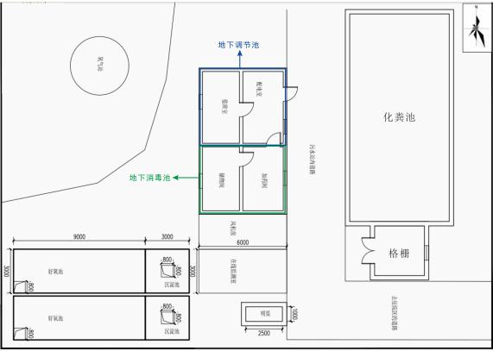

|  |  |  |  |  |  |  |  |  |  |
| --- | --- | --- | --- | --- | --- | --- | --- | --- | --- |
|  | **图** **4-2 污水处理站各池体平面布置情况图**  根据设计单位资料，项目污水处理各个环节的处理效率如下：  **表4-14 废水处理效率一览表** | | | | | | | | |
| **处理**  **环节** | **COD** | **BOD5** | **SS** | **NH3-N** | **粪大肠杆** **菌** | **动植物** **油** | **阴离子表** **面活性剂** | **总余氯** |
| 化粪池 | 15% | 9% | 30% | 3% | 0% | 0% | 0% | 0% |
| 调节池 | 0% | 0% | 0% | 0% | 0% | 0% | 0% | 0% |
| 好氧池 | 50% | 0% | 30% | 50% | 0% | 50% | 0% | 0% |
| 沉淀池 | 10% | 30% | 50% | 0% | 0% | 0% | 10% | 0% |
| 消毒池 | 0% | 0% | 0% | 0% | 99.999% | 0% | 0% | 0% |
| 合计 | 61.75  % | 36.3  % | 75.5% | 51.5% | 99.999% | 50% | 10% | 0% |
| 备注：隔油装置除油效率85% ，因此动植物油去除效率为92.5% | | | | | | | | |
| 处理后废水排放浓度如下表所示。 | | | | | | | | |

|  |  |  |  |  |  |  |  |  |  |  |  |  |  |  |  |  |  |  |  |  |  |  |  |  |  |  |  |  |  |  |  |  |  |  |  |  |  |  |  |  |  |  |  |  |  |  |  |  |  |  |  |  |  |  |  |  |  |  |  |  |  |  |  |  |  |  |  |  |  |  |  |  |  |  |  |  |  |  |  |  |  |  |  |  |  |  |  |  |  |  |  |  |  |  |  |
| --- | --- | --- | --- | --- | --- | --- | --- | --- | --- | --- | --- | --- | --- | --- | --- | --- | --- | --- | --- | --- | --- | --- | --- | --- | --- | --- | --- | --- | --- | --- | --- | --- | --- | --- | --- | --- | --- | --- | --- | --- | --- | --- | --- | --- | --- | --- | --- | --- | --- | --- | --- | --- | --- | --- | --- | --- | --- | --- | --- | --- | --- | --- | --- | --- | --- | --- | --- | --- | --- | --- | --- | --- | --- | --- | --- | --- | --- | --- | --- | --- | --- | --- | --- | --- | --- | --- | --- | --- | --- | --- | --- | --- | --- | --- | --- |
|  | **表4-15 废水产生排放情况一览表**   |  |  |  |  |  |  |  |  |  |  |  | | --- | --- | --- | --- | --- | --- | --- | --- | --- | --- | --- | | **污染因子** | **产生情况** | | | **处理情况** | | | **排放情况** | | | **限值标** **准**  **mg/L** | | **产生**  **浓度**  **mn/L** | **废**  **水**  **量**  **t/a** | **产生**  **量t/a** | **处理** **措施** | **处理效** **率%** | **处** **理** **能** **力** | **出水水** **质**  **mg/L** | **废**  **水**  **量**  **t/a** | **排放**  **量t/a** | | 粪大肠菌 群数 | 1.6 ×10 8个/L | 94  49  0.  04 | / | 化粪  池+  格栅  +调  节池  +好  氧+  沉淀  +消  毒 | 99.999% | 50  0  t/d | 1600M  PN/L | 94  49  0.0  4 | / | 5000  MPN/L | | 化学需氧 量 | 300 | 28.35 | 61.75% | 114.7  5 | 10.84 | 250 | | 氨氮 | 50 | 4.72 | 51.5% | 24.25 | 2.29 | 30 | | pH值 | 6-9 | / | / | 6-9 | / | 6-9 | | 悬浮物 | 120 | 11.34 | 75.5% | 29.4 | 2.78 | 60 | | 五日生化  需氧量 | 150 | 14.17 | 36.3% | 95.55 | 9.03 | 100 | | 动植物油 | 200 | 18.90 | 92.5% | 15 | 1.42 | 20 | | 阴离子表 面活性剂 | 10 | 0.94 | 10% | 9 | 0.85 | 10 | | 总余氯 | / | / | / | / | / | 2~8 |   肠道致病菌、肠道病毒、色度不做定性分析  本项目污水处理站处理后废水出水水质符合《医疗机构水污染排放标准》 （GB18466-2005）表 2 中预处理标准、氨氮符合辽宁省《污水综合排放标准》 （DB21/1627-2008 ）表 2 中标准 、 总余氯符合《医疗机构水污染排放标准》  （GB18466-2005）表 2 限值。  本项目废水类别、污染物及污染治理设施信息表详见表 4- 16，废水间接排放口  基本情况表详见表 4- 17。  **表** **4-16 废水类别、污染物及污染治理设施信息表**  废  排放口  污染治理设施   |  |  |  |  |  |  |  | | --- | --- | --- | --- | --- | --- | --- | |  |  |  |  |  |  |  |   医 粪大肠 排入医 间断排  化粪池+ ☑企业总排  序 水 污染物 排放 排放 排放口 设置是  污水 污染  治理 治理 污水治理 排放口类型  设施 设施 设施工艺  号 类 种类 去向 规律 编号 否符合  别 要求  编号 名称  疗 菌群数、 院污水 TW00 格栅+调 ☑是 ☐雨水排放  放、排 污水  流量不 站  1 放期间 处理 DW001  废 肠道致 处理 1 节池+好 ☐否 ☐清净下水  水 病菌、肠 间，进 稳定且 氧+沉淀 排放 |

|  |  |  |  |  |  |  |  |  |  |  |  |  |  |  |  |  |  |  |  |
| --- | --- | --- | --- | --- | --- | --- | --- | --- | --- | --- | --- | --- | --- | --- | --- | --- | --- | --- | --- |
|  |  |  | 道病毒、 化学需 氧量、氨 氮、pH 值、悬浮 物、五日 生化需 氧量、动 植物油、 色度、阴 离子表 面活性 剂、总余  氯 | | 入城市  污水处  理厂 | | 无规  律，但  不属于  冲击型  排放 | |  |  | | +消毒 | |  | |  | | 口温排水排 放  口车间或车 间处理设 施排放 | |
| **表** **4-17 废水间接排放口基本情况表** | | | | | | | | | | | | | | | | | | |
| 序 号 | 排放口  编号 | | 排放口地理坐标 | | | | 废水排  放量/(万  t/a) | | 排放 去向 | 排放  律 | | 间歇 排放 时段 | | 受纳污水处理厂信息 | | | | |
| 经度 | | 纬度 | | 名称 | | 污染物 种类 | | 地方污染物  排放标准浓  度限值  (mg/L) |
| 1 | DW001 | | 123.86560  2674 | | 41.86759  3231 | | 9.4490 | | 浑河 | 间断 排放 | | 无规 律 | | 三宝屯  污水处  理厂 | | COD | | 50 |
| BOD5 | | 10 |
| SS | | 10 |
| NH3-N | | 5（8） |
| 3 、废水处理措施可行性分析  （1）处理规模可行性  根据《医院污水处理工程技术规范》（HJ2029--2013），按日均污水量和变化  系数确定污水处理设计水量，计算公式如下：  *Q* = *Kd*  *Q* — 医院最高日污水量，*m*3 / *s*；  *q* — 医院日均单位病床污水排放量，*L* / 床. *d*；  *N* — 医院编制床位数；  *Kd* — 污水日变化系数。  Kd 取值根据医院床位数确定： 100 床＜N≤499 床的一般设备的中型医院，  q=300L/床·d~400L/床·d ，Kd=2.2~2.5。 | | | | | | | | | | | | | | | | | | |

|  |  |  |  |  |  |  |
| --- | --- | --- | --- | --- | --- | --- |
|  | 本项目床位数 450 个，q 取 350L/床·d ，Kd 取 2.5 ，经计算 Q=0.00455m3/s 即，  393.75m3/d。  《医院污水处理工程技术规范》（HJ2029--2013）“4.2.4 医院污水处理工程设 计水量应在实测或测算的基础上留有设计裕量，设计裕量宜取实测值或测算值的  10%~20% 。 ”因此设计处置量应为 472.5m3/d~433. 125m3/d。  本项目污水处理站实际处理能力为 500m3/d ，满足《医院污水处理工程技术规  范》（HJ2029--2013）处理规模要求。  （2）处理技术可行性  项目医疗废水、生活废水、食堂废水均由现有污水处理站处理达标后排入三宝  屯污水处理厂。  根据《排污许可申请与核发技术规范 医疗机构》 （HJ1105-2020） 附录 A 表 A.2“医疗机构排污单位污水治理可行技术参照表 ”，本项目废水治理措施与该规  范的相符性分析见表 4- 18。  **表** **4-18 废水治理设施与《排污许可证申请与核发技术规范** **医疗机构》相符性分析表** | | | | | |
| 污水 类别 | 污染物种类 | 排放 去向 | 可行技术 | 本项目情况 | 是否  符合 |
| 医疗 污水+ 生活 污水 | 粪大肠菌群 数、肠道致病 菌、肠道病 毒、化学需氧 量、氨氮、pH 值、悬浮物、 五日生化需 氧量、动植物 油、色度、阴 离子表面活 性剂、总余氯 | 排入  城镇  污水  处理  厂 | 一级处理/一级强化处理+消毒工 艺。  一级处理包括：筛滤法；**沉淀法**； 气浮法；预曝气法。  一级强化处理包括：化学混凝处理、 **机械过滤**或不完全生物处理。  消毒工艺：加氯消毒，臭氧法消毒， **次氯酸钠法**、二氧化氯法消毒、紫 外线消毒等。 | 化粪池+格栅+调节池+  好氧+沉淀+次氯酸钠消  毒 | 符合 |
| 根据上表可知，本项目医疗废水与生活废水合并处理，采取 “化粪池+格栅+ 调节池+好氧+沉淀+次氯酸钠消毒 ”的废水处理工艺，属于《排污许可申请与核发  技术规范 医疗机构》（HJ1105-2020）中的可行性技术。  4 、依托可行性分析  三宝屯污水处理厂依托可行性分析 | | | | | |

|  |  |  |  |  |
| --- | --- | --- | --- | --- |
|  | 抚顺市三宝屯污水处理厂位于抚顺市西部，主要污水处理设施为：粗格栅、细 格栅、沉砂池、SBR 池、加氯设备、污泥浓缩池、离心机等，处理能力为 30 万立 方米/日，目前日处理量为 25.5 万 m3/d，剩余处理余量为 4.5 万 m3/d。出水执行《城  镇污水处理厂污染物排放标准》（GB18918-2002）中一级 A 标准，最终排入浑河。  本项目废水排放量为 258.876t/d ，占污水处理厂剩余处理能力的 0.575%，进入 三宝屯污水处理厂 ，本项目处理后废水满足《医疗机构水污染物排放标准》 （GB18466-2005 ） 表 2 中 预 处 理 标 准 ， 和 辽 宁 省 《 污 水 综 合 排 放 标 准 》 （DB21/1627-2008）表 2 中标准限值，符合污水处理厂进水水质要求，因此三宝屯  污水处理厂可依托。  5 、监测计划  依据《排污许可申请与核发技术规范 医疗机构》（HJ 1105-2020） 、《排污  单位自行监测技术指南 总则》（HJ 819-2017）等要求进行监测，废水监测计划见  下表。  **表** **4-19 废水自行监测计划一览表** | | | |
| 监测点位 | 监测指标 | 监测频次 | 执行标准 |
| 污水总排放口 (DW001)  消毒接触池出  口和污水总排  放口 | 流量 | 自动监测 | 《医疗机构水污染排放标准》  （GB18466-2005）表 2 中预处理  标准 |
| pH | 1 次/12 小时 |
| CODcr 、SS | 1 次/周 |
| 粪大肠菌群 | 1 次/月 |
| BOD5 、阴离子表  面活性剂、动植  物油 | 1 次/季度 |
| NH3-N | 1 次/季度 | 辽宁省《污水综合排放标准》  （DB21/1627-2008）表 2 中标准 |
| 总余氯 | 《医疗机构水污染排放标准》 （GB18466-2005）表 2 |
| 备注：①《排污许可申请与核发技术规范 医疗机构》（HJ 1105-2020） 中无氨氮、总余氯监  测要求，环评建议监测频次为：1 次/季度；  ②《排污许可申请与核发技术规范 医疗机构》（HJ 1105-2020） 中肠道致病菌、肠道病毒间 接排放无监测频次要求，且本项目医院不接收传染病病人。 | | | |
| 依据《排污许可申请与核发技术规范 医疗机构》（HJ 1105-2020） 、《排污  单位自行监测技术指南 总则》（HJ 819-2017）要求，本项目医院废水排放口应设 | | | |

|  |  |
| --- | --- |
|  | 置流量、pH 在线监测设备，本项目医院为更好的监控废水排放量和水质， 目前已  安装了流量、pH 、氨氮、CODcr 在线监测设备，设备正在调试中未验收联网。  **三、噪声**  1 、设备噪声强度  本项目医疗设备、污水处理站设备等均位于建筑内，根据《环境影响评价技术 导则 声环境》（HJ 2.4-2021）附录B ，B.1.3室内声源等效室外声源声功率级计算  方法计算室外等效声源源强。计算过程如下：  室内声源等效于室外声源图例见图4- 1。    **图4-3室内声源等效于室外声源图例**  如图 4-3 所示，声源位于室内，室内声源可采用等效室外声源声功率级法进行 计算。设靠近开口处（或窗户）室内、室外某倍频带的声压级或 A 声级分别为 *Lp1* 和 *Lp2* 。若声源所在室内声场为近似扩散声场，则室外的倍频带声压级可按下式近  似求出：    式中：*Lp*1——靠近开口处（或窗户）室内某倍频带的声压级或 A 声级，dB；  *Lw*—— 点声源声功率级（A 计权或倍频带），dB；  *Q*——指向性因数；通常对无指向性声源，当声源放在房间中心时，*Q*=1；当 放在一面墙的中心时，*Q*=2；当放在两面墙夹角处时，*Q*=4；当放在三面墙夹角 处时，*Q*=8；  *R* 房间常数；，*S* 为房间内表面面积，m2 ；*α*为平均吸  声系数； |

|  |  |
| --- | --- |
|  | r——声源到靠近围护结构某点处的距离，m。  然后按下式计算出所有室内声源在围护结构处产生的 *i* 倍频带叠加声压级：    式中：*Lp1i*(*T*)——靠近围护结构处室内 N 个声源 i 倍频带的叠加声压级，dB；  *Lp1ij*——室内j 声源 i 倍频带的声压级，dB；  N——室内声源总数。  在室内近似为扩散声场时，按下式计算出靠近室外围护结构处的声压级：    式中：*Lp*2*i*(*T*)——靠近围护结构处室外 *N* 个声源 *i* 倍频带的叠加声压级，dB；  *Lp*1*i*(*T*)——靠近围护结构处室内 *N* 个声源 *i* 倍频带的叠加声压级，dB；  *TLi*—— 围护结构 *i* 倍频带的隔声量，dB。  然后按下式将室外声源的声压级和透过面积换算成等效的室外声源，计算出中  心位置位于透声面积（*S*）处的等效声源的倍频带声功率级。    式中：*Lw*—— 中心位置位于透声面积（*S*）处的等效声源的倍频带声功率级，dB；  *Lp*2(*T*)——靠近围护结构处室外声源的声压级，dB；  *S*——透声面积，m2。  然后按室外声源预测方法计算预测点处的 A 声级。  项目固定声源噪声源强调查清单见表 4-20 ，源强叠加结果见表 4-21。 |

|  |  |  |  |  |  |  |  |  |  |  |  |  |  |  |  |  |
| --- | --- | --- | --- | --- | --- | --- | --- | --- | --- | --- | --- | --- | --- | --- | --- | --- |
|  | 本项目运营期产生噪声的设备主要有大型医疗设备、污水处理站泵类、风机等，产生噪声的固定设备均安装在室内，噪  声源强调查表如下：  **表4-20 工业企业噪声源强调查清单** | | | | | | | | | | | | | | | |
| 序号 | 建 筑 物 名 称 | 声源名称 | 型号 | 数量 | 声源 源强 /dB （A） | 声源控 制措施 | 建筑物西南角  空间相对位置  /m | | | 距室 内边 界距 离/m | 室内 边界 声级 dB （A） | 运行  时段 | 建筑 物插 入损 失dB （A） | 建筑物外噪声 | |
| X | Y | Z | 声压 级dB （A） | 建筑  物外  距离 |
| 1   |  | | --- | | 2 | | 3 | | 4 | | 5 | | 6 | | 7 | | 8 | | 9 | | 10 | | 11 | | 12 |   13 | 综 合 楼 | 中心监护系统 | IM70 | 4 | 60 | 选用低 噪设备， 设减震 基础，建 筑隔声 等设施 | 30 | 5 | 8.0 | 5 | 46 | 24h连续 | 20 | 26 | 1 |
| 监护仪 | PVM-2701 | 3 | 65 | 32 | 4 | 6.0 | 4 | 53 | 24h连续 | 20 | 33 | 1 |
| 除颤器 | 德国普美康 XD100xe | 6 | 65 | 20 | 12 | 2.0 | 12 | 43 | 24h间歇 | 20 | 23 | 1 |
| 注射泵 | Compact (TOP-5300) | 4 | 65 | 15 | 8 | 2.0 | 8 | 47 | 24h间歇 | 20 | 27 | 1 |
| 注射泵 | LP215 | 9 | 65 | 18 | 8 | 2.0 | 8 | 47 | 24h间歇 | 20 | 27 | 1 |
| 多导心电图机 | SE- 1200E | 2 | 60 | 42 | 13 | 5.0 | 13 | 38 | 24h间歇 | 20 | 18 | 1 |
| 心电图机 | CARDICO601 | 6 | 60 | 40 | 9 | 5.0 | 9 | 41 | 24h间歇 | 20 | 21 | 1 |
| 多参数病床监 护仪 | SL2400 | 2 | 65 | 36 | 4 | 10 | 4 | 53 | 24h连续 | 20 | 33 | 1 |
| 呼吸机 | 美国 E150 | 1 | 65 | 31 | 5 | 10 | 5 | 51 | 24h连续 | 20 | 31 | 1 |
| 输液泵 | OT-701 | 8 | 65 | 13 | 19 | 10 | 19 | 39 | 24h间歇 | 20 | 19 | 1 |
| 耳鼻喉治疗仪 | PK3202 | 1 | 60 | 15 | 6 | 2.0 | 6 | 44 | 24h间歇 | 20 | 24 | 1 |
| 医用无油空气 压缩机 | HK6EW-9 (HK6EW-90) | 1 | 70 | 36 | 4 | 2.0 | 4 | 58 | 24h间歇 | 20 | 38 | 1 |
| 高频电刀 | FOECE  FX-8C(FORCE  FX-C) | 1 | 70 | 28 | 5 | 12 | 5 | 56 | 24h间歇 | 20 | 36 | 1 |

|  |  |  |  |  |  |  |  |  |  |  |  |  |  |  |  |  |  |  |  |  |  |  |  |  |  |  |  |  |  |  |  |  |  |  |
| --- | --- | --- | --- | --- | --- | --- | --- | --- | --- | --- | --- | --- | --- | --- | --- | --- | --- | --- | --- | --- | --- | --- | --- | --- | --- | --- | --- | --- | --- | --- | --- | --- | --- | --- |
|  | 14  15   |  | | --- | | 16 | | 17 | | 18 | | 19 | | 20 | | 21 | | 22 | | 23 | | 24 | | 25 | | 26 | | 27 | | 28 | | 29 | | 30 | | 31 | | 32 | | 33 |   34 |  | 空调冷却塔 | / | 1 | 80 |  | 30 | 25 | -5 | 10 | 60 | 24h连续 | 20 | 40 | 1 |
| 门 诊 楼 | 监护仪 | PVM-2701 | 4 | 65 | 5 | 32 | 8 | 5 | 51 | 24h连续 | 20 | 31 | 1 |
| 注射泵 | Compac  t(TOP-5300) | 3 | 65 | 8 | 18 | 15 | 8 | 47 | 24h间歇 | 20 | 27 | 1 |
| 注射泵 | LP215 | 8 | 65 | 24 | 16 | 15 | 24 | 38 | 24h间歇 | 20 | 18 | 1 |
| 多导心电图机 | SE- 1200E | 2 | 60 | 4 | 30 | 2 | 4 | 48 | 24h间歇 | 20 | 28 | 1 |
| 心电图机 | CARDICO601 | 3 | 60 | 4 | 13 | 2 | 4 | 48 | 24h间歇 | 20 | 28 | 1 |
| 多参数病床监 护仪 | SL2400 | 10 | 65 | 3 | 10 | 12 | 3 | 55 | 24h连续 | 20 | 35 | 1 |
| 急救呼吸机 | 美科瑞 A/C | 2 | 65 | 3 | 22 | 6 | 3 | 55 | 24h间歇 | 20 | 35 | 1 |
| 输液泵 | OT-701 | 5 | 65 | 10 | 8 | 10 | 10 | 45 | 24h间歇 | 20 | 25 | 1 |
| 离心机 | / | 5 | 70 | 16 | 30 | 6 | 16 | 41 | 24h间歇 | 20 | 21 | 1 |
| 超声骨密度测 量仪 | 法国  osteospace | 1 | 60 | 13 | 6 | 2 | 13 | 38 | 24h间歇 | 20 | 18 | 1 |
| 超短波电疗机 | HYJ-ll | 5 | 65 | 22 | 10 | 2 | 22 | 38 | 24h间歇 | 20 | 18 | 1 |
| 超短波治疗仪 | CD- 1A-C11 (DL-C-BII) | 5 | 65 | 22 | 15 | 2 | 22 | 38 | 24h间歇 | 20 | 18 | 1 |
| 磁振热疗仪 | TM3200 | 1 | 60 | 7 | 14 | 2 | 7 | 43 | 24h间歇 | 20 | 23 | 1 |
| 低频治疗仪 | ES-420(HL-Ⅲ) | 4 | 60 | 6 | 19 | 2 | 6 | 44 | 24h间歇 | 20 | 24 | 1 |
| 电脑中频治疗 仪 | YEL-E(YKL-E  V) | 5 | 60 | 16 | 10 | 2 | 16 | 36 | 24h间歇 | 20 | 16 | 1 |
| 短波治疗仪 (五官超短波) | CD-2A(DL-CⅡ) | 3 | 60 | 7 | 22 | 2 | 7 | 43 | 24h间歇 | 20 | 23 | 1 |
| 恒温蜡疗仪 | XYL-V | 1 | 65 | 10 | 7 | 2 | 10 | 45 | 24h间歇 | 20 | 25 | 1 |
| 电脑验光仪 | ARK-510A | 4 | 55 | 15 | 8 | 2 | 15 | 31 | 24h间歇 | 20 | 11 | 1 |
| 非接触眼压计 | NT-510 | 5 | 50 | 20 | 8 | 2 | 20 | 24 | 24h间歇 | 20 | 4 | 1 |
| 角膜曲率验光 仪 | KR-8900 | 1 | 50 | 16 | 9 | 2 | 16 | 26 | 24h间歇 | 20 | 6 | 1 |

|  |  |  |  |  |  |  |  |  |  |  |  |  |  |  |  |  |  |  |  |  |  |  |  |  |  |  |  |  |  |  |  |  |  |
| --- | --- | --- | --- | --- | --- | --- | --- | --- | --- | --- | --- | --- | --- | --- | --- | --- | --- | --- | --- | --- | --- | --- | --- | --- | --- | --- | --- | --- | --- | --- | --- | --- | --- |
|  | 35   |  | | --- | | 36  37 | | 38 | | 39 | | 40 | | 41 | | 42 | | 43 | | 44 | | 45 | | 46 | | 47 | | 48 | | 49 | | 50 | | 51 | | 52 | | 53 |   54 |  | 数码裂隙灯 | SLM-3ER  (SLM-9E) | 2 | 60 |  | 13 | 8 | 2 | 13 | 38 | 24h间歇 | 20 | 18 | 1 |
| 空调冷却塔 | / | 1 | 80 | 18 | 15 | -3 | 5 | 66 | 24h连续 | 20 | 46 | 1 |
| 病 案 楼 | 除颤器 | 德国普美康 XD100xe | 1 | 65 | 20 | 10 | 2 | 10 | 45 | 24h间歇 | 20 | 25 | 1 |
| 注射泵 | Compact (TOP-5300) | 3 | 65 | 45 | 6 | 15 | 6 | 49 | 24h间歇 | 20 | 29 | 1 |
| 注射泵 | LP215 | 5 | 65 | 45 | 2 | 15 | 2 | 59 | 24h间歇 | 20 | 39 | 1 |
| 心电图机 | CARDICO601 | 4 | 60 | 32 | 3 | 6 | 3 | 50 | 24h间歇 | 20 | 30 | 1 |
| 多参数病床监 护仪 | SL2400 | 3 | 65 | 40 | 7 | 6 | 7 | 48 | 24h连续 | 20 | 28 | 1 |
| 输液泵 | OT-701 | 7 | 65 | 41 | 5 | 8 | 5 | 51 | 24h间歇 | 20 | 31 | 1 |
| 16 排螺旋 CT | 美国 GE- 16 排 | 1 | 65 | 48 | 3 | 2 | 3 | 55 | 24h间歇 | 20 | 35 | 1 |
| 高频电波刀 | Quantum | 1 | 70 | 15 | 3 | 6 | 3 | 60 | 24h间歇 | 20 | 40 | 1 |
| 腹部彩超 | X300 | 5 | 65 | 19 | 5 | 6 | 5 | 51 | 24h间歇 | 20 | 31 | 1 |
| 彩超 | IU-22 | 1 | 65 | 21 | 7 | 6 | 7 | 48 | 24h间歇 | 20 | 28 | 1 |
| 心脏彩超 | IE33(IE-Ilist) | 2 | 65 | 18 | 5 | 6 | 5 | 51 | 24h间歇 | 20 | 31 | 1 |
| B 型超声波诊 断仪 | X300 | 2 | 60 | 17 | 6 | 6 | 6 | 44 | 24h间歇 | 20 | 24 | 1 |
| 彩色超声机 | HD6 | 1 | 60 | 19 | 4 | 6 | 4 | 48 | 24h间歇 | 20 | 28 | 1 |
| 透析治疗设备 | 4008sVersionV 10 | 10 | 65 | 33 | 5 | 9 | 5 | 51 | 24h间歇 | 20 | 31 | 1 |
| 血滤机 | 4008S+HDF | 1 | 65 | 35 | 6 | 9 | 6 | 49 | 24h间歇 | 20 | 29 | 1 |
| 血滤机 | dialog | 1 | 65 | 37 | 4 | 9 | 4 | 53 | 24h间歇 | 20 | 33 | 1 |
| 透析机 | 德国 Dialon+ | 11 | 65 | 40 | 6 | 9 | 6 | 49 | 24h间歇 | 20 | 29 | 1 |
| 水处理系统 | 金宝 CWP61  (CWP60WRO6  2) | 2 | 60 | 35 | 12 | 9 | 12 | 38 | 24h连续 | 20 | 18 | 1 |

|  |  |  |  |  |  |  |  |  |  |  |  |  |  |  |  |  |  |  |  |  |  |  |  |  |  |  |  |  |
| --- | --- | --- | --- | --- | --- | --- | --- | --- | --- | --- | --- | --- | --- | --- | --- | --- | --- | --- | --- | --- | --- | --- | --- | --- | --- | --- | --- | --- |
|  | 55  56   |  | | --- | | 57 | | 58 | | 59 |   60 |  | | 空调冷却塔 | | / | | 1 | | 80 | |  | 30 | 10 | | -6 | | 6 | 64 | 24h连续 | | | 20 | 46 | 1 |
| 污 水 处 理 站 | | 好氧池风机 | | / | | 1 | | 70 | | 6 | 3 | | 0 | | 3 | 60 | 24h连续 | | | 20 | 40 | 1 |
| 次氯酸钠加药 泵 | | / | | 1 | | 65 | | 7 | 4 | | 0.5 | | 4 | 53 | 24h间歇 | | | 20 | 33 | 1 |
| 污水泵 | | / | | 2 | | 75 | | 15 | 6 | | -2 | | 6 | 59 | 24h间歇 | | | 20 | 39 | 1 |
| 污泥泵 | | / | | 1 | | 75 | | 9 | 3 | | -2 | | 3 | 65 | 24h间歇 | | | 20 | 45 | 1 |
| 小型污泥过滤 机 | | / | | 1 | | 60 | | 10 | 5 | | 1.0 | | 2 | 54 | 昼间 | | | 20 | 34 | 1 |
| 61 | 食 堂 | | 油烟净化器风 机 | |  | | 1 | | 80 | |  | 3 | 10 | | 1.5 | | 3 | 70 | 昼间 | | | 20 | 50 | 1 |
| X线机升级、X线摄影系统（DR）、直接数字化X射线摄影系统、DR机为辐射类设备，不在本次评价范围内 | | | | | | | | | | | | | | | | | | | | | | | | |
| **表4-21工业企业噪声源强调查清单（室外声源）** | | | | | | | | | | | | | | | | | | | | | | | | |
| **序号** | | **声源名称** | | | | **数量（台）** | | | | **声功率级dB（A）** | | | | **声源控制措施** | | | | | | **运行时段** | | | | |
| 1 | | 食堂空调 | | | | 2 | | | | 80 | | | | 限速行驶，禁止鸣笛 | | | | | | 昼间 | | | | |
| 2  3 | | 油烟净化器风机 | | | | 1 | | | | 80 | | | | 选用低噪设备，设置  减震基础、建筑隔声、  距离衰减等措施 | | | | | | 昼间 | | | | |
| 煎药室风机 | | | | 1 | | | | 80 | | | | 昼间 | | | | |
| 噪声叠加值/dB（A） | | | | | | | | | | 昼86；夜0 | | | | - | | | | | | - | | | | |
| **表4-22噪声源强叠加值一览表** | | | | | | | | | | | | | | | | | | | | | | | | |
| **序号** | | | | **建筑物名称** | | | | **各声源建筑物外噪声叠加值/dB（A）** | | | | | | | | **建筑物外距离/m** | | | | | **等效点** | | | |
| 1 | | | | 综合楼 | | | | 44 | | | | | | | | 1 | | | | | LP2 | | | |
| 2 | | | | 门诊楼 | | | | 47 | | | | | | | | 1 | | | | | LP2 | | | |
| 3 | | | | 病案楼 | | | | 49 | | | | | | | | 1 | | | | | LP2 | | | |
| 4 | | | | 污水处理站 | | | | 47 | | | | | | | | 1 | | | | | LP2 | | | |
| 5 | | | | 食堂 | | | | 50（昼间） | | | | | | | | 1 | | | | | LP2 | | | |

|  |  |  |  |  |  |  |  |  |  |  |  |  |  |  |
| --- | --- | --- | --- | --- | --- | --- | --- | --- | --- | --- | --- | --- | --- | --- |
|  | |  |  |  |  |  | | --- | --- | --- | --- | --- | | 6 | 室外声源 | 86（昼间） | 1 | LP2 |   2 、噪声防治措施  由于设备声源对项目周围的声环境会产生一定影响，因此必须采取相应的降噪措施，避免造成噪声污染。  ①在满足工艺设计的前提下，尽量选用低噪声、低振动型号的设备，降低噪声源强。  ②产噪声设备均安置在医院房间内部、污水处理间内部或地下，利用建筑隔声。  ③污水泵、污泥泵均位于地下池体，安装在调节池及沉淀池内，在泵体底座安装减震垫。  ④加药装置（内含加药泵）泵体与供水管采用软接头连接，管道与墙体接触的地方采用弹性支撑，穿墙管道安装弹性垫  层。  ⑤加强设备日常维护和保养，保证设备正常运行。  ⑥加强工作人员的噪声控制意识，在操作中严格遵守设备的操作规程，防止因误操作而产生异常噪声。  **3 、噪声预测模式**  声源在经过治理后，考虑到传播过程中，受传播距离、阻挡物反射、空气吸收和物体屏蔽影响会产生的各种衰减，采用 模式预测法对项目运营后的厂界噪声进行预测，为了解本项目厂界噪声的达标情况，评价采用《环境影响评价技术导则声环  境》（HJ2.4-2021）中工业噪声预测计算模式进行预测。  结合拟建项目的实际位置，在拟建项目场界东面、北面、西面和南面各选取 1 个预测点作为噪声预测点，各厂界噪声值  预测结果见下表 4-23。  **表4-23 项目厂界评价贡献值（单位dB（A））**    **厂界贡献值**  **标准值** **达标**  **昼间** **夜间** **昼间** **夜间** **情况**  **序号** **厂界** **噪声源** **源强** **距源距离（** **m ）** **贡献值**   |  |  |  |  |  |  |  |  | | --- | --- | --- | --- | --- | --- | --- | --- | |  |  |  |  |  | |  |  | | --- | --- | |  |  | |   1 东厂界 综合楼 44 75 7 54 28 55 45 达标 |

|  |  |  |  |  |  |  |  |  |  |  |  |
| --- | --- | --- | --- | --- | --- | --- | --- | --- | --- | --- | --- |
|  | 2  3  4 |  | 门诊楼 | 47 | 15 | 23 |  |  |  |  | 达标  达标  达标 |
| 病案楼 | 49 | 30 | 19 |
| 污水处理站 | 47 | 140 | 4 |
| 食堂 | 50（昼间） | 15 | 26 |
| 室外声源 | 86（昼间） | 55 | 54 |
| 南厂界 | 综合楼 | 44 | 15 | 20 | 53 | 29 | 70 | 55 |
| 门诊楼 | 47 | 18 | 22 |
| 病案楼 | 49 | 75 | 11 |
| 污水处理站 | 47 | 10 | 27 |
| 食堂 | 50（昼间） | 80 | 12 |
| 室外声源 | 86（昼间） | 60 | 53 |
| 西厂界 | 综合楼 | 44 | 21 | 18 | 53 | 35 | 55 | 45 |
| 门诊楼 | 47 | 89 | 8 |
| 病案楼 | 49 | 10 | 29 |
| 污水处理站 | 47 | 5 | 33 |
| 食堂 | 50（昼间） | 69 | 13 |
| 室外声源 | 86（昼间） | 65 | 53 |
| 北厂界 | 综合楼 | 44 | 65 | 8 | 52 | 28 | 55 | 45 |
| 门诊楼 | 47 | 124 | 5 |
| 病案楼 | 49 | 45 | 16 |
| 污水处理站 | 47 | 10 | 27 |
| 食堂 | 50（昼间） | 80 | 12 |

|  |  |  |  |  |  |  |  |  |  |  |  |  |  |  |  |  |  |  |  |  |  |  |  |  |  |  |  |  |  |  |  |  |  |  |  |  |  |  |  |  |  |  |  |  |  |  |  |  |  |  |  |  |  |  |  |  |  |  |  |  |  |  |  |  |  |  |  |  |  |  |  |  |  |  |  |  |  |  |  |  |  |  |  |  |  |  |  |  |  |  |  |  |  |  |
| --- | --- | --- | --- | --- | --- | --- | --- | --- | --- | --- | --- | --- | --- | --- | --- | --- | --- | --- | --- | --- | --- | --- | --- | --- | --- | --- | --- | --- | --- | --- | --- | --- | --- | --- | --- | --- | --- | --- | --- | --- | --- | --- | --- | --- | --- | --- | --- | --- | --- | --- | --- | --- | --- | --- | --- | --- | --- | --- | --- | --- | --- | --- | --- | --- | --- | --- | --- | --- | --- | --- | --- | --- | --- | --- | --- | --- | --- | --- | --- | --- | --- | --- | --- | --- | --- | --- | --- | --- | --- | --- | --- | --- | --- | --- |
|  | |  |  |  |  |  |  |  |  |  |  |  | | --- | --- | --- | --- | --- | --- | --- | --- | --- | --- | --- | |  |  | 室外声源 | 86（昼间） | 70 | 52 |  |  |  |  |  |   由预测结果可知本项目厂界东、西、北侧噪声值贡献值均未超过《工业企业厂界环境噪声排放标准》（GB12348-2008）  1 类限值要求；南侧噪声未超过 4 类排放限值要求，本项目厂界噪声排放可以达标。  **表4-24声环境保护目标噪声预测与达标分析表（单位dB（A））**   |  |  |  |  |  |  |  |  |  |  |  |  |  |  |  |  | | --- | --- | --- | --- | --- | --- | --- | --- | --- | --- | --- | --- | --- | --- | --- | --- | | **序** **号** | **声环境** **保护目** **标名称** | **噪声背景值/dB**  **（A）** | | **噪声现状值/dB**  **（A）** | | **噪声标准/dB**  **（A）** | | **噪声贡献值/dB**  **（A）** | | **噪声预测值/dB**  **（A）** | | **较现状增加值** | | **超标和达标情** | | | **/dB（A）** | | **况** | | | **昼间** | **夜间** | **昼间** | **夜间** | **昼间** | **夜间** | **昼间** | **夜间** | **昼间** | **夜间** | **昼间** | **夜间** | **昼间** | **夜间** | | 1 | 盛宇家园 | / | / | 45 | 39 | 55 | 45 | 52 | 33 | 53 | 40 | +7 | +1 | 达标 | 达标 | | 2 | 格林山庄 | / | / | 51 | 39 | 55 | 45 | 51 | 27 | 54 | 39 | +3 | +0 | 达标 | 达标 | | 3 | 石化一厂 住宅 | / | / | 53 | 41 | 55 | 45 | 50 | 21 | 54.7 | 41 | +2 | +0 | 达标 | 达标 |   由预测结果可知，本项目建成后最近声环境保护目标处声环境质量未超过《声环境质量标准》 （GB3096-2008）1 类标  准要求，因此本项目对周边声环境影响较小。  **4 、监测要求**  根据《排污单位自行监测技术指南 总则》（HJ819-2017）及《排污许可申请与核发技术规范 医疗机构》（HJ 1105-2020），  结合本项目的自身特点，确定环境监测的主要工作内容如下：  监测布点的基本原则：监测点的布设要能够准确反映企业的污染物排放情况、企业附近地区的环境质量情况及污染物危  害情况。根据本项目实际情况布设监测点。  根据项目生产特征和污染物的排放特征，按照国家颁布的环境质量标准、污染物排放标准及地方环保部门的要求，依据 《排污单位自行监测技术指南 总则》（HJ819-2017）要求。确定环境监测的内容，主要噪声监测的监测项目、频率、点位见  下表。 |

|  |  |  |  |  |  |
| --- | --- | --- | --- | --- | --- |
|  | **表4-25 噪声监测要求一览表** | | | | |
| 分类 | 监测点 | 监测项目 | 监测频率 | 执行标准 |
| 噪声 | 厂界外四周1m处 | 等效连续A声级 | 1次/季度 | 《工业企业厂界环境噪声排放标准》 （GB12348-2008）中1类和4a类标准 |
| 敏感点（盛宇家园）、格林山庄 石化一厂住宅 | 《声环境质量标准》（GB3095-2008） 中1类标准 |

|  |  |  |  |  |  |  |
| --- | --- | --- | --- | --- | --- | --- |
|  | **四、固体废物**  **1 、固体废物产生环节**  本项目运营期固体废物主要为生活垃圾（含餐厨垃圾）、医疗废物、未沾染  试剂的废包装、污水处理站栅渣、污泥。  ①生活垃圾：住院病人生活垃圾按照0.8kg/床·天计；工作人员产生的生活 垃圾按0.5kg/人·天计；门诊病人产生的生活垃圾按0.2kg/人·天计；生活垃圾产  生量如下：  **表4-26 生活垃圾产生情况一览表** | | | | | |
| **序号** | **来源** | **产生系数** | **人数** | **日产生量t/d** | **年产生量t/a** |
| 1 | 住院病人 | 0.8kg/床·天 | 450 | 0.36 | 131.4 |
| 2 | 工作人员 | 0.5kg/人·天 | 438 | 0.219 | 79.935 |
| 3 | 门诊患者 | 0.2kg/人·天 | 860 | 0.172 | 62.78 |
| 合计 | | | | 0.751 | 274.115 |
| 食堂每日就餐人数 438 人，提供一餐，餐厨垃圾产生量按 0.05kg/人·餐计，  则项目餐厨垃圾产生量为 0.0219t/d ，7.9935t/a。  综上，本项目生活垃圾日产生量为 0.7729t/d ，年产生量为：282. 1085t/a 。对  照《固体废物分类与代码目录》，生活垃圾代码为 900-099-S64。  ②未沾染试剂的废包装：本项目废纸壳等未沾染试剂的废包装属于一般固体 废物，产生量为0.5t/a ，根据《一般固体废物分类与代码》（GB/T 39198-2020），  固废代码为841-999-99 ，产生后外售废品回收站。  ③医疗废物：  医疗废物是医疗卫生机构在医疗、预防、保健以及其他相关活动中产生的具 有直接或者间接感染性、毒性以及其他危害性的废物。本项目病房及门诊治疗过 程会产生医疗废物。由于《第二次全国污染源普查产排污系数手册》及《排放源 统计调查产排污核算方法和系数手册》（生态环境部公告 2021 年第 24 号）中没 有关于医疗废物产生量的核算系数，因此本次环评参照《第一次全国污染源普查 城镇生活源产排污系数手册》第四分册：医院污染物产生、排放系数对本项目医  疗废物产生量进行核算。  本项目共设置 450 个床位，因此医疗废物产生系数选取 0.53kg/床•日，由此  计算病房医疗废物产生量为 0.2385t/d（即 87.0525t/a）。 | | | | | |

|  |  |  |  |  |
| --- | --- | --- | --- | --- |
|  | 门诊医疗废物产生量按 0.2kg/人次计，本项目门诊接待量 860 人次/d ，则门  诊医疗废物产生量为 0. 172t/d（即 62.78t/a）。  综上，本项目医疗废物产生量为 0.4105t/d（即 149.8325t/a）。  根据《医疗废物分类目录（2021 年版）》的规定，医院医疗废物可以分为 感染性废物、病理性废物、损伤性废物、药物性废物及化学性废物，详细分类见  表 4-27。  **表** **4-27 医疗废物分类目录一览表** | | | |
| **类** **别** | **特征** | **常见组分或者废物名称** | **收集方式** |
| 感 染 性 废 物 | 携带病原 微生物具 有引发感 染性疾病 传播危险 的医疗废 物。 | 1.被患者血液、体液、排泄物等污染 的除锐器以外的废物；  2. 使用后废弃的一次性使用医疗器 械，如注射器、输液器、透析器等； 3.病原微生物实验室废弃的病原体培 养基、标本，菌种和毒种保存液及其 容器； 其他实验室及科室废弃的血 液、血清、分泌物等标本和容器；  4. 隔离传染病患者或者疑似传染病患 者产生的废弃物。 | 1. 收集于符合《医疗废物专用包装 袋、容器和警示标志标准》 (HJ421) 的医疗废物包装袋中；  2.病原微生物实验室废弃的病原体 培养基、标本，菌种和毒种保存液及 其容器，应在产生地点进行压力蒸汽 灭菌或者使用其他方式消毒，然后按 感染性废物收集处理；  3. 隔离传染病患者或者疑似传染病 患者产生的医疗废物应当使用双层 医疗废物包装袋盛装。 |
| 损 伤 性 废 物 | 能够刺伤 或者割伤 人体的废 弃的医用 锐器。 | 1.废弃的金属类锐器，如针头、缝合 针、针灸针、探针、穿刺针、解剖刀、 手术刀、手术锯、备皮刀、钢钉和导 丝等；  2.废弃的玻璃类锐器，如盖玻片、载 玻片、玻璃安瓿等；  3.废弃的其他材质类锐器。 | 1. 收集于符合《医疗废物专用包装 袋、容器和警示标志标准》 (HJ421) 的利器盒中；  2.利器盒达到 3/4 满时，应当封闭严 密，按流程运送、贮存。 |
| 病 理 性 性 废 物 | 诊疗过程 中产生的 人体废弃 物和医学 实验动物 尸体等。 | 1.手术及其他医学服务过程中产生的 废弃的人体组织、器官；  2.病理切片后废弃的人体组织、病理 蜡块；  3. 废弃的医学实验动物的组织和尸 体；  4. 16 周胎龄以下或重量不足 500 克的 胚胎组织等；  5.确诊、疑似传染病或携带传染病病 原体的产妇的胎盘。 | 1. 收集于符合《医疗废物专用包装 袋、容器和警示标志标准》 (HJ421) 的医疗废物包装袋中；  2.确诊、疑似传染病产妇或携带传染 病病原体的产妇的胎盘应使用双层 医疗废物包装袋盛装；  3.可进行防腐或者低温保存。 |
| 药 物 性 废 物 | 过期 、 淘 汰、变质或 者被污染 的废弃的 药物。 | 1.废弃的一般性药物；  2.废弃的细胞毒性药物和遗传  毒性药物；  3.废弃的疫苗及血液制品。 | 1. 少量的药物性废物可以并入感染 性废物中，但应在标签中注明；  2.批量废弃的药物性废物，收集后应 交由具备相应资质的医疗废物处置 单位或者危险废物处置单位等进行 处置。 |

|  |  |  |  |  |
| --- | --- | --- | --- | --- |
|  | 化 学 性 废 物 | 具有毒性、 腐蚀性、易 燃易爆性 的废弃的 化学物品。 | 列入《国家危险废物名录》中的废弃 危险化学品，如甲醛、二甲苯等；非 特定行业来源的危险废物，如含汞血 压计、含汞体温计，废弃的牙科汞合 金材料及其残余物等。 | 1.收集于容器中，粘贴标签并注明主 要成分；  2. 收集后应交由具备相应资质的医 疗废物处置单位或者危险废物处置 单位等进行处置。 |
| 本项目产生的医疗废物主要有感染性废物、损伤性废物、病理性废物、药物 性废物和化学性废物，包括废弃血样、尿样等化验室废液，废弃注射器、输液器 等，手术室产生的废弃人体组织、病理蜡块等，废弃的过期药物、损坏的血压计  和温度计等。  医疗废物属于《国家危险废物名录（2021 年版）》中所列的“HW01 医疗 废物 ”，行业来源为“卫生 ”，其中感染性废物代码为 841-001-01 ，主要包括废 注射器、输液器等一次性用品；损伤性废物代码为 841-002-01 ，主要包括废弃针 头、玻璃安瓿；病理性废物代码为 841-003-01 ，主要包括废弃的人体组织、病理  蜡块等。  根据《医疗废物分类目录（2021 年版）》的规定，药物性废物属于《国家 危险废物名录（2021 年版）》中所列的“HW03 废药物、药品 ”，行业来源为 “非特定行业 ”，代码为 900-002-03 ，主要包括过期药品、废血样、尿样等；化 学性废物属于《国家危险废物名录（2021 年版）》中所列的“HW49 其他废物 ”， 行业来源为“非特定行业 ”，代码为 900-041-49 ，主要为废弃水银体温计和血压  计。  医疗废物具有毒性和感染性，属于危险废物，要求建设单位按照《危险废物 贮存污染控制标准》（GB18597-2023）的相关规定在医院设置危险废物贮存库， 医疗废物分类收集后暂存于危险废物贮存库内，定期委托资质单位回收集中处  理。  ④污水处理站污泥、栅渣：  **污泥：**根据《医院污水处理工程技术规范》（HJ2029-2013）要求，医院污 水处理过程产生的污泥量与原水的悬浮固体及处理工艺有关。依据《医院污水处 理技术指南》数据资料，混凝沉淀的污泥总固体量为66~75g/人·d，本项目按75g/ 人·d 计，项目医院病住院病人、门诊患者、工作人员共按1748人/d 计，则本  项目污水处理构筑物产生的污泥量为131. 1kg/d ，47.8515t/a（含水量约80%）。 | | | |

|  |  |
| --- | --- |
|  | **栅渣：**根据《环境工程设计手册（修订版）》中栅渣量的计算公式核算本项  目的栅渣量。公式如下：  *W* = (*Q*max 根*W*1根86400) /(*KZ* 根1000)  式中：W——每日栅渣量，m3/d；  Qmax——最大设计流量，m3/s（污水站设计流量为 0.01）；  W1——栅渣量 m3/1000m3 污水，取值范围（0.01~0. 1），本项目取值 0.05；  Kz——生活污水流量变化系数。根据《医院污水处理技术指南》（环发〔2003〕 197 号）一般设备的中型医院或 100～499 床医院，平均污水量为 300～400L/床·d，  污水日变化系数 2.2～2.5 ，本次核算取 2.5。  本项目污水处理栅渣产生量为 0.01m3/d；3.65m3/a。  根据《医疗机构水污染物排放标准》（GB18466-2005）中“4.3. 1 栅渣、化 粪池和污水处理站污泥属危险废物，应按危险废物进行处理和处置 ”。根据《医 院污水处理技术指南》（环发[2003]197号），“每天湿污泥产量小于2m3 的医院 污水处理系统，污泥可在消毒后排入化粪池，此时化粪池的容积应考虑到此部分 的污泥量。每天湿污泥产量大于2m3 的医院污水处理系统，污泥可在消毒后进行 脱水 ”。依据《医院污水处理工程技术规范》（HJ2029-2013）及《排污许可证 申请与核发技术规范医疗机构》（HJ1105-2020）对污泥处置的相关要求，污泥  消毒一般采用化学消毒方式，常用的消毒药剂为石灰和漂白粉。  本项目的污水处理装置每天湿污泥产量小于2m3 ，化粪池、格栅内污泥委托 有资质单位转运抽出，沉淀池内污泥回流至好氧池回用，若有多余污泥产生，则 加入石灰消毒，定期清掏，采用污泥过滤机脱水，泥饼采用密封桶装暂存于危险  废物贮存库内，由有相应危险废物处置资质的单位处理。  污泥清掏前必须进行检测，需达到《医疗机构水污染物排放标准》  （GB18466-2005）中表4污泥控制标准。  ⑤废活性炭  本项目煎药室废气处理采用“冷凝+二级活性炭装置 ”，本项目废气采用活  性炭吸附装置进行处理，活性炭吸附装置达到饱和后需要进行更换，使用碘值不 |

|  |  |  |  |  |  |  |  |  |  |
| --- | --- | --- | --- | --- | --- | --- | --- | --- | --- |
|  | 低于800mg/g的活性炭。本项目活性炭填充量为50kg ，每2个月更换一次活性炭， 废活性炭产生量约为0.05t/2个月，（由于煎药室废气产生量较小，本次不进行定  量分析），因此本项目废活性炭产生量为0.3t/a。  根据《国家危险废物名录》（2021年），活性炭属于危险废物，危废类别为 HW49 ，废物代码为900-041-49 ，产生后密封包装，暂存于危废暂存间内，委托  有资质的单位进行处置。  ⑥药渣  根据医院提供的资料，本项目废药渣产生量约为15t/a（含水率20%），中药 渣属于植物残渣，不在《国家危险废物名录（2021年版）》之列，不属于危险废  物，设置专用垃圾桶，收集后由环卫部门集中处置。  固体废物产生环节见下表。  **表4-28 固体废物产生情况一览表** | | | | | | | | |
| **序** **号** | **名称** | | **产生**  **环节** | **属性** | **主要有毒有害物** **质** | **物理**  **性状** | **环境危** **险特性** | **产生量**  **t/a** |
| 1 | 生活垃圾 | | 生活 | 一般  固废 | / | 固体 | / | 282.1085 |
| 2 | 废包装 | | 就诊 | 一般  固废 | / | 固体 | / | 0.5 |
| 3 | 医 疗 废 物 | 感染性废物 | 就诊 | 危险  废物 | 废注射器、输液 器等一次性用品 | 固体 | T/C/I/R | 149.8235 |
| 损伤性废物 | 就诊 | 危险  废物 | 废弃针头、玻璃 安瓿 |
| 病理性性废物 | 就诊 | 危险  废物 | 废弃的人体组 织、病理蜡块 |
| 药物性废物 | 就诊 | 危险  废物 | 过期、淘汰、变  质的废弃药物 |
| 化学性废物 | 就诊 | 危险  废物 | 废弃水银体温计 和血压计 |
| 4 | 污泥 | | 污水  处理 | 危险  废物 | 污泥 | 固体 | T/In | 47.8515 |
| 5 | 栅渣 | | 污水  处理 | 危险  废物 | 栅渣 | 固体 | T/In | 3.65 |
| 6 | 废活性炭 | | 废气  处理 | 危险  废物 | 废活性炭 | 固体 | T/In | 0.3 |
| 7 | 药渣 | | 煎药 | 一般  固废 | 药渣 | 固体 | / | 15 |
| **2 、固体废物贮存和处置情况**  固体废物储存和处置情况见下表4-29。  **表4-29 固体废物储存和处置情况一览表** | | | | | | | | |

|  |  |  |  |  |  |  |  |  |  |  |  |
| --- | --- | --- | --- | --- | --- | --- | --- | --- | --- | --- | --- |
|  | **序** **号** | **名称** | | **储存方式** | | **利用处置方式和去向** | | | **利用或处置**  **量t/a** | | |
| 1 | 生活垃圾 | | 垃圾桶 | | 经收集后，委托环卫部门处理 | | | 282.1085 | | |
| 2 | 废包装 | | 库房暂存 | | 收集后外售废品回收单位 | | | 0.5 | | |
| 3 | 医疗废物 | | 分类包装 | | 暂存于医疗废物间内委托有资 质单位运输处置 | | | 149.8235 | | |
| 4 | 污泥 | | 危险废物贮 存库内 | | 化粪池污泥、栅渣委托有资质  单位抽出处置；污水处理站沉  淀池污泥投加石灰消毒，暂存  于危险废物贮存库内，委托有  资质单位处理 | | | 47.8325 | | |
| 5 | 栅渣 | | / | | 3.65 | | |
| 6 | 废活性炭 | | 危险废物贮 存库内 | | 0.3 | | |
| 7 | 药渣 | | 垃圾桶 | | 经收集后，委托环卫部门处理 | | | 15 | | |
| **3 、固废废物属性**  **表4-30 本项目固体废物属性汇总表**   |  |  |  |  |  |  | | --- | --- | --- | --- | --- | --- | | **固体废物名称** | **属性** | **代码** | **物理** **性状** | **环境危** **险特性** | **年度产生** **量（t/a）** | | 生活垃圾 | 一般固废 | 900-099-S64 | 固体 | / | 282.1085 |   废包装 一般固废 841-999-99 固体 / 0.5   |  |  |  |  |  |  |  |  | | --- | --- | --- | --- | --- | --- | --- | --- | | 医 疗 废 物 | HW01-841-001-01  感染性废物   |  | | --- | | 损伤性废物 | | 病理性废物 | | 药物性废物 |   危险废物  固体 T/C/I/R 149.8325   |  | | --- | | HW01-841-002-01 | | HW01-841-003-01 | | HW03-900-002-03 |   HW03-900-041-49  化学性废物 |   污泥 危险废物 HW01-841-001-01 固体 T/In 47.8515 | | | | | | | | | | |
| 栅渣 | | 危险废物 | | HW01-841-001-01 | | 固体 | T/In | | 3.65 |  |
| 废活性炭 | | 危险废物 | | HW-49- 900-041-49 | | 固体 | T/In | | 0.3 |
| 药渣 | | 一般固废 | | / | | 固体 | / | | 15 |
| **4 、固体废物处置措施**  项目运营期固体废物包括医疗废物、污水处理间栅渣和污泥、生活垃圾、及  废包装材料。  （1）生活垃圾、餐厨垃圾、药渣  项目产生的生活垃圾应分类收集后，定期送至垃圾堆放点，由环卫部门清运 处理；餐厨垃圾暂存于餐厨垃圾桶内，每日由环卫部门清运；煎药室产生的药渣  密封袋装，暂存于专门垃圾桶内，每日由环卫部门清运。  （2）废包装材料  医院原辅材料使用过程会产生废包装材料（未沾染试剂），废包装材料主要 | | | | | | | | | | |

|  |  |
| --- | --- |
|  | 为纸箱、废塑料瓶等，产生后暂存于库房内，外售废品回收单位。  （3）医疗废物管理措施  根据《排污许可申请与核发技术规范 医疗机构》（HJ1105-2020）固体废物  管理要求，本项目应做到如下几点：  ①医疗机构排污单位必须建有规范的医疗废物暂存间，医疗废物暂存间的建  设与管理应符合《危险废物贮存污染控制标准》（GB18597-2023）的要求。  根据《危险废物管理计划和管理台账制定技术导则》（HJ1259-2022）分类 管理要求：本项目危险废物年产生量大于 10t且未纳入危险废物环境重点监管单 位的单位，属于危险废物简化管理的单位，应设置**危险废物贮存库**，并应严格按 照《危险废物贮存污染控制标准》 （GB18597-2023） 中贮存库的要求建设，根 据《危险废物贮存污染控制标准》 （GB18597-2023），本项目危险废物贮存库  建设具体要求如下：  a.危险废物贮存库应具有固定的区域边界，并与其他区域进行隔离。  b. 贮存库应根据危险废物的形态、物理化学性质、包装形式和污染物迁移 途径，采取防风、防晒、防雨、防渗、防漏、防腐及其他环境污染防治措施，防  止危险废物流失、扬散，危险废物不应露天堆放危险废物。  c.贮存设施应根据危险废物的类别、数量、形态、物理化学性质和污染防治  等要求设置必要的贮存分区，避免不相容的危险废物接触、混合。  d.贮存设施或贮存分区内地面、墙面裙脚、堵截泄漏的围堰、接触危险废物  的隔板和墙体等应采用坚固的材料建造，表面无裂缝。  e.贮存设施地面与裙脚应采取表面防渗措施，表面防渗材料应与所接触的物 料或污染物相容。贮存的危险废物直接接触地面的，还应进行基础防渗，防渗层 为至少 1m 厚黏土层（渗透系数不大于 10-7cm/s），或至少 2mm 厚高密度聚乙烯  膜等人工防渗材料（渗透系数不大于 10- 10cm/s），或其他防渗性能等效的材料。  f. 同一贮存设施宜采用相同的防渗、防腐工艺（包括防渗、防腐结构或材料）， 防渗、防腐材料应覆盖所有可能与废物及其渗滤液、渗漏液等接触的构筑物表面；  采用不同防渗、防腐工艺应分别建设贮存分区。  g.贮存设施应采取技术和管理措施防止无关人员进入。 |

|  |  |
| --- | --- |
|  | h.贮存库内不同贮存分区之间应采取隔离措施。隔离措施可根据危险废物特  性采用过道、隔板或隔墙等方式。  i.在贮存库内或通过贮存分区方式贮存液态危险废物的，应具有液体漏堵截 设施，堵截设施最小容积不应低于对应贮存区域最大液态废物容器容积或液态废 物总储量 1/10(二者取较大者):用于贮存可能产生渗滤液的危险废物的贮存库或  贮存分区应设计渗滤液收集设施,收集设施容积应满足渗滤液的收集要求。  j.贮存易产生粉尘、VOCs、酸雾、有毒有害大气污染物和刺激性气味气体的 危险废物贮存库，应设置气体收集装置和气体净化设施;气体净化设施的排气简  高度应符合 GB16297 要求。  k.贮存设施所有者或运营者应建立贮存设施环境管理制度、管理人员岗位职  责制度、设施运行操作制度、人员岗位培训制度等。  l.后续监管中保证表面无裂缝，防止泄漏事故，避免贮存的危险废物污染当  地地下水和土壤，同时在贮存区域设置明显的警示牌标识。  需要特别注意的是，本项目危险废物包括医疗废物和污水处理站栅渣、污泥， 二者不可掺混存放，医疗废暂存于医院东北侧的医疗废物间内，栅渣、污泥存于 化粪池内。同时，建设单位还应按照《危险废物识别标志设置技术规范》 （HJ 1276-2022）设置标识；按照《危险废物管理计划和管理台账制定技术导则》 （HJ1259-2022）做好危险废物贮存管理台账，规范化管理危险废物出入库情况 交接记录，记录上注明危险废物的名称、来源、数量、特性和包装容器的类别、  入库日期、存放库位、废物出库日期及接收单位名称。  对危险废物的收集和管理，厂区应委派专人负责，防止存放过程中的二次污 染。项目运营过程中加强对危险废物暂存的管理，设立危险废物贮存管理台账， 规范危险废物出入库情况交接记录，按《危险废物转移联单管理办法》要求填写 危险废物转移联单和签订委托处置合同，交由具有危险废物处置资质的单位转运  及处置。  ②分类收集要求  a.根据《关于印发医疗废物分类目录（2021 年版）的通知》（国卫医函〔2021〕  238 号），医疗废物可分为：感染性废物、损伤性废物、病理性废物、药物性废 |

|  |  |  |  |  |  |  |  |  |  |  |  |  |  |  |  |
| --- | --- | --- | --- | --- | --- | --- | --- | --- | --- | --- | --- | --- | --- | --- | --- |
|  | 物、化学性废物五类。本项目涉及感染性废物、损伤性废物、药物性废物、化学 性废物四类。废弃的麻醉、精神、放射性、毒性等药品及其相关废物的分类与处 置，按照国家其他有关法律、法规、标准和规定执行。药物性废物和化学性废物 可分别按照《国家危险废物名录》（2021 年版）中 HW03 类和 HW49 类进行处  置。  b.分类收集具体要求  结合本项目具体情况并根据《关于印发医疗废物分类目录（2021 年版）的 通知》（国卫医函〔2021〕238 号）附件 1 具体要求的各类医疗废物的特征、组  分及收集方式见上表 4-23。  ③收集容器要求  收集容器应符合《医疗废物专用包装袋、容器和警示标志标准》（HJ421-2008）  要求。  a.包装袋技术要求  包装袋在正常使用情况下，不应出现渗漏、破裂和穿孔。采用高温热处置技 术处置医疗废物时，包装袋不应使用聚氯乙烯材料。包装袋容积大小应适中，便 于操作，配合周转箱（桶）运输。医疗废物包装袋的颜色为淡黄，颜色应符合 GB/T3181 中 Y06 的要求，包装袋的明显处应印制警示标志和警告语。包装袋外 观质量：表面基本平整、无皱褶、污迹和杂质，无划痕、气泡、缩孔、针孔以及  其他缺陷。包装袋物理性能应符合下表的规定。  **表** **4-31 包装袋物理性能表**   |  |  | | --- | --- | | 项目 | 指标 | | 拉伸强度（纵横向） | ≥20Mpa | | 断裂伸长率（纵、横向） | ≥250% | | 落膘冲击质量 | 130g | | 跌落性能 | 无破裂、无渗漏 | | 漏水性 | 无渗漏 | | 热合强度 | ≥10N/15mn |   b.利器盒技术要求  利器盒整体为硬质材料制成，封闭且防刺穿，以保证在正常情况下，利器盒  内盛装物不撒漏，并且利器盒一旦被封口，在不破坏的情况下无法被再次打开。 |

|  |  |  |  |  |  |  |  |  |  |  |  |  |  |  |  |  |  |
| --- | --- | --- | --- | --- | --- | --- | --- | --- | --- | --- | --- | --- | --- | --- | --- | --- | --- |
|  | 采用高温热处置技术处置损伤性废物时，利器盒不应使用聚氯乙烯材料。利器盒 整体颜色为淡黄，颜色应符合 GB/T3181 中 Y06 的要求。利器盒侧面明显处应印 制警示标志，警告语为“警告！损伤性废物 ”。满盛装量的利器盒从 1.2m 高处 自由跌落至水泥地面，连续 3 次，不会出现破裂、被刺穿等情况。利器盒的规格  尺寸根据用户要求确定。  c.周转箱（桶）技术要求  周转箱（桶）整体应防液体渗漏，应便于清洗和消毒。周转箱（桶）整体为 淡黄，颜色应符合 GB/T3181 中 Y06 的要求。箱体侧面或桶身明显处应印（喷） 制图 1 所示的警示标志和警告语。周转箱外观要求：周转箱整体装配密闭，箱体 与箱盖能牢固扣紧，扣紧后不分离。表面光滑平整，完整无裂损，没有明显凹陷， 边缘及提手无毛刺。周转箱的箱底和顶部有配合牙槽，具有防滑功能。周转箱按  其外形尺寸分类，推荐尺寸见下表：  **表** **4-32 周转箱的尺寸表**   |  |  |  | | --- | --- | --- | | **长度** | **宽度** | **高度** | | 600 | 400 | 300/400 |   周转箱物理机械性能应符合下表规定。  **表** **4-33 周转箱性能**   |  |  | | --- | --- | | **项目** | **指标** | | 箱底承重 | 箱底平面变形量不大于 10mm | | 收缩变形率 | 箱内对角线变化率不大于 1.0% | | 跌落性能 | 不产生裂纹 | | 堆码性能 | 箱体高度变化率不大于 2.0% |   d.标志和警告  严格按照《医疗废物专用包装袋、容器和警示标志标准》（HJ421-2008）  要求进行标识。  ④临时贮存要求  根据《危险废物豁免管理清单》的要求，床位总数在 19 张以下（含 19 张）  的医疗机构产生的医疗废物（重大传染病疫情期间产生的医疗废物除外）  在收集过程不按危险废物管理。本项目设计床位 450 张，不满足《危险废物豁免  管理清单》要求，需设置危险废物贮存库将产生医疗废物收集暂存。  根据《医疗废物管理条例》（中华人民共和国国务院令第 380 号）要求“医 |

|  |  |
| --- | --- |
|  | 疗卫生机构应当建立医疗废物的暂时贮存设施、设备，不得露天存放医疗废物； 医疗废物暂时贮存的时间不得超过 2 天 ”。禁止将不相容（相互反应）的危险废 物在同一容器内混装。装载液体、半固体危险废物的容器内须留足够的空间，容 器顶部与液体表面之间保留 100mm 以上空间。医疗废物暂存间要防风、防雨、 防晒，基础需进行防渗，防渗层为至少 1m 厚粘土层（渗透系数≤10-7cm/s），或  2mm 厚高密度聚乙烯，或至少 2mm 厚的其它人工材料，渗透系数≤10- 10cm/s。  医疗垃圾属于危险废物（编号 HW01），建设单位应按《危险废物贮存污染 控制标准》的要求分别进行收集贮放，标有醒目的危险标志，并设置专人负责， 一次性使用医疗用品做消毒毁形处理，塑料袋装于专用蓝色回收袋内，废塑料装 于专用黑色医疗垃圾回收袋内，采用袋装方式分类存放医疗垃圾，同时考虑到手 术室病理性废物的特殊性，贮存库内应设置冷藏冰箱和洗手池，危险废物最终交  由有资质单位进行处置。  ⑤管理要求  根据《医疗废物管理条例》（国务院〔2003〕第 380 号令）的要求，医疗卫 生机构须对医疗废物进行登记，登记内容应当包括医疗废物的来源、种类、重量 或者数量、交接时间、处置方法、最终去向以及经办人签名等项目，登记资料至 少保存 3 年。医疗废物按照类别分置于防渗漏、防锐器穿透的专用包装物或者密 闭的容器内，医疗废物专用包装物、容器应当有明显的警示标识和警示说明。医 疗卫生机构应当建立医疗废物的暂时贮存设施、设备，不得露天存放医疗废物， 每天安排人巡检，发现医疗废物丢失的情况的报警。医疗废物暂时贮存的时间不  得超过 2 天。  根据《医疗卫生机构医疗废物管理办法》（卫生部令第 36 号）的规定，医 疗卫生机构应当建立医疗废物暂时贮存设施、设备，不得露天存放医疗废物；医 疗废物暂时贮存的时间不得超过 2 天。医疗卫生机构建立的医疗废物暂时贮存设 施、设备应当满足：远离医疗区、食品加工区、人员活动区和生活垃圾存放场所， 方便医疗废物运送人员及运送工具、车辆的进入；有严密的封闭措施，设专（兼） 职人员管理，防止非工作人员接触医疗废物；有防鼠、防蚊蝇、防蟑螂的安全措  施；防治渗漏和雨水冲刷；易于清洁和消毒；避免阳光直射；设有明显的医疗废 |

|  |  |
| --- | --- |
|  | 物警示标识和“禁止吸烟、饮食 ”的警示标识。  项目感染性废物、损伤性废物委托有资质单位处置；化学性废物和药物性废 物委托有资质单位进行转运处理。医疗废物交接需按照《危险废物转移联单管理  办法》的相关规定，执行危险废物转移联单管理制度。  ⑥危险废物的委托处置（转移）  根据《危险废物转移管理办法》（自 2022 年 1 月 1 日起施行），污泥与医  疗废物的转移应满足以下要求：  a.危险废物转移应当遵循就近原则。尽量不要跨省转移，若确需跨省委托处 置，应当以转移至相邻或者开展区域合作的省、自治区、直辖市的危险废物处置  设施，以及全国统筹布局的危险废物处置设施为主。  b.转移危险废物的，应当执行危险废物转移联单制度。转移危险废物的，应 当通过国家危险废物信息管理系统填写、运行危险废物电子转移联单，并依照国 家有关规定公开危险废物转移相关污染环境防治信息。危险废物转移联单应当根  据危险废物管理计划中填报的危险废物转移等备案信息填写、运行。  移出人每转移一车（船或者其他运输工具）次同类危险废物，应当填写、运 行一份危险废物转移联单；每车（船或者其他运输工具）次转移多类危险废物的， 可以填写、运行一份危险废物转移联单，也可以每一类危险废物填写、运行一份 危险废物转移联单。危险废物电子转移联单数据应当在信息系统中至少保存十 年。因特殊原因无法运行危险废物电子转移联单的，可以先使用纸质转移联单，  并于转移活动完成后十个工作日内在信息系统中补录电子转移联单。  c.移出人应当履行以下义务：对承运人或者接受人的主体资格和技术能力进 行核实，依法签订书面合同，并在合同中约定运输、贮存、利用、处置危险废物 的污染防治要求及相关责任；制定危险废物管理计划，明确拟转移危险废物的种  类、重量（数量）和流向等信息。  建立危险废物管理台账，对转移的危险废物进行计量称重，如实记录、妥善 保管转移危险废物的种类、重量（数量）和接受人等相关信息；填写、运行危险 废物转移联单，在危险废物转移联单中如实填写移出人、承运人、接受人信息，  转移危险废物的种类、重量（数量）、危险特性等信息以及突发环境事件的防范 |

|  |  |
| --- | --- |
|  | 措施等。  及时核实接受人贮存、利用或者处置相关危险废物情况禁止将危险废物以副 产品等名义提供或者委托给无危险废物经营许可证的单位或者其他生产经营者  从事收集、贮存、利用、处置活动。  根据上述管理措施，本项目在医院东北侧设置一间面积为 10m2 的医疗废物 暂存间，本项目产生的医疗废物集中分类收集后，暂存于医疗废物暂存间内，及  时委托有资质单位回收处理。医疗废物转运间隔时间在 48 小时内。  （4）栅渣、污泥、废活性炭管理措施  本项目污水处理设施产生的栅渣定期收集，污泥暂存于化粪池，定期清掏， 污泥和栅渣经石灰消毒后暂采用密封桶装，暂存于危险废物贮存库内，由有相应  危险废物处置资质的单位处理。按照《医疗机构水污染物排放标准》  （GB18466-2005）的相关要求，污泥在清掏前应进行检测，需达到表 4 中综合 医疗机构和其他医疗机构的相关要求，并出具检测报告，检测报告需留存备查。 污泥经消毒脱水后、进行桶装收集，污泥不应与其他危险废物混存，污泥包装需 有明显标签，注明“污水站污泥 ”，并标注产生日期，污泥清掏后及时由有危险 废物处理资质的单位回收处置。废活性炭更换后密封包装，暂存于危险废物贮存  库内，委托有资质单位处置。  由于本项目污水处理站位于医院西南角，现有医疗废物间位于医院的东北 角，距离较远，为降低污泥在医院内的转运距离，本次在污水处理站内新建一座 危险废物贮存库，并应符合《危险废物贮存污染控制标准》 （GB18597-2023）  的要求。  根据《危险废物管理计划和管理台账制定技术导则》（HJ1259-2022）分类 管理要求：本项目危险废物年产生量大于 10t且未纳入危险废物环境重点监管单 位的单位，属于危险废物简化管理的单位，应设置**危险废物贮存库**，并应严格按 照《危险废物贮存污染控制标准》 （GB18597-2023） 中贮存库的要求建设，根 据《危险废物贮存污染控制标准》 （GB18597-2023），本项目危险废物贮存库  建设具体要求如下：  a.危险废物贮存库应具有固定的区域边界，并与其他区域进行隔离。 |

|  |  |
| --- | --- |
|  | b. 贮存库应根据危险废物的形态、物理化学性质、包装形式和污染物迁移 途径，采取防风、防晒、防雨、防渗、防漏、防腐及其他环境污染防治措施，防  止危险废物流失、扬散，危险废物不应露天堆放危险废物。  c.贮存设施应根据危险废物的类别、数量、形态、物理化学性质和污染防治  等要求设置必要的贮存分区，避免不相容的危险废物接触、混合。  d.贮存设施或贮存分区内地面、墙面裙脚、堵截泄漏的围堰、接触危险废物  的隔板和墙体等应采用坚固的材料建造，表面无裂缝。  e.贮存设施地面与裙脚应采取表面防渗措施，表面防渗材料应与所接触的物 料或污染物相容。贮存的危险废物直接接触地面的，还应进行基础防渗，防渗层 为至少 1m 厚黏土层（渗透系数不大于 10-7cm/s），或至少 2mm 厚高密度聚乙烯  膜等人工防渗材料（渗透系数不大于 10- 10cm/s），或其他防渗性能等效的材料。  f. 同一贮存设施宜采用相同的防渗、防腐工艺（包括防渗、防腐结构或材料）， 防渗、防腐材料应覆盖所有可能与废物及其渗滤液、渗漏液等接触的构筑物表面；  采用不同防渗、防腐工艺应分别建设贮存分区。  g.贮存设施应采取技术和管理措施防止无关人员进入。  h.贮存库内不同贮存分区之间应采取隔离措施。隔离措施可根据危险废物特  性采用过道、隔板或隔墙等方式。  i.在贮存库内或通过贮存分区方式贮存液态危险废物的，应具有液体漏堵截 设施，堵截设施最小容积不应低于对应贮存区域最大液态废物容器容积或液态废 物总储量 1/10（二者取较大者）：用于贮存可能产生渗滤液的危险废物的贮存库  或贮存分区应设计渗滤液收集设施，收集设施容积应满足渗滤液的收集要求。  j.贮存易产生粉尘、VOCs、酸雾、有毒有害大气污染物和刺激性气味气体的 危险废物贮存库，应设置气体收集装置和气体净化设施；气体净化设施的排气简 高度应符合 GB16297 要求。本项目废活性炭每两月更换一次，产生量较小，且 密封包装，因此废活性炭吸附的恶臭气体不易挥发，暂不要求设置废气净化装置 及排气筒，本次环评要求企业更换的废活性炭不得长期存储，及时联系有资质单  位转运处置。  k.贮存设施所有者或运营者应建立贮存设施环境管理制度、管理人员岗位职 |

|  |  |
| --- | --- |
|  | 责制度、设施运行操作制度、人员岗位培训制度等。  l.后续监管中保证表面无裂缝，防止泄漏事故，避免贮存的危险废物污染当  地地下水和土壤，同时在贮存区域设置明显的警示牌标识。  需要特别注意的是，本项目危险废物包括医疗废物和污水处理站栅渣、污泥， 二者不可掺混存放，医疗废暂存于医院东北侧的医疗废物间内，栅渣、污泥存于 化粪池内。同时，建设单位还应按照《危险废物识别标志设置技术规范》 （HJ 1276-2022）设置标识；按照《危险废物管理计划和管理台账制定技术导则》 （HJ1259-2022）做好危险废物贮存管理台账，规范化管理危险废物出入库情况 交接记录，记录上注明危险废物的名称、来源、数量、特性和包装容器的类别、  入库日期、存放库位、废物出库日期及接收单位名称。  对危险废物的收集和管理，厂区应委派专人负责，防止存放过程中的二次污 染。项目运营过程中加强对危险废物暂存的管理，设立危险废物贮存管理台账， 规范危险废物出入库情况交接记录，按《危险废物转移联单管理办法》要求填写 危险废物转移联单和签订委托处置合同，交由具有危险废物处置资质的单位转运  及处置。  **5.小结**  综上，本项目运营期固体废物均可得到妥善处理，去向明确，不会对周围环  境产生明显影响。  **五、地下水、土壤**  （1）污染类型和污染途径  本项目污染源为污水处理站、污水收集管线、医疗废物暂存间，污染物类型 为住院病床废水、门诊废水（含医务人员污水）。污染途径主要为泄漏的废水、 医疗废物中污染因子以垂直下渗方式进入土壤及地下水环境进而污染土壤及含  水层。  （2）污染防治措施  针对上述情况，医院采取以下措施，以减轻对地下水及土壤的污染。  ①源头控制措施  项目应根据国家现行相关规范加强环境管理，采取防止和降低污染物“跑、 |

|  |  |  |  |  |  |  |  |  |  |  |  |  |  |  |  |  |  |  |  |  |  |  |  |  |  |  |
| --- | --- | --- | --- | --- | --- | --- | --- | --- | --- | --- | --- | --- | --- | --- | --- | --- | --- | --- | --- | --- | --- | --- | --- | --- | --- | --- |
|  | 冒、滴、漏 ”的措施。正常运营过程中应加强控制及处理生产过程中污染物“跑、 冒、滴、漏 ”，同时应加强对防渗工程的检查。若发现防渗密封材料老化或损坏， 应维修更换，做到污染物“早发现、早处理 ”，减少由于埋地管道泄漏而造成的  地下水污染。  ②分区防治措施  项目分区防渗参照《环境影响评价技术导则地下水环境》（HJ610-2016）中 （参照表 7）提出防渗技术要求进行划分和确定，本项目将污水处理间、、医疗 废物暂存间区域划分为重点防渗区；综合楼、病案楼、门诊楼划分为一般防渗区；  其他区域为简单防渗区，防渗具体要求详见表 4-34。  **表** **4-34 项目污染防控分区一览表**   |  |  |  |  |  |  | | --- | --- | --- | --- | --- | --- | | 序 号 | 污染防 控分区 | 单元名称 | 污染防 控区域 | 防渗要求 | | | 1 | 重点防  渗区 | 污水处理间 | 地面、 裙角 | 防渗性能不应低于 6m  厚的黏土层的防渗性  能，渗透系数  ≤1.0 × 10-7cm/s | 地面防渗层可采用黏土、 抗渗混凝土或其他防渗性  能等效的材料 | | 医疗废物 暂存间 | | 2 | 一般防 渗区 | 综合楼、病  案楼、门诊  楼 | 地面 | 一般防渗区防渗层的  防渗性能不应低于  1.5m 厚渗透系数为  1.0×10-7cm/s 的黏土 层的防渗性能。 | 其中地面防渗层可采用粘  土、抗渗混凝土或其他防  渗性能等效的材料，采用  粘土防渗层时防渗层顶面  宜采用混凝土地面或设置  厚度不小于200mm的砂石  层；采用混凝土防渗层时  混凝土的强度等级不应低  于 C25 ，抗渗等级不应低  于 P6 ，厚度不应小于  100mm。 | | 3 | 简单防 渗区 | 其他区域 | / | 一般地面硬化 | 地面采用水泥硬化 |   **（3）跟踪监测要求**  根据《环境影响评价技术导则 地下水环境》（HJ610-2016）附录 A ，本项 目属于“V 社会事业与服务业 158 医院：报告表 ”，地下水环境影响评价项目  类别为Ⅳ类，不需开展地下水环境影响评价，不需开展地下水环境跟踪监测。  根据《环境影响评价技术导则 土壤环境（试行）》（HJ964-2018）附录 A， 本项目属于“社会事业与服务业：其他 ”，土壤环境影响评价项目类别为Ⅳ类，  故本项目不需开展土壤环境影响评价工作，不需开展土壤环境跟踪监测。 |

|  |  |  |  |  |  |  |  |  |  |  |  |  |  |  |  |  |  |  |  |  |  |  |  |  |  |  |  |  |
| --- | --- | --- | --- | --- | --- | --- | --- | --- | --- | --- | --- | --- | --- | --- | --- | --- | --- | --- | --- | --- | --- | --- | --- | --- | --- | --- | --- | --- |
|  | **六、环境风险**  根据《建设项目环境风险评价技术导则》（HJ 169-2018）附录 B 对本项目 使用的原辅材料进行物质危险性识别。经分析，本项目使用的原辅材料中涉及的 风险物质包括 75%的医用酒精（以乙醇折算）、84 消毒液（以次氯酸钠折算）  及次氯酸钠溶液。  **1.风险源、危险物质分布情况**  根据本项目所涉及主要原辅材料及产生的污染物进行分析，分析风险源为库 房、污水处理站、医疗废物暂存间。根据《建设项目环境风险评价技术导则》（HJ  169-2018）附录 C 关于环境风险潜势初判方式，  当存在多种危险物质时，则按式（Cl）计算物质总量与其临界量比值（Q）：    式中：q1 ，q2 ， … ，qn—每种危险物质的最大存在总量，t；  Q1 ，Q2… ，Qn—每种危险物质的临界量，t。  当 Q＜1 时，该项目环境风险潜势为Ⅰ。  判断本项目 Q 值，详见表 4-35。  **表** **4-35 项目环境风险评价** **Q 值确定表**   |  |  |  |  |  |  | | --- | --- | --- | --- | --- | --- | | 序号 | 物质名称 | CAS 号 | 最大存在总量 qn/t | 临界量 Qn/t | 危险物质 Q 值 | | 1 | 乙醇 75% | 64- 17-5 | 0. 1 | 500 | 0.0002 | | 2 | 84 消毒液  （次氯酸钠 6%） | 7681-52-9 | 0.03 | 5 | 0.006 | | 10%次氯酸钠 | 0.25 | 0.05 | | 项目 Q 值 | | | | | 0.0562 |   由上表计算可知，本项目 Q 值小于 1，根据《建设项目环境风险评价技术导  则》（HJ 169-2018）附录 C ，本项目环境风险潜势为Ⅰ。  **2.影响途径分析**  项目营运过程中潜在的环境风险为酒精、84 消毒液（含次氯酸钠）、次氯  酸钠等药剂保存保管不当造成泄露导致的环境污染事故。  （1）环境空气  75%酒精在装卸及储存过程泄漏散发到空气中，遇高温、明火等会发生火灾 |

|  |  |
| --- | --- |
|  | 事故，产生的烟气对大气环境造污染；次氯酸钠泄漏可能分解释放氯气，污染大  气环境。  （2）地表水体  上述风险物质在装卸、储存过程中发生泄漏，经过地表径流污染周边水体；  火灾等事故状态下产生的消防废水未经处理直接排放，对周边地表水产生影响。  （3）土壤和地下水扩散  项目风险物质在运输、装卸、储存过程中发生泄漏，如遇裸露地表，则直接 接触土壤，引起危险物质泄露，污染土壤环境。在土壤中的有毒有害物质，通过 下渗等作用，进而污染地下水。火灾等事故状态下产生的消防废水未经处理渗入  地下水，对地下水环境产生影响。  （4）医疗废水泄漏  项目就诊大楼产生的医疗废水和生活废水排放至现有污水处理站内，若发生 事故，未经处理的医疗废水泄漏、漫流，会蔓延至周边地表水体引起地表水污染；  若废水流经裸露地面，泄漏废水垂直下渗，会污染土壤和地下水环境。  （5）危险废物泄漏  项目医疗废物间的医疗废物和危险废物贮存库内存储的污泥等危险废物泄 漏可能会因操作失误发生泄漏，泄漏的液态危险废物流淌至危险物质贮存点外，  可能会垂直下渗污染土壤、地下水环境，或经雨水冲刷，污染周边地表水体。  **3.环境风险防范措施**  （1）危险化学品管理要求  ①项目设专人负责本项目使用的酒精、84 消毒液、二氧化氯等的采购、收  发及保存。  ②项目危险化学品的贮存保管应做到防火、防爆，通风。贮存管理应符合《化 学危险物品安全管理条例》《常用化学危险品贮存通则》《仓库防火安全管理规  则》等有关规定。  ③库房必须悬挂消防及明火管理制度，并在明显地方张贴“严禁吸烟” 、“严  禁火种”等标志牌。仓库内须配备消防器材。  ④库房内药品应分类分项存放，化学性质或防护、灭火方法相互抵触的药品， |

|  |  |
| --- | --- |
|  | 不得在同一地点存放。  ⑤领取化学药品时，领取人必须填写登记表，酒精、84 消毒液等装卸时， 必须轻拿轻放，严禁碰撞，在装卸过程中，必须检查封闭是否良好，发现问题及  时采取补救措施。  ⑥派专人定期检查酒精、84 消毒液、二氧化氯存放点，严防跑、冒、漏、 滴情况出现；不得随意增大危险化学品储存量或使用量，不得构成重大危险源，  建立完善风险管理制度。  （2）医疗污水事故性排放防范措施  污水处理站是医院污水处理的最后环节，为了保证其正常运行，防止环境风 险的发生，需要对污水处理站提供双路电源和应急电源，保证污水处理站用电， 重要的设备需要设有一套备用设备，并备一定量的应急的消毒剂，避免在污水处  理设备出现事故的时候所排放的污水不经过处理就排放情况的发生。  ①污水处理站出现故障，不能正常运行，污水不能达标排放，造成地表水污  染。  环评提出：医院应对污水处理站必须进行专项检查、定期检查，及时维修或 更换老化的设备及部件，消除隐患，防止事故发生；加强管理，对污水处理站操 作员工进行环保教育和职业技能培训，做到安全正常生产；发生废水事故性排放 时，立即通知医院内各用水科室，采取停止或减少用水的措施，以达到减少废水 排放量的目的；与此同时，污水处理站停止进水，并对出现故障的污水处理站进  行维修，直至可以正常运行后才能恢复使用。  ②污水处理站消毒设备出现故障，不能处理污水，造成所排废水中病毒、细  菌量超标，污染地表水、地下水。  环评提出：医院启用备用的应急消毒剂，采用人工投加消毒剂的方式对污水 进行消毒处理，杀灭污水中细菌，尽量确保污水达标排放。同时设置备用消毒装  置，一旦设备出现故障或出水水质不稳定立即更换处理设备。  ③医院停电，造成污水处理站不能正常运行。医院配备双电源及应急发电机，  应急发电机能在断电后 20 秒内启动，确保设备不断电。  ④本项目废水产生量为 258.876t/d ，调节池容积为 82.5t ，最多和容纳 7.6 小 |

|  |  |
| --- | --- |
|  | 时的废水，项目污水处理站设施两座好氧池、两套次氯酸钠加药装置，其余无备 用的污水处理设施发生故障可在 5 小时内检修完毕，因此，本项目调节池可行，  能够确保检修时未经处理的废水不直接排放至市政管网。  （3）医疗废物风险防范措施  鉴于医疗废物的极大危害性，该项目在收集、贮存、运送医疗垃圾的过程中 存在着一定的风险。为保证项目产生的医疗垃圾得到有效处置，使其风险减少到 最小程度，应对项目产生的医疗垃圾进行科学的分类收集。科学的分类是消除污 染、无害化处置的保证，要采用专用容器，明确各类废弃物标识，分类包装，分 类堆放，并本着及时、方便、安全、快捷的原则，进行收集。感染性废物、损伤 性废物、药物性废物及化学性废物是不能混合收集；放入包装物或者容器内的感 染性废物、损伤性废物不得取出。当盛装的医疗废物达到包装物或者容器的 3/4 时，应当使用有效的封口方式，使包装物或者容器的封口紧实、严密。化学性废 物中批量的废化学试剂、废消毒剂应当由药剂科交由专门机构处置；批量的含有  汞的体温计、血压计等医疗器具报废时，应当由设备科交由专门机构处置。  对感染性废物必须采取安全、有效、经济的隔离和处理方法。操作感染性或 任何有潜在危害的废物时，必须穿戴手套和防护服。对有多种成份混和的医学废 料，应按危害等级较高者处理。感染性废物应分类丢入垃圾袋，还必须由专业人 员严格区分感染性和非感染性废物，一旦分开后，感染性废物必须加以隔离。根  据有关规定，所有收集感染性废物的容器都应有“生物危害 ”标志。  有液体的感染性废料时，应确保容器无泄漏。所有锐利物都必须单独存放， 并统一按医学废物处理。收集锐利物日包装容器必须使用硬质、防漏、防刺破材 料。针或刀应保存在有明显标记、防泄漏、防刺破的容器内。处理含有锐利物品  的感染性废料时应使用防刺破手套。  根据《医疗废物管理条例》（中华人民共和国国务院令第 380 号）要求“医 疗卫生机构应当建立医疗废物的暂时贮存设施、设备，不得露天存放医疗废物；  医疗废物暂时贮存的时间不得超过 2 天 ”。  医疗废物转交出去后，应当对暂时贮存地点、设施及时进行清洁和消毒处理。  对于医疗固体废物，禁止将其在非收集、非暂时贮存地点倾倒、堆放； |

|  |  |
| --- | --- |
|  | 禁止将医疗废物混入其他废物和生活垃圾；禁止在内部运送过程中丢弃医疗  废物。  本项目医疗垃圾存放于自建的医疗废物暂存间内消毒密闭储存，两日清理一 次，运输由医疗废物处置单位专用车承担，并且全密闭运输，防止泄露事件的发  生。  **4.环境风险分析结论**  本项目涉及的风险物质包括医用酒精、84消毒液、二氧化氯等，具有风险物 质泄漏及火灾等事故风险，本项目不构成重大风险源，为了防范事故和减少危害， 建设单位应落实风险防范措施。建设单位在加强风险管理的前提下，可将本项目 环境风险事故危害降到最低程度，或完全避免环境风险事故的发生，本项目建设  从环境风险的角度考虑是可以接受的。  **七、生态**  本项目不新增占地，医院范围内无生态保护目标。  **八、电磁辐射**  本项目不是电磁辐射项目，故无电磁辐射影响。  **九、外环境对本项目医院影响分析**  本项目位于抚顺市新抚区将军街道新城路（西段）61 号，根据本项目周边 关系（详见附图 6）可知项目周边主要以居民区为主，可能对本项目产生影响的  因素主要为项目南侧新城路交通噪声。  本项目南侧约 10m 处为新城路，项目建成后将受到新城路交通噪声的影响。 根据声环境质量现状监测结果，项目南侧声环境背景值昼间为 59dB(A) ，夜间为 50dB(A) ，符合《声环境质量标准》（GB3096-2008）中 4a 类标准。本项目医院 距离南侧新城路最近建筑为 6 号楼（综合楼），距离为 40m ，综合楼 1 层~5 层 不设置病房，主要为各科室门诊，6 层以上设置病房，病房与南侧新城路横向距 离和垂直距离均较大 ，经距离衰减和建筑隔声后 ，室内声环境可降至昼间 55dB(A)以下，夜间 45dB(A)以下，满足《声环境质量标准》（GB3096-2008）中  1 类标准的要求。  综上分析，项目周边外环境对本项目医院的影响在可接受范围内。 |

|  |  |  |  |  |  |  |  |  |  |  |  |
| --- | --- | --- | --- | --- | --- | --- | --- | --- | --- | --- | --- |
|  | **十、环保投资**  本项目总投资 117826 万元，其中环保投资 290 万元， 占总投资 0.25% 。环  保措施具体见表 4-36。  **表** **4-36 环保投资估算一览表** | | | | | | | | | | |
| **类型** | | **环保设施** | | | | | | | **环保投资（万元）** | |
| 运营 期 | | 废气 | | 油烟净化器 | | | | | 10.0 | |
| 煎药室废气经负压集气，废气经“冷凝+二级 活性炭吸附装置 ”处置 | | | | | 30.0 | |
| 污水处理站喷洒除臭剂 | | | | | 5.0 | |
| 废水 | | 污水处理站，废水采用化粪池+格栅+调节池 +好氧+沉淀+消毒等措施处理后达标排放，排  放口设置在线监测间 | | | | | 200 | |
| 噪声 | | 设备基础减振、建筑隔声 | | | | | 5.0 | |
| 危险废物 | | 厂区东北侧设置一座占地面积 10m2 的医疗 废物间（危险废物贮存库），对产生的医疗废  物分类收集暂存，委托有资质单位处置；  污水处理站设置一间危险废物贮存库，沉淀 池污泥暂存于危险废物贮存库内委托有资质 单位处置；化粪池污泥和栅渣委托有资质单位  抽出处置 | | | | | 30.0 | |
| 分区防渗 | | 重点防渗区为：医疗废物间、危险废物贮存  库、污水处理站、污水管线。防渗性能不应低  于 6m 厚的黏土层的防渗性能，渗透系数  ≤1.0 × 10-7cm/s | | | | | 10.0 | |
| 合计 | | | | | | | | | 290 | |
| **十、本项目污染物排放清单**  本项目污染物排放清单详见表4-37。  **表4-37 本项目污染物排放清单汇总** | | | | | | | | | | |
| **污染物名称** | | | | | **排放**  **量t/a** | **排放速** **率kg/h** | **排放浓** **度mg/m3** | **措施** | | **执行标准** |
| 废 气 | DA001 | | 油烟 | | 0.02 | 0.014 | 1.75 | 油烟净化器 处理后引致 楼顶排放 | | 《饮食业油烟排放 标准》  （GB18483-2001） 限值 |
| DA002 | | 臭气  浓度 | | / | / | / | 冷凝+二级  活性炭处理  后引致楼顶  排放 | | 《恶臭污染物排放 标准》  （GB14554-93） |
| 无组织 | | NH3 | | 0.0079 5 | 0.00031 | 0.013 | 池体密闭， 喷洒除臭剂 | | 《恶臭污染物排放  标准》  （GB14554-93）、 《医疗机构水污染  排放标准》  （GB18466-2005） |
| H2S | | 0.0003 1 | 0.000035 | 0.0006 |

|  |  |  |  |  |  |  |  |
| --- | --- | --- | --- | --- | --- | --- | --- |
|  | 废 水 | 粪大肠菌群数 | / | / | 1600MP N/L | 化粪池+格  栅+调节池+  好氧+沉淀+  消毒 | 《医疗机构水污染  物排放标准》  （GB18466-2005）、 《辽宁省污水综合 排放标准》（DB 21/1627-2008） |
| 化学需氧量 | 10.8  4 | / | 114.75 |
| 氨氮 | 2.29 | / | 24.25 |
| pH值 | / | / | / |
| 悬浮物 | 2.78 | / | 29.4 |
| 五日生化需氧量 | 9.03 | / | 99.55 |
| 动植物油 | 1.42 | / | 15 |
| 阴离子表面活性 剂 | 0.85 | / | 9 |
| 总余氯 | / | / | / |
| 噪 声 | 本项目风机及生 产设备等噪声 | / | / | / | 设备基础减  振、厂房隔  声、距离衰  减 | 《工业企业厂界环 境噪声排放标准》 （GB12348-2008）1 类和4类标准限值 |
| 固 废 | 生活垃圾 | 282.10 85 | / | / | 收集后， 由  环卫部门统  一清运 | 《城市生活垃圾管 理办法》（住建部 令第24号 2015年  修正） |
| 废包装 | 0.5 | / | / | 外售废品回 收站 | / |
| 医疗废物 | 149.83 25 | / | / | 暂存于医疗 废物间委托 有资质单位 运输处置 | 《危险废物贮存污  染控制标准》  （GB18597-2023） |
| 污泥 | 47.851 5 | / | / | 化粪池污  泥、栅渣委  托有资质单  位抽出处  置；污水处  理站沉淀池  污泥投加石  灰消毒，暂  存于危险废  物贮存库  内，委托有  资质单位处  理 | 《危险废物贮存污  染控制标准》  （GB18597-2023） 《医疗机构水污染  物排放标准》  （GB18466-2005） |
| 栅渣 | 3.65 | / | / |
| 废活性炭 | 0.3 | / | / | 暂存于危险  废物贮存库  内，委托有  资质单位处  理 | 《危险废物贮存污  染控制标准》  （GB18597-2023） |
| 药渣 | 15 | / | / | 收集后， 由  环卫部门统  一清运 | 一般工业固体废物  的暂存参照执行  《一般工业固体废 |

|  |  |  |  |  |  |  |  |
| --- | --- | --- | --- | --- | --- | --- | --- |
|  |  |  |  |  |  |  | 物贮存和填埋污染 控制标准》  （GB18599-2020） |
|  | | | | | | |

五、环境保护措施监督检查清单

|  |  |  |  |  |
| --- | --- | --- | --- | --- |
| **内容**  **要素** | **排放口(编号、** **名称)/污染源** | **污染物项目** | **环境保护措施** | **执行标准** |
| 大气环境 | DA001 | 油烟 | 油烟净化器处理 后引致楼顶排放 | 《饮食业油烟排放标准》 （GB18483-2001）限值 |
| DA002 | 臭气浓度 | 冷凝+二级活性  炭处理后引至楼  顶排放 | 《恶臭污染物排放标准》  （GB14554-93） |
| 无组织 | NH3 | 池体密闭，喷洒 除臭剂 | 《恶臭污染物排放标准》 （GB14554-93）、《医疗 机构水污染排放标准》  (GB18466-2005)表3标准 |
| H2S |
| 废水 | DW001 废水 排放口 | 粪 大 肠 菌 群 数、肠道致病 菌 、 肠道病 毒、化学需氧 量、氨氮、pH 值、悬浮物、 五 日 生 化 需 氧量、动植物 油、色度、阴 离 子 表 面 活 性剂、总余氯 | 废水经化粪池+  格栅+调节池+  好氧+沉淀+消  毒达标排入三宝  屯污水处理厂 | 《医疗机构水污染物排 放标准》  （GB18466-2005）、《辽  宁省污水综合排放标准》  （DB 21/1627-2008） |
| 声环境 | / | 噪声 | 选用低噪声设  备，采取基础减  振及厂房隔声等  措施 | 《工业企业厂界环境噪 声排放标准》  （GB12348-2008）中 1 类和 4 类标准 |
| 固体废物 | 本项目运营期固体废物主要为生活垃圾、餐厨垃圾、医疗废物、未沾染 试剂的废包装、污水处理站栅渣、污泥。  ①生活垃圾：本项目住院病人、门诊病人、医护工作人员生活垃圾产生 量为 282. 1085t/a ，产生后暂存于垃圾桶内委托环卫部门处理。  ②废包装：未沾染试剂的废包装产生量为 0.5t/a，收集后外售废品回收站。  ③医疗废物：医疗废物年产生量为 149.8325t/a ，产生后分类暂存于危险 废物贮存库，委托有资质单位处置  ④污泥、栅渣：项目污水处理站产生的污泥、栅渣属于危险废物，产生 量分别为 47.8515t/a 、3.65t/a ，化粪池污泥、格栅栅渣委托有资质单位抽出处 置，沉淀池污泥暂存于危险废物贮存库内，委托有资质单位收集处置。  ⑤废活性炭：项目废气处理装置定期产生废活性炭，年产生量为 0.3t/a， 密封包装暂存于危险废物贮存库内，委托有资质单位处置。  ⑥药渣：项目煎药室药渣年产生量约为 15t/a ，收集后暂存于专用垃圾桶  内，委托环卫部门清运 | | | |
| 土壤及地下水 污染防治措施 | 重点防渗区为：医疗废物间、污水处理站（含危险废物贮存库）。防渗 性能不应低于 6m 厚的黏土层的防渗性能，渗透系数≤1.0 × 10-7cm/s；  一般防渗区为：综合楼、病案楼、门诊楼。防渗层的防渗性能不应低于 1.5m 厚渗透系数为 1.0×10-7cm/s 的黏土层的防渗性能。  其余区域均做简单防渗，地面为一般硬化。 | | | |

|  |  |
| --- | --- |
| 环境风险  防范措施 | 企业应按要求编制环境风险应急预案 |
| 其他环境  管理要求 | 环境管理是建设单位内部污染源监督管理的重要组成部分，在企业中建 立健全的环保机构，加强环保管理工作，有助于控制和减少污染物的排放，  对减轻环境污染、保护环境有着重要意义。  **1、环境管理**  ①全面贯彻落实国家和省、市、县各项环境保护方针、政策和法规。  ②根据《建设项目环境保护管理条例》、《建设项目竣工环境保护验收 暂行办法》，建设项目需要配套建设的环境保护设施，必须与主体工程同时 设计、同时施工、同时投产使用（环境保护“三同时 ”），并完成环保验收，  接受生态环境主管部门监督检查。  ③按照《辽宁省医疗废物管理条例》，建设单位对医疗废物进行登记管 理，对医疗废物分类收集、分区贮存。建设单位与有资质的医疗废物集中处 置单位签订处置合同， 由有资质的医疗废物集中处置单位运输并处置项目产 生的医疗废物。建设单位设专人进行医疗废物的档案管理。医疗废物处置单  位外运处置医疗废物间隔时间在 48 小时内。  ④负责医院各污染源和环保治理设施的建档、保管等日常管理工作。  ⑤配合环境保护监测部门定期组织、实施污染源监测，做好监测数据统  计和归档工作。  ⑥负责职工的环保教育及有关的技术培训，提高企业职工的环保意识和  环保法制观念。  **2 、排污口规范化管理**  排污口是项目投产后污染物进入环境、对环境产生影响的通道，强化排 污口的管理是实施污染物总量控制的基础工作之一，也是区域环境管理逐步  实现污染物排放科学化、定量化的重要手段。  **（1）排污口规范化管理的基本原则**  ①向环境排放污染物的排污口必须规范化。  ②根据工程特点和国家列入的总量控制指标，确定废水排放口为本项目  管理的重点。  ③排污口应便于采样与计量检测，便于日常现场监督检查。  **（2）排污口设置的技术要求**  ①废水排放口  按照《污染源监测技术规范》设置采样点，应设置规范的、便于测量流 |

|  |  |  |  |  |  |  |  |  |  |  |  |  |  |  |  |  |  |  |  |  |  |
| --- | --- | --- | --- | --- | --- | --- | --- | --- | --- | --- | --- | --- | --- | --- | --- | --- | --- | --- | --- | --- | --- |
|  | 量、流速的测流段。按照《环境保护图形标志》（GB15562. 1- 1995）的规定 设置与之相适应的环境保护图形标志牌。环境保护图形标志牌设置点应距污  染物排放口或采样点较近且醒目处，并能长久保留。  ②固体废物堆放场所规范化  本项目固体废物应按照固废处理相关规定加强管理，采取严格的防渗、 防流失措施，并在存放场边界和进出口位置设置环保标志牌。环境保护图形 标志牌设置位置应距固体废物贮存（堆放）场较近且醒目处，并能长久保留。  危险废物贮存（堆放）场应设置警告性环境保护图形标志牌。  **（3）排污口立标管理**  企业应遵照国家对排污口规范的要求，在“三废 ”及噪声排放点设置明 显图形标志牌 ， 标志的设置应符合 《 环境保护图形标志排放口 》 （GB15562. 1- 1995） 、 《医疗废物专用包装袋 、容器和警示标志标准》 （HJ421-2008） 中有关规定。污染物排放口的环境保护图形标志牌应设置在  靠近采样点的醒目处。排放口图形标志牌见表5- 1。  表 5- 1 环境保护图形标志—排放口（源）一览表   |  |  |  |  | | --- | --- | --- | --- | | 序号 | 图像符号 | 名称 | 功能 | | 1 |  | 废气排放口 | 表示废气向大气排放 | | 2 |  | 废水排放口 | 表示废水排放 | | 3 |  | 噪声排放源 | 表示噪声向外环境排放 | | 4 |  | 一般固体废 物 | —— | |

|  |  |  |  |  |  |  |  |  |  |
| --- | --- | --- | --- | --- | --- | --- | --- | --- | --- |
|  | |  |  |  |  | | --- | --- | --- | --- | | 5 |  | 医疗废物 | 医疗废物贮存设施 | | 6 |  | 危险废物 | 危险废物贮存库 |   **3 、排污许可申领要求**  本项目为综合性医院建设项目，行业类型及代码属于 Q8411 综合医院， 本项目设置床位 450 张，经查《固定污染源排污许可分类管理名录》（2019 版），本项目属于《固定污染源排污许可分类管理名录》（2019 版）中“ 四 十九、卫生 84- 医院 841-床位 床位 100 张及以上 500 张以下的综合医院 8411 ”，为简化管理，企业应于产生实际污染物排放前按照要求申请取得排  污许可。  **4 、危险废物台账**  根据《危险废物管理计划和管理台账制定技术导则》（HJ 1259-2022）， 产生危险废物的单位，应当按照标准规定的分类管理要求，制定危险废物管 理计划，内容应当包括减少危险废物产生量和降低危险废物危害性的措施以 及危险废物贮存、利用、处置措施；建立危险废物管理台账，如实记录危险 废物的种类、产生量、流向、贮存、利用、处置等有关信息；通过国家危险 废物信息管理系统向所在地生态环境主管部门备案危险废物管理计划， 申报 危险废物有关资料。危险废物管理计划制定内容应根据产生危险废物的单位 的管理类别确定。危险废物的种类、产生量、流向、贮存、利用、处置等有 关资料的申报周期应根据产生危险废物的单位的管理类别确定。产生危险废 物的单位应当按年度制定危险废物管理计划。产生危险废物的单位应当于每 年 3 月 31 日前通过国家危险废物信息管理系统在线填写并提交当年度的危险 废物管理计划， 由国家危险废物信息管理系统自动生成备案编号和回执，完 成备案。危险废物管理计划备案内容需要调整的，产生危险废物的单位应当  及时变更。  产生危险废物的单位应建立危险废物管理台账，落实危险废物管理台账 |

|  |  |
| --- | --- |
|  | 记录的责任人，明确工作职责，并对危险废物管理台账的真实性、准确性和 完整性负法律责任。产生危险废物的单位应根据危险废物产生、贮存、利用、 处置等环节的动态流向，如实建立各环节的危险废物管理台账。危险废物管 理台账分为电子管理台账和纸质管理台账两种形式。产生危险废物的单位可 通过国家危险废物信息管理系统、企业自建信息管理系统或第三方平台等方  式记录电子管理台账。  产生危险废物的单位应定期通过国家危险废物信息管理系统向所在地生 态环境主管部门申报危险废物的种类、产生量、流向、贮存、利用、处置等 有关资料。产生危险废物的单位应根据危险废物管理台账记录归纳总结申报 期内危险废物有关情况，保证申报内容的真实性、准确性和完整性，按时在 线提交至所在地生态环境主管部门，台账记录留存备查。产生危险废物的单  位可以自行申报，也可以委托危险废物经营许可证持有单位或者经所在地生  态环境主管部门同意的第三方单位代为申报。 |

六、结论

|  |
| --- |
| 项目建设符合国家相关产业政策和规划要求，选址合理，符合“三线一单 ”要 求。经核算、预测项目废气、废水、噪声能够达标排放，固体废物得到妥善处置。 建设单位认真落实本环评提出的各项污染防治措施，则项目运行对环境的影响程度 和范围是较小的，且可以控制在国家和辽宁省的有关环保标准范围之内。综上所述，  在认真落实污染防治措施基础上，本项目在环保角度上可行。 |

**附表** **建设项目污染物排放量汇总表**

|  |  |  |  |  |  |  |  |  |
| --- | --- | --- | --- | --- | --- | --- | --- | --- |
| 项目  分类 | 污染物名称 | 现有工程  排放量（固体废物  产生量）① | 现有工程  许可排放量  ② | 在建工程  排放量（固体废物  产生量）③ | 本项目  排放量（固体废物  产生量）④ | 以新带老削减量 （新建项目不填）⑤ | 本项目建成后  全厂排放量（固体废物  产生量）⑥ | 变化量 ⑦ |
| 废气 | 氨 | 0t/a | / | 0t/a | 0.0.0079t/a | 0t/a | 0.0079t/a | +0.0079 t/a |
| 硫化氢 | 0t/a | / | 0t/a | 0.00031t/a | 0t/a | 0.00031t/a | +0.0003 1t/a |
| 油烟 | 0t/a | / | 0t/a | 0.02t/a | 0t/a | 0.02t/a | +0.02t/a |
| 废水 | 粪大肠菌群 数 | 0t/a | / | / | / | / | / | / |
| 化学需氧量 | 0t/a | / | 0t/a | 10.84t/a | 0t/a | 10.84t/a | +10.84t/ a |
| 氨氮 | 0t/a | / | 0t/a | 2.29t/a | 0t/a | 2.29t/a | +2.29t/a |
| pH值 | 0t/a | / | / | / | 0t/a | / | / |
| 悬浮物 | 0t/a | / | 0t/a | 2.78t/a | 0t/a | 2.78t/a | +2.78t/a |
| 五日生化需 氧量 | 0t/a | / | 0t/a | 9.03t/a | 0t/a | 9.03t/a | +9.03t/a |
| 动植物油 | 0t/a | / | 0t/a | 1.42t/a | 0t/a | 1.42t/a | +1.42t/a |
| 阴离子表面 活性剂 | 0t/a | / | 0t/a | 0.85t/a | 0t/a | 0.85t/a | +0.85t/a |
| 总余氯 | 0t/a | / | / | / | 0t/a | / | / |
| 一般工业 | 生活垃圾 | 0t/a | / | 0t/a | 282. 1085t/a | 0t/a | 282. 1085t/a | +282.10 85t/a |

|  |  |  |  |  |  |  |  |  |
| --- | --- | --- | --- | --- | --- | --- | --- | --- |
| 固体废物 | 废包装 | 0t/a | / | 0t/a | 0.5t/a | 0t/a | 0.5t/a | +0.5t/a |
| 药渣 | 0t/a | / | 0t/a | 15t/a | 0t/a | 15t/a | +15t/a |
| 危险废物 | 医疗废物 | 0t/a | / | 0t/a | 149.8325t/a | 0t/a | 149.8325t/a | +149.83 25t/a |
| 污泥 | 0t/a | / | 0t/a | 47.8515t/a | 0t/a | 47.8515t/a | +47.851 5t/a |
| 栅渣 | 0t/a | / | 0t/a | 3.65t/a | 0t/a | 3.65t/a | +3.65t/a |
| 废活性炭 | 0t/a | / | 0t/a | 0.3t/a | 0t/a | 0.3t/a | +0.3t/a |

注：⑥=①+③+④-⑤; ⑦=⑥-①

**附件** **1 、委托书**

**委** **托** **书**

辽宁中杰环保科技有限公司 ：

根据《中华人民共和国环境影响评价法》和《建设项目环境保 护管理条例》的有关规定，今委托贵单位对我方《抚顺市中医院（石

化院区）新建项目》进行环境影响评价。

特此委托

单位名称（盖章）：抚顺市中医院

2024 年 4 月 18 日

**附件** **2 、土地手续**

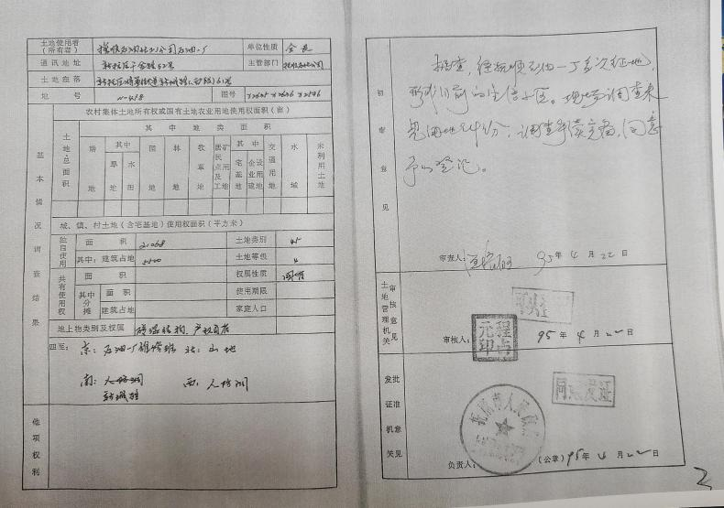

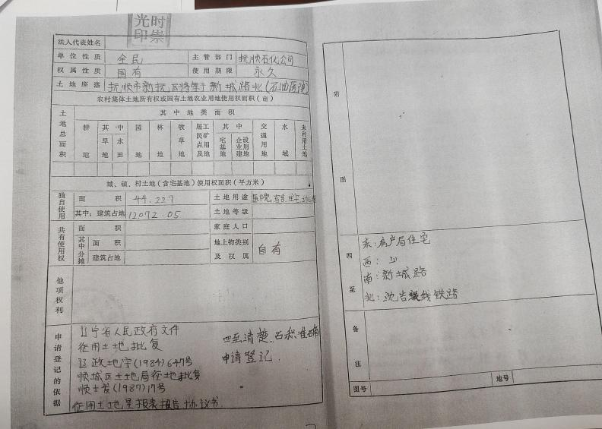

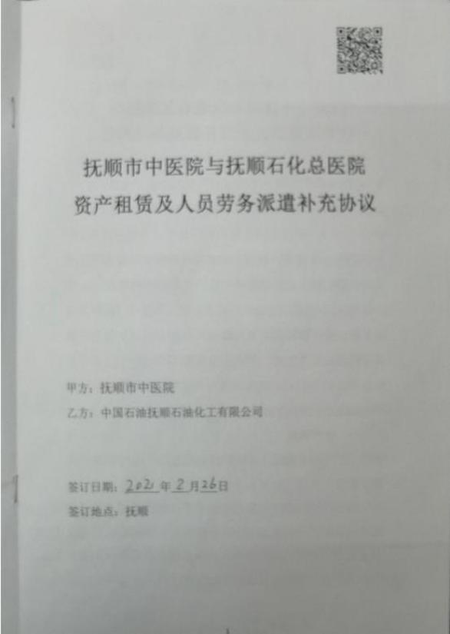

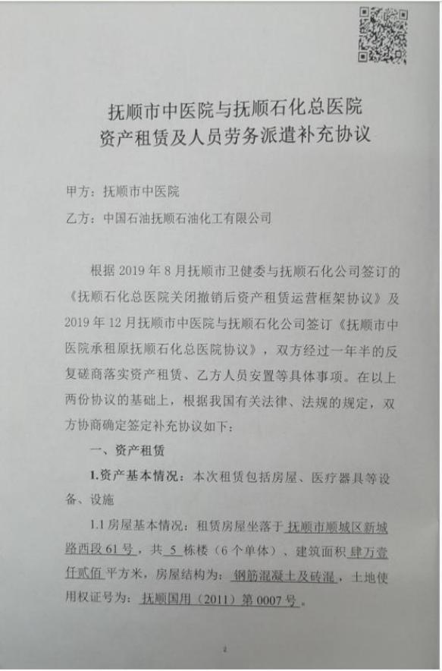

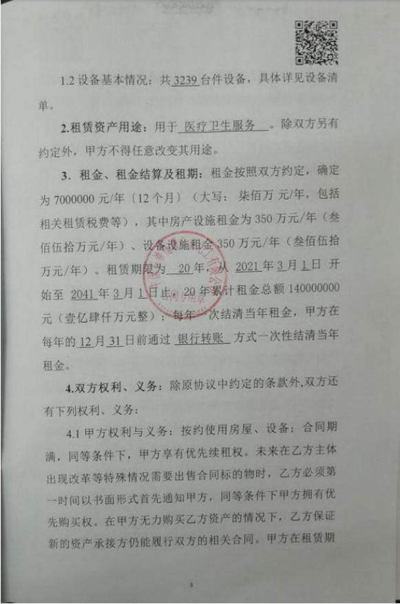

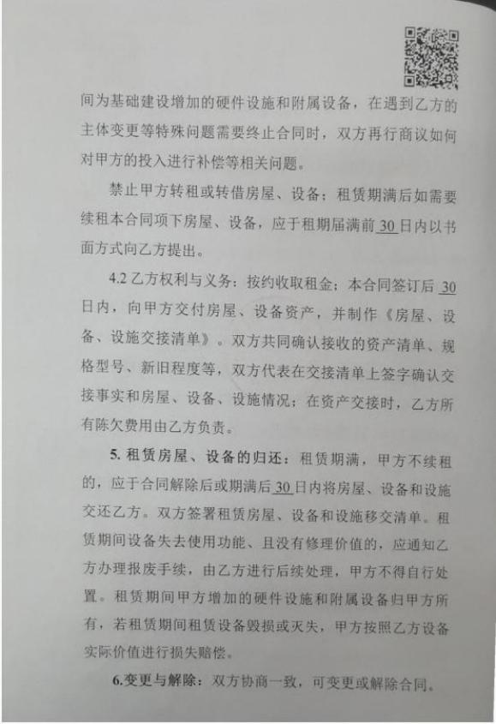

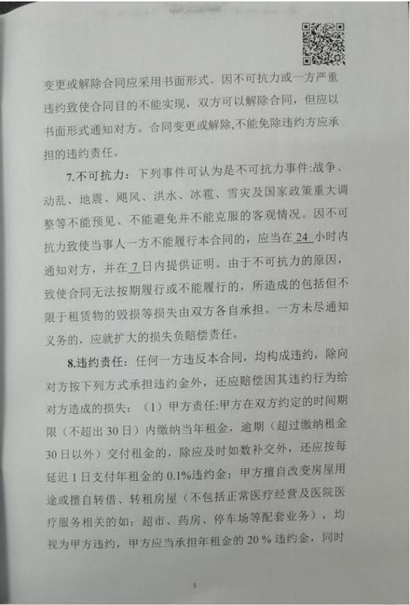

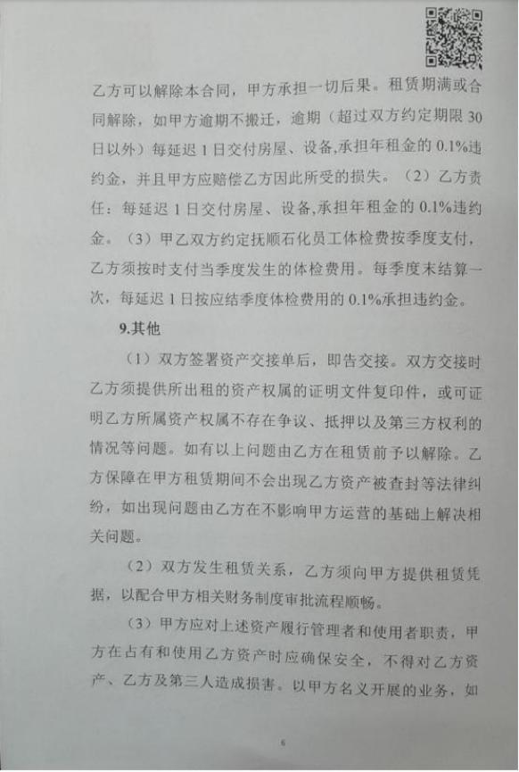

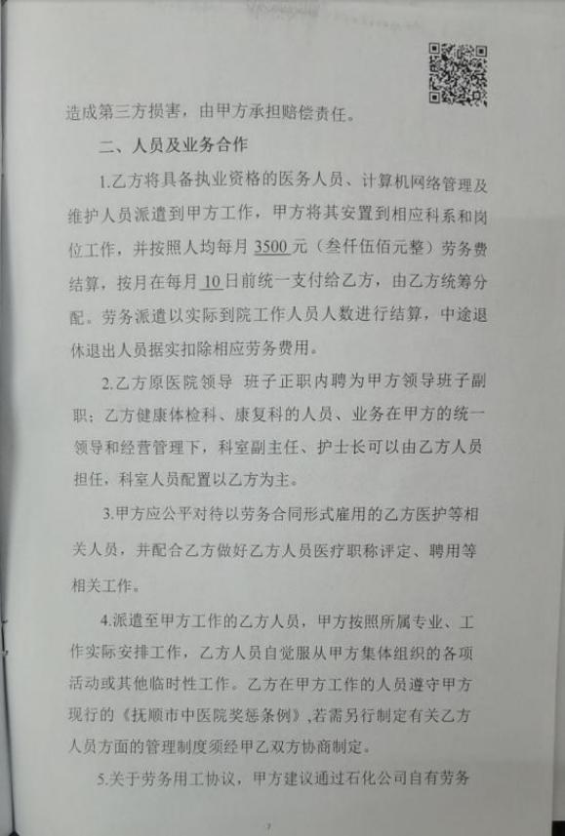

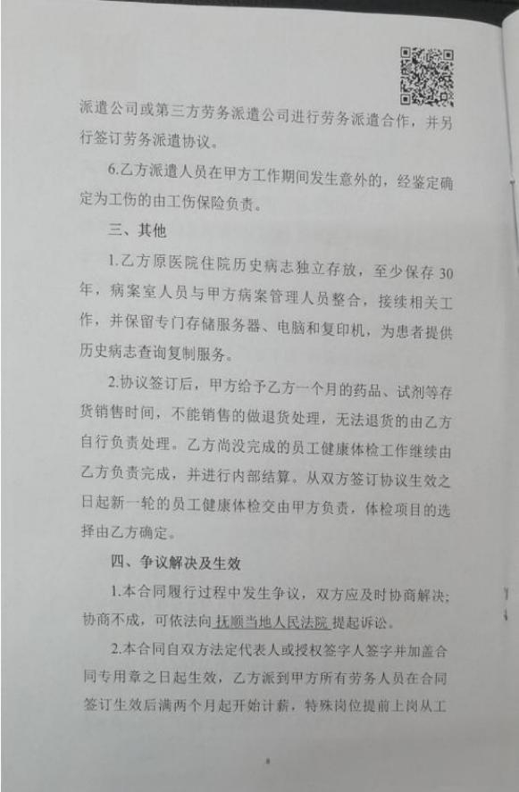

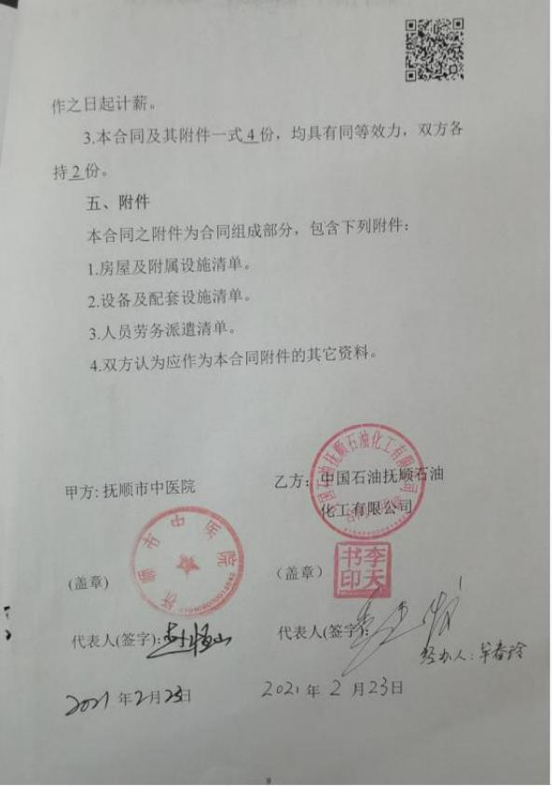

**附件** **3 、医疗机构执业许可证**

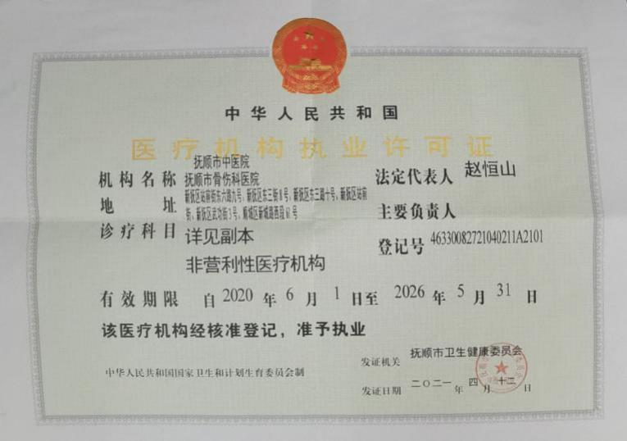

**附件** **4 、环境质量监测报告**

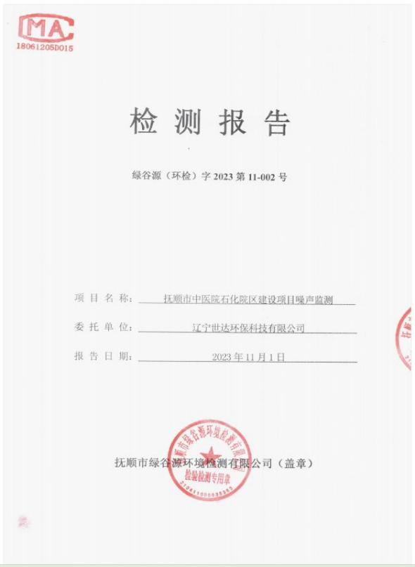

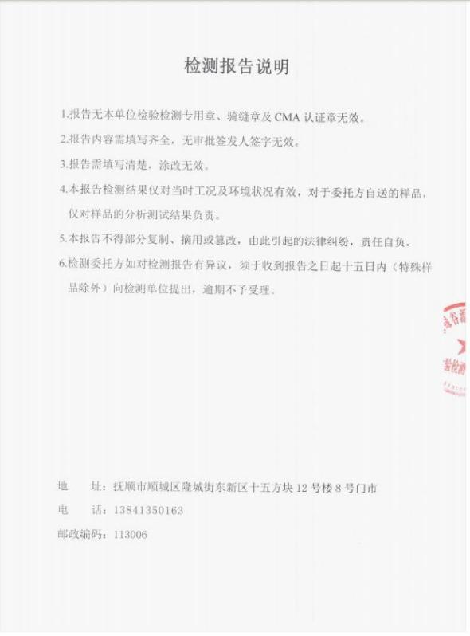

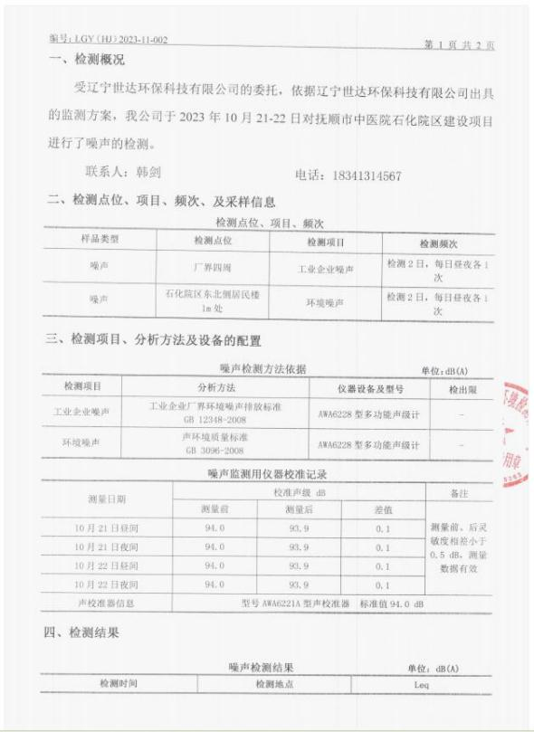

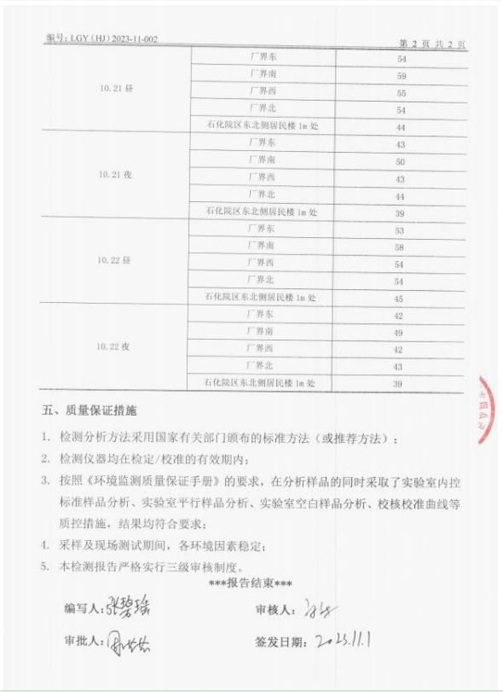

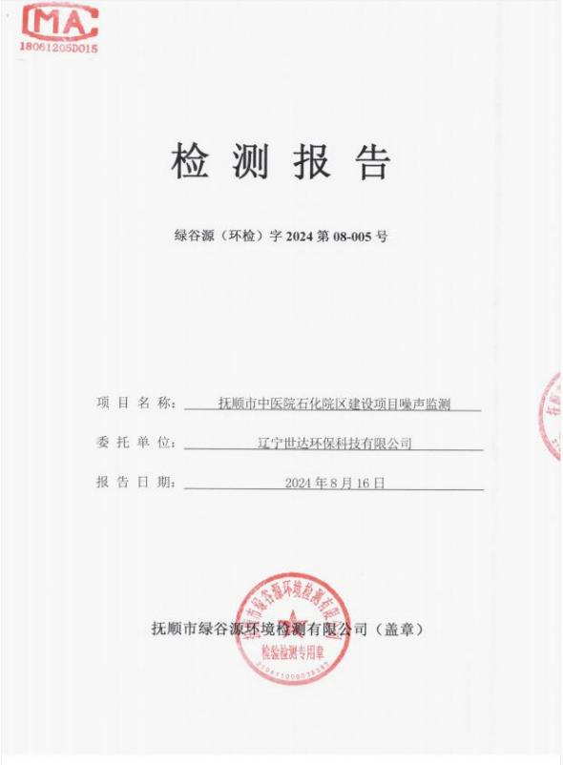

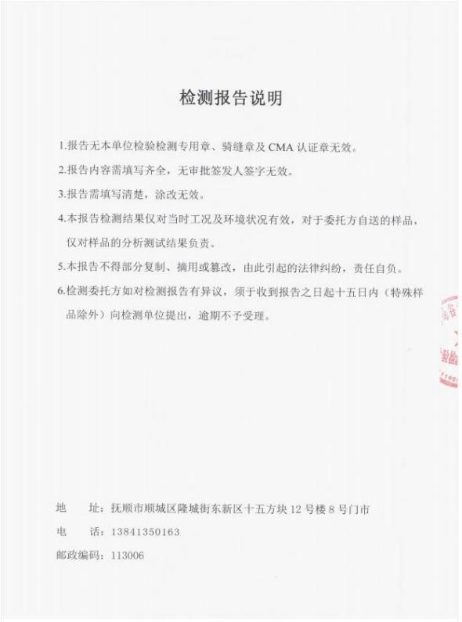

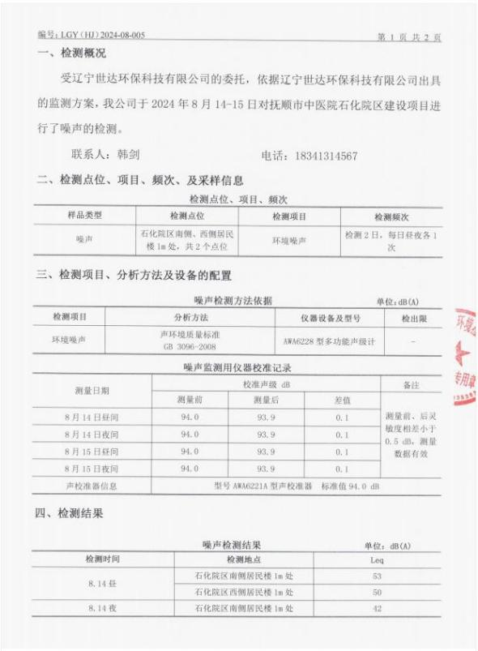

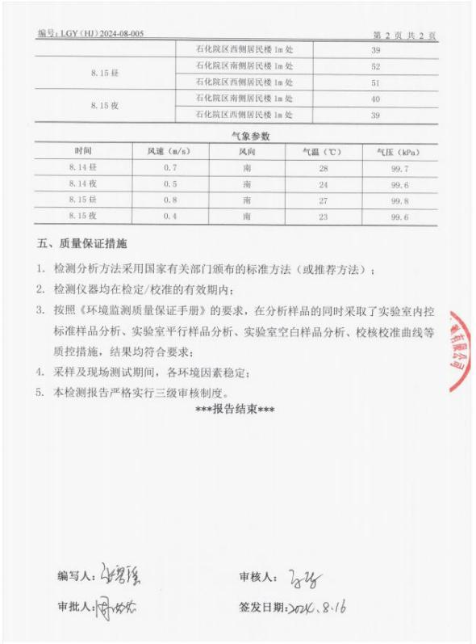

**附件** **s 、洗衣外委手续**

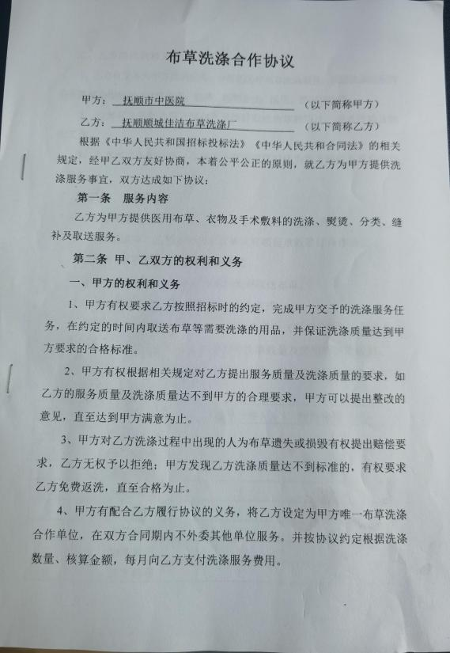

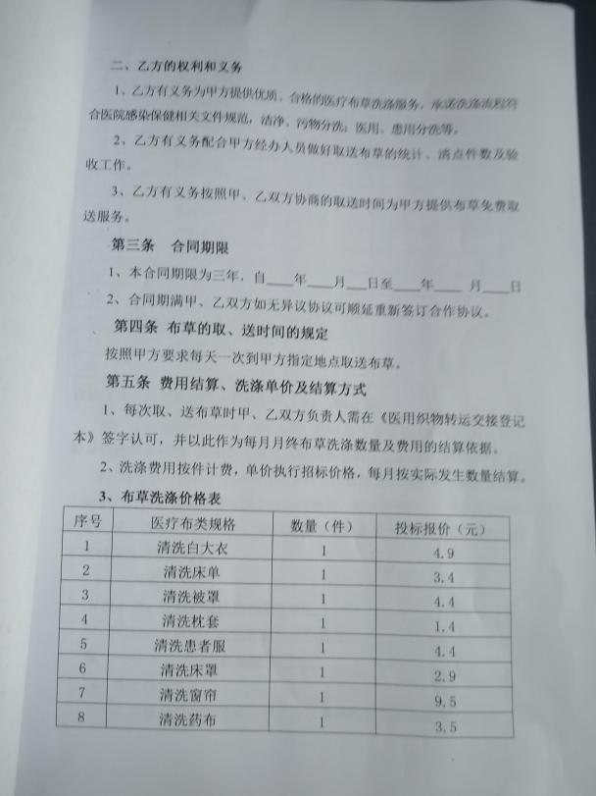

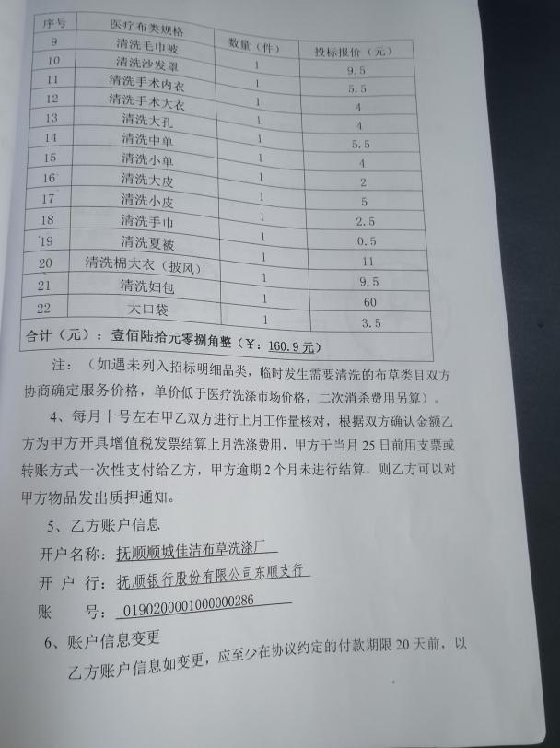

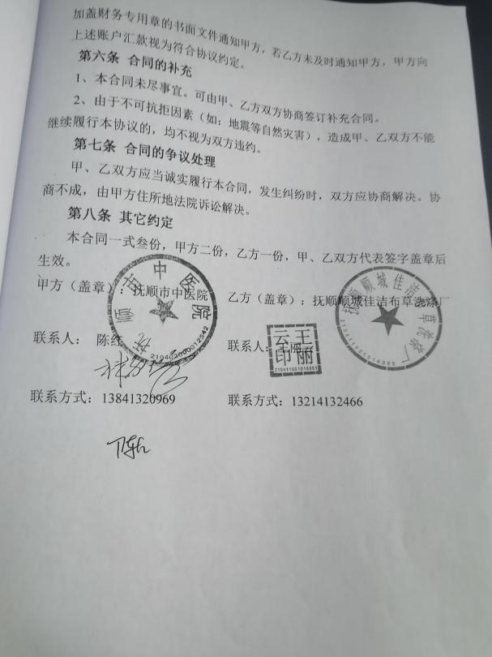

**附件** **‘ 、类比监测报告**

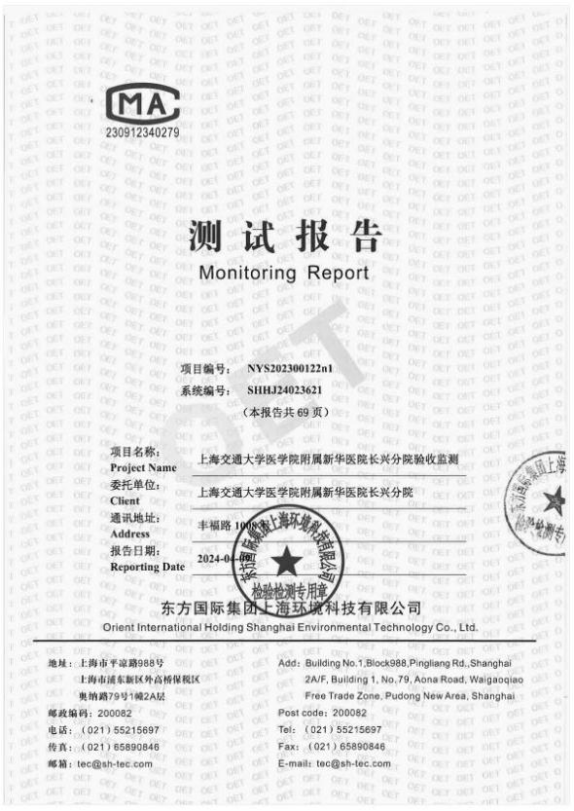

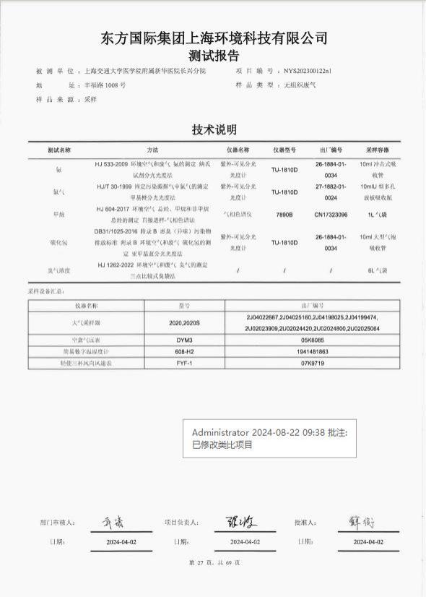

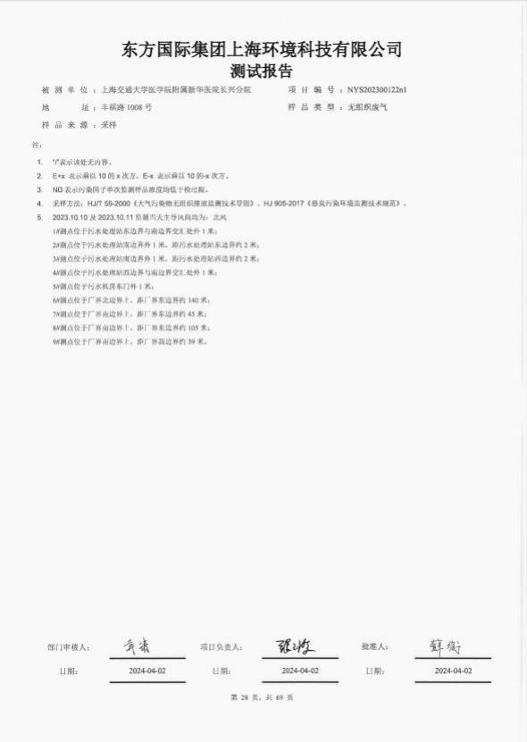

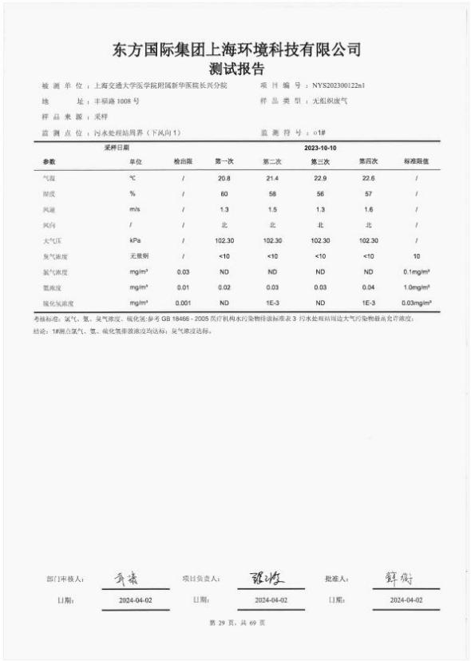

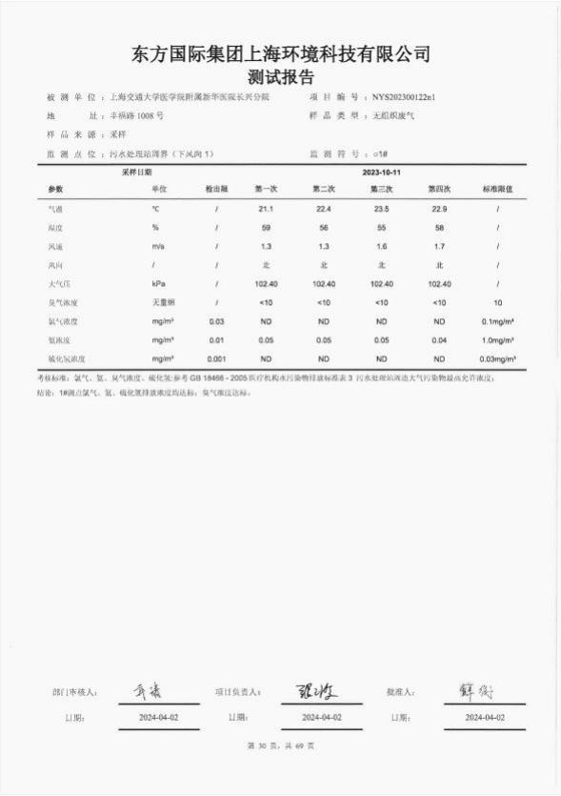

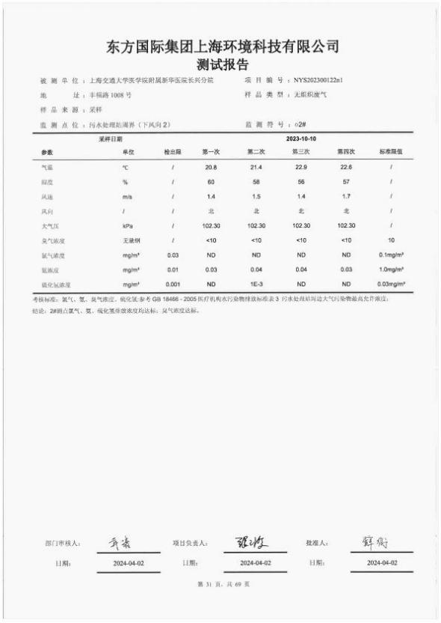

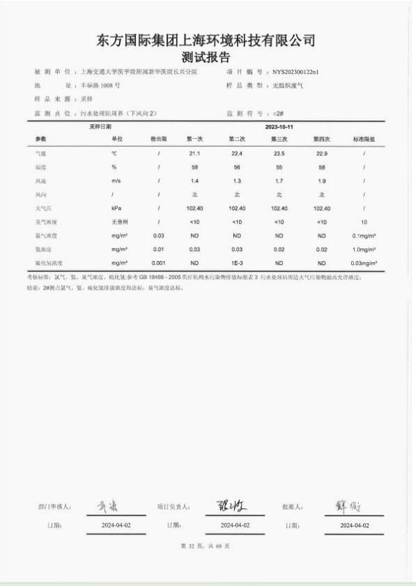

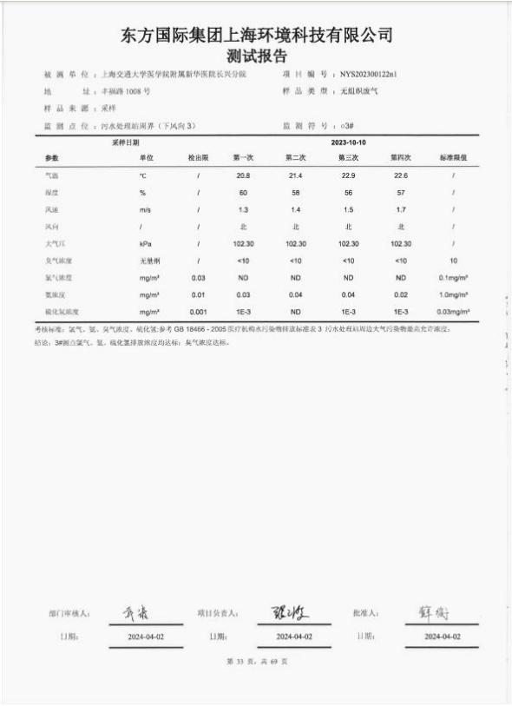

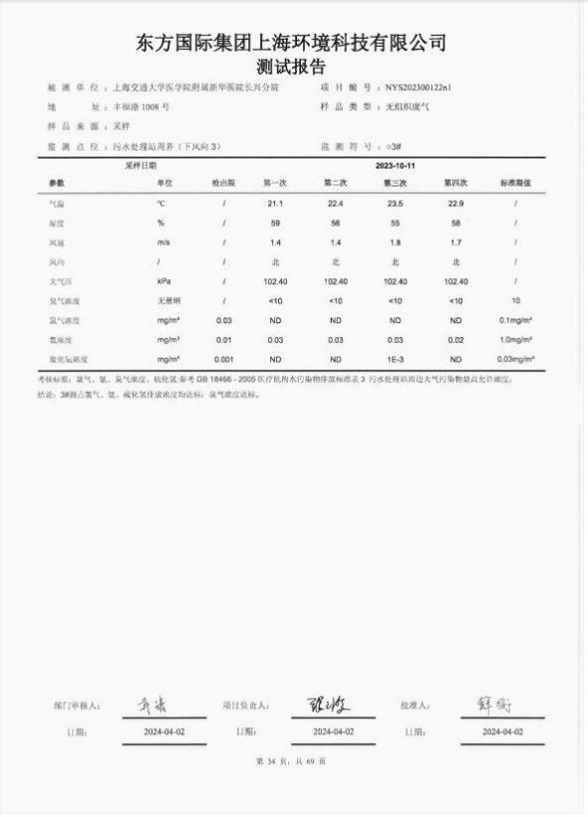

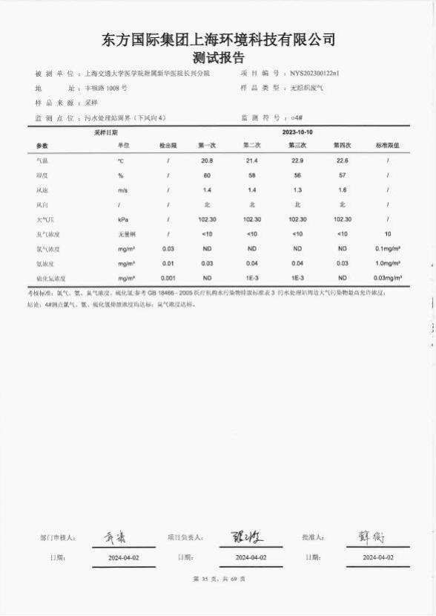

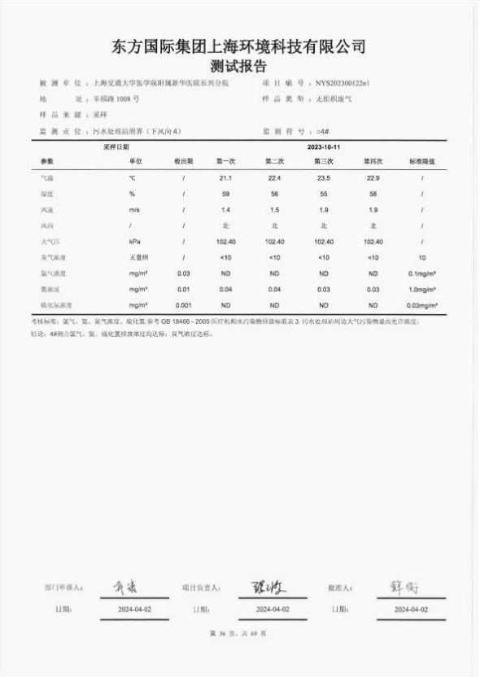

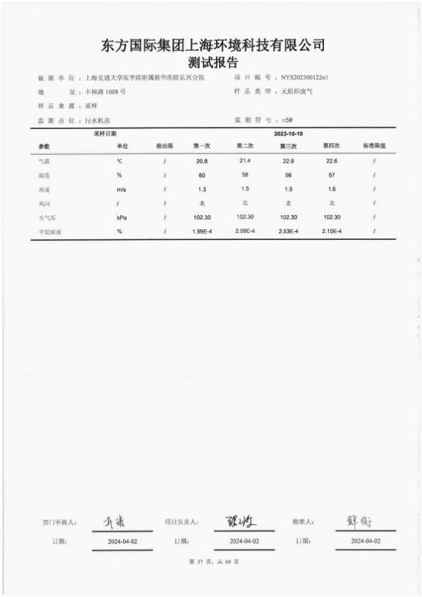

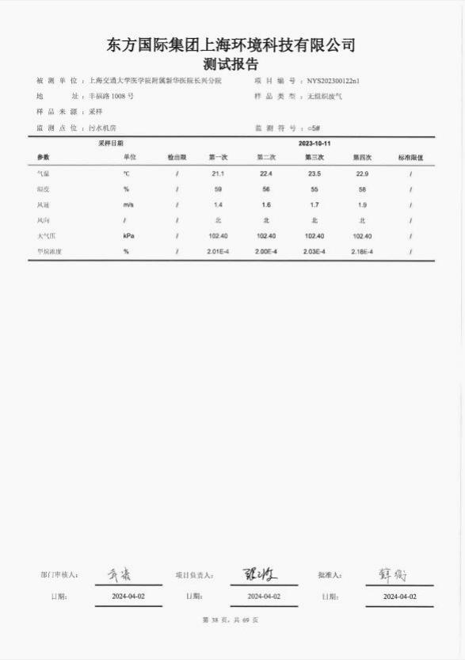

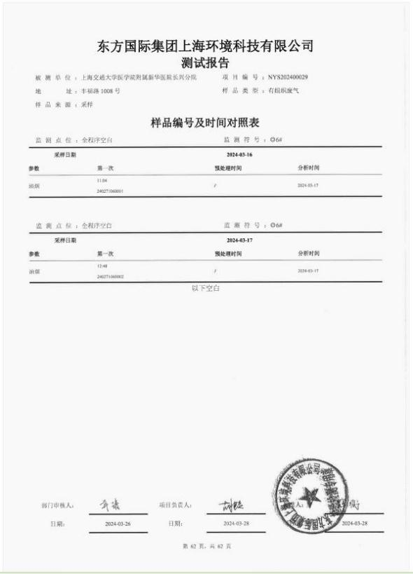

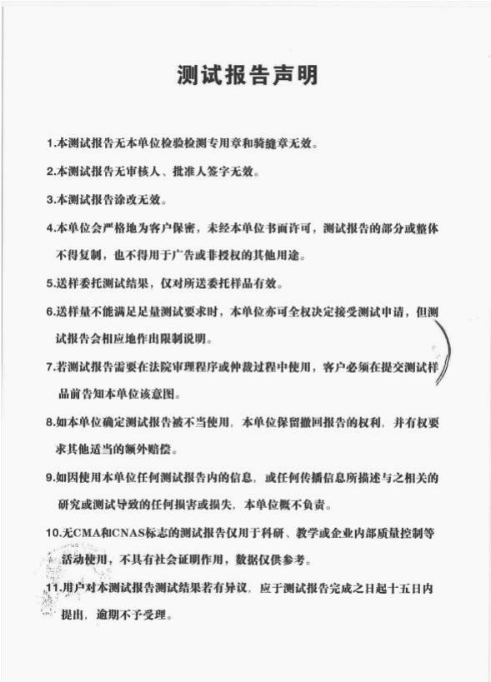

**备注：类比项目监测报告内容过多，只截取与本次类比有关的监测内容**

**附图** **1 、项目地理位置图**

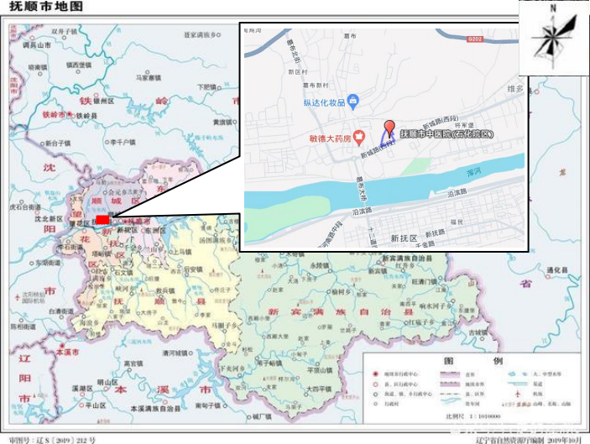

**附图** **2 、厂区平面布置图**

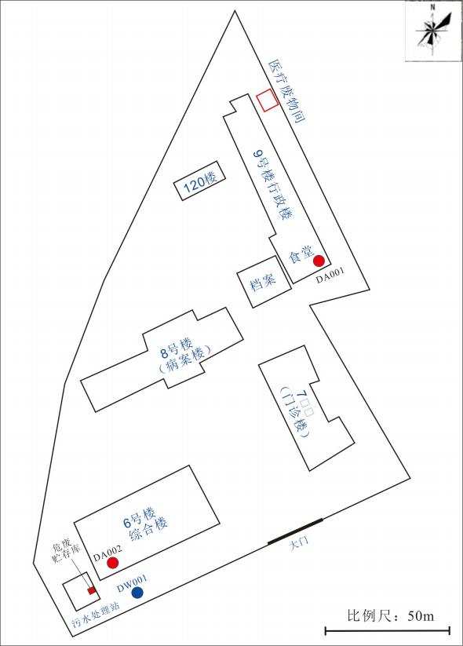

6 号楼各层平面布置情况

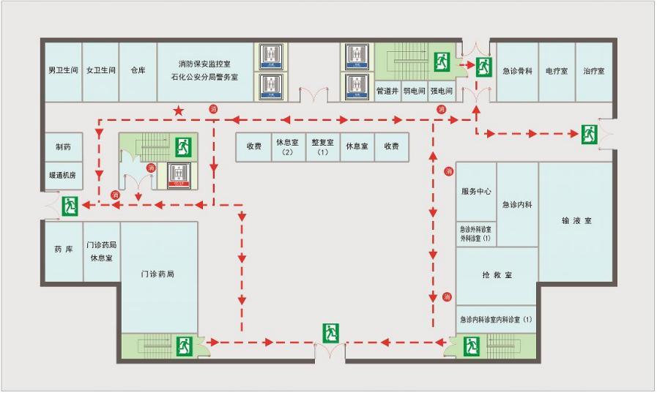6 号楼 1F

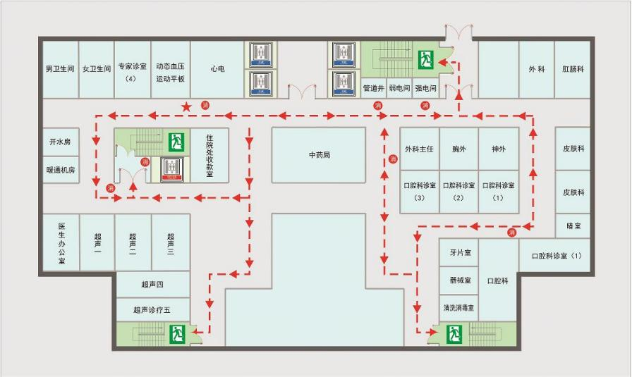6 号楼 2F

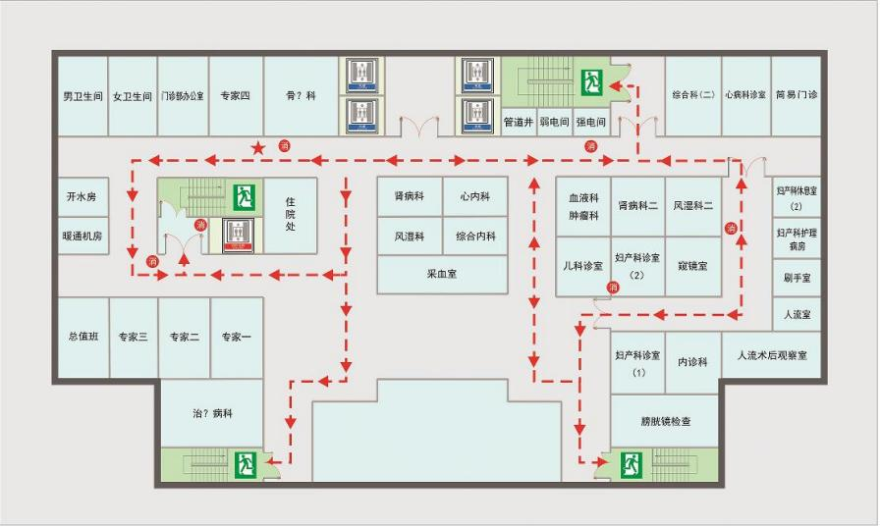6 号楼 3F

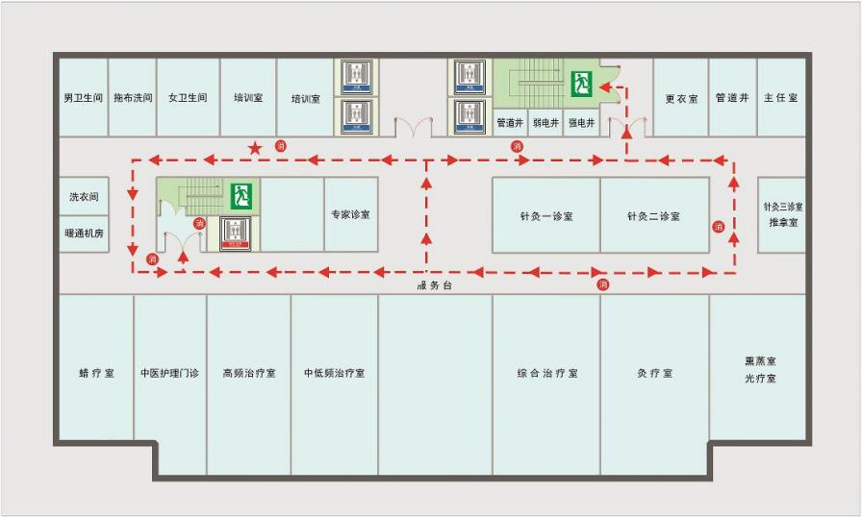6 号楼 4F

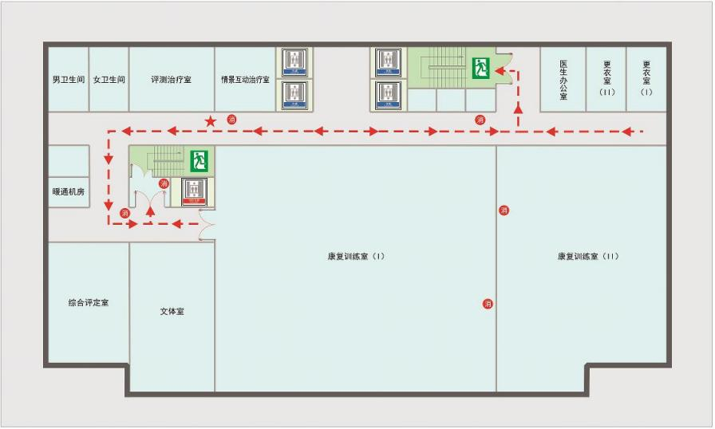6 号楼 5F

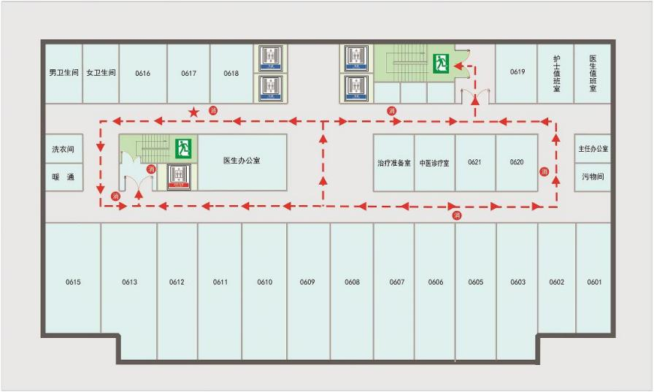6 号楼 6F

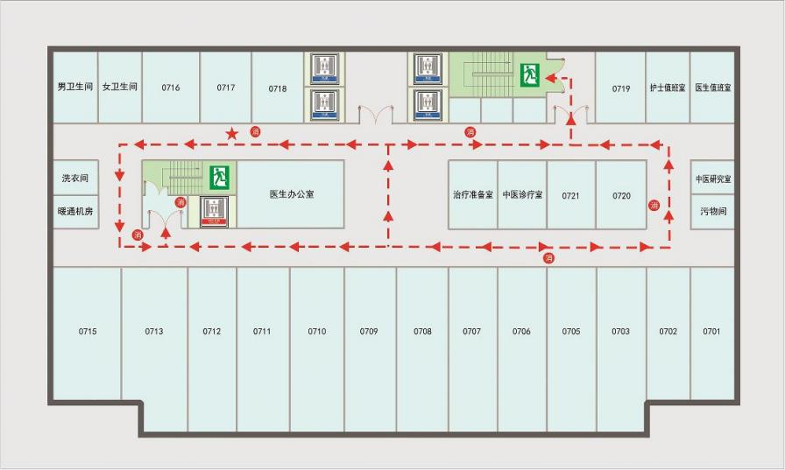6 号楼 7F

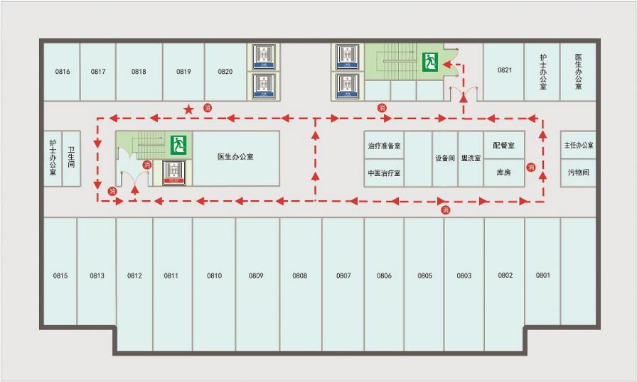6 号楼 8F

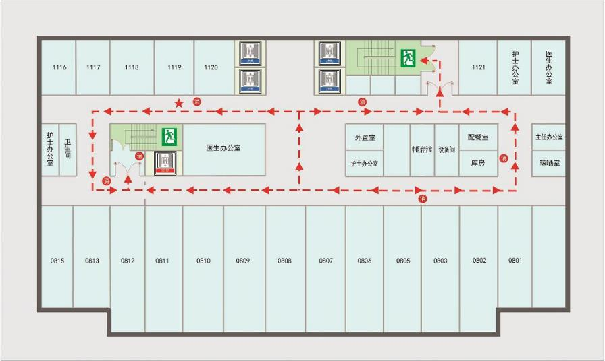6 号楼 9F~ 15F

7 号楼各层平面布置情况

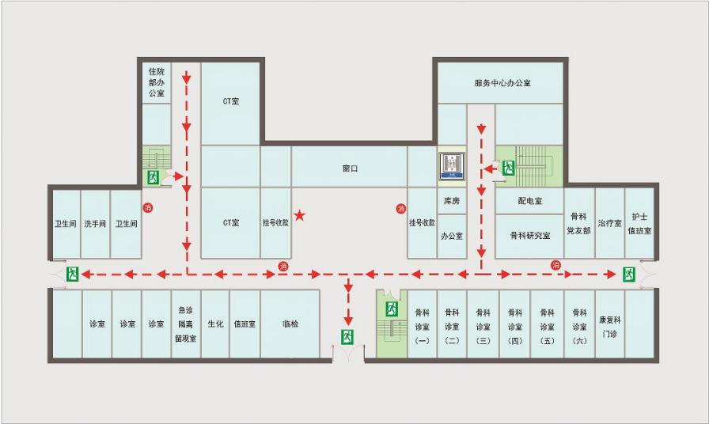7 号楼 1F

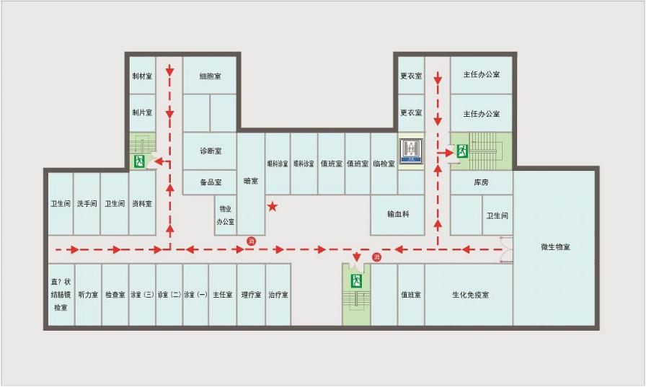7 号楼 2F

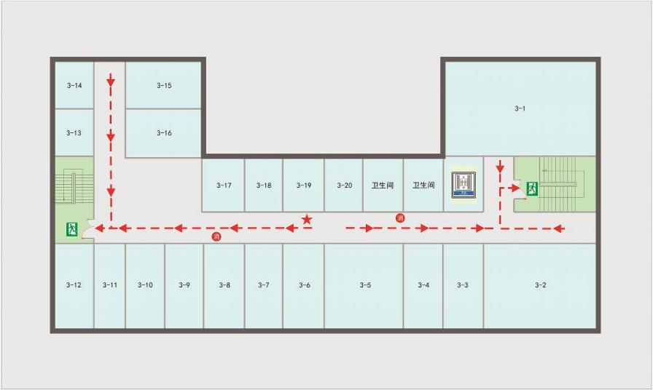7 号楼 3F

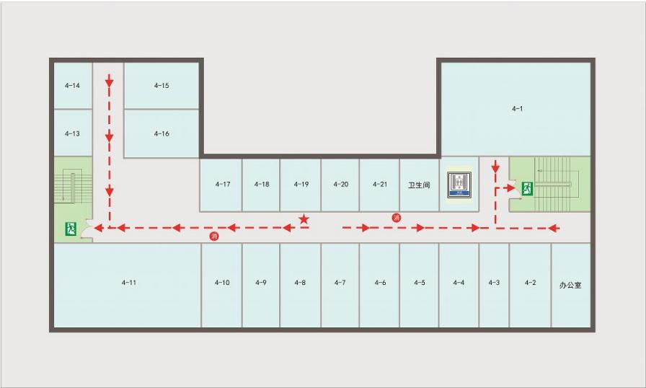7 号楼 4F

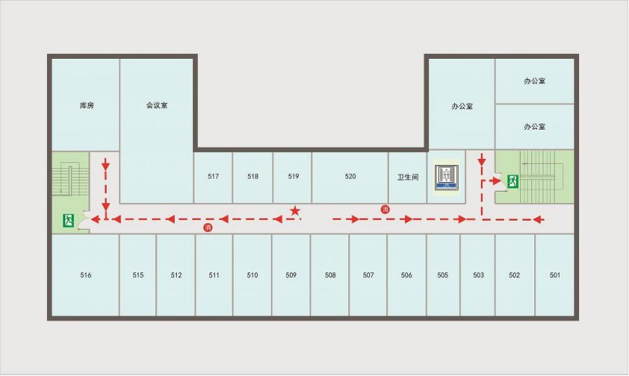7 号楼 5F

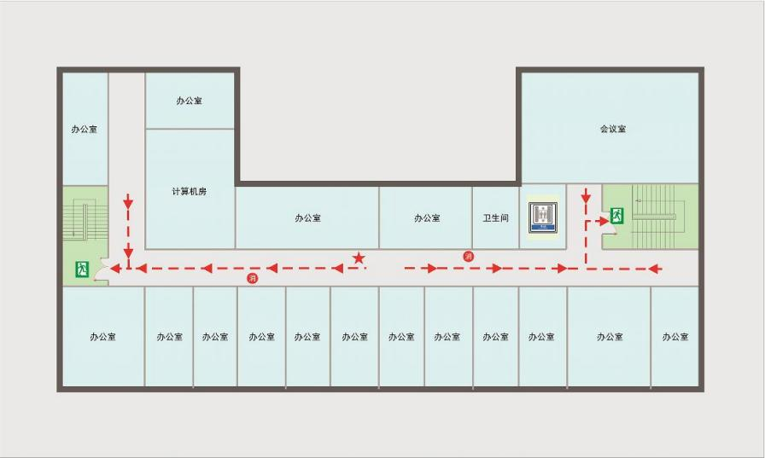7 号楼 6F

8 号楼各层平面布置情况

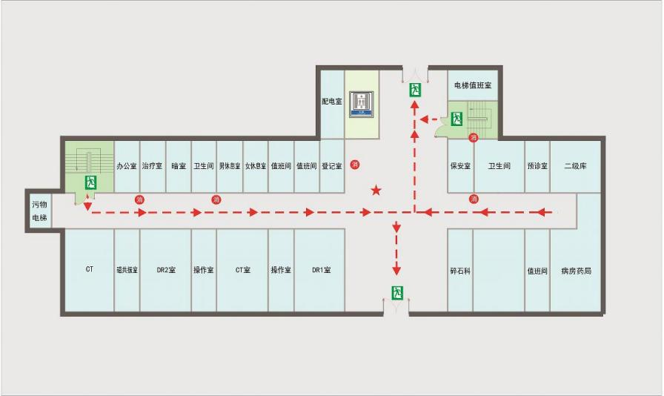8 号楼 1F

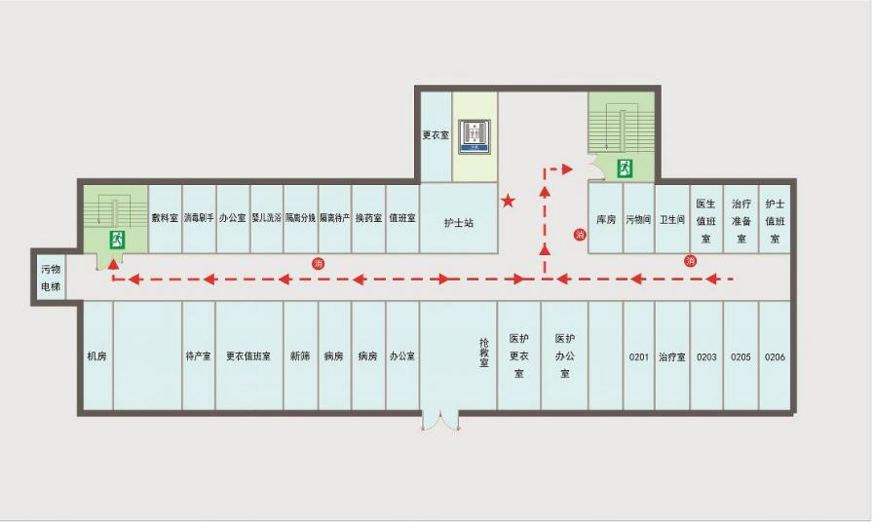8 号楼 2F

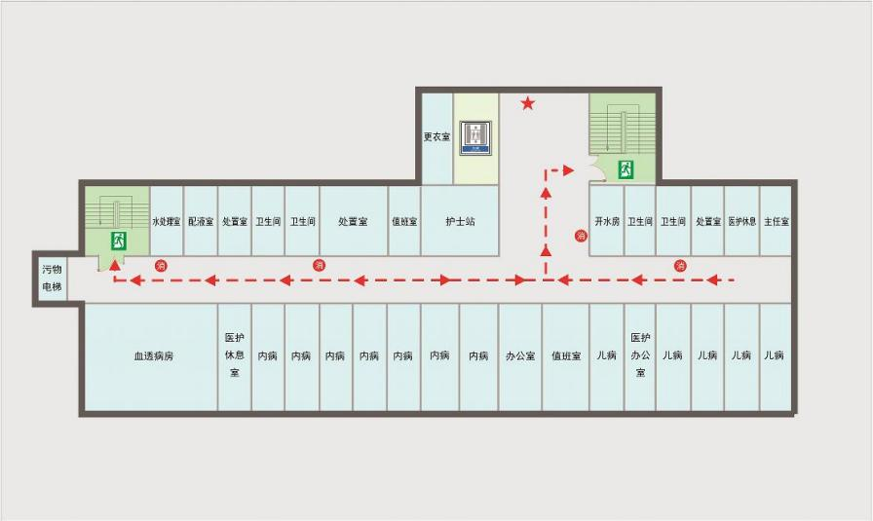8 号楼 3F

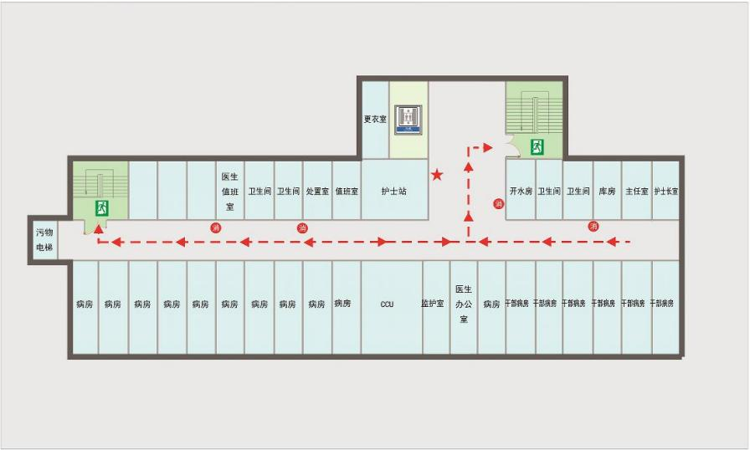8 号楼 4F

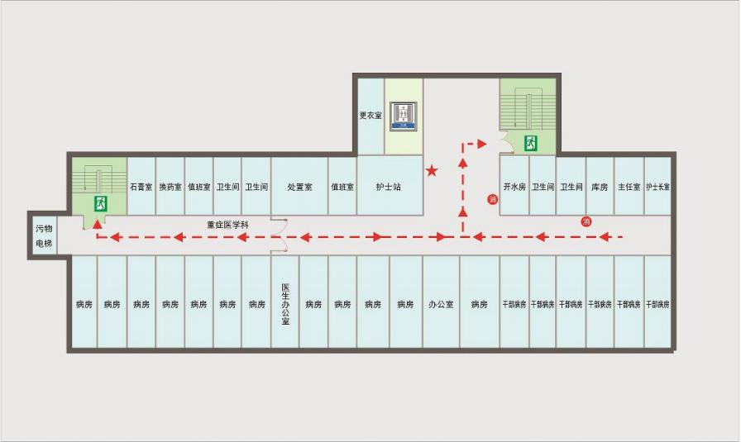8 号楼 5F

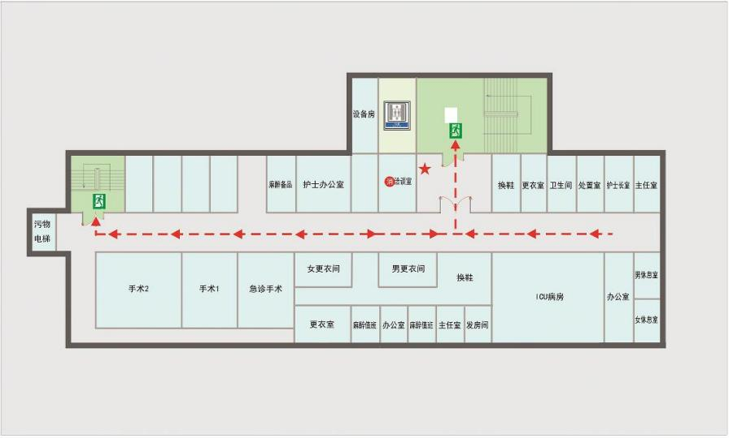8 号楼 6F

**附图** **3 、监测点位示意图**

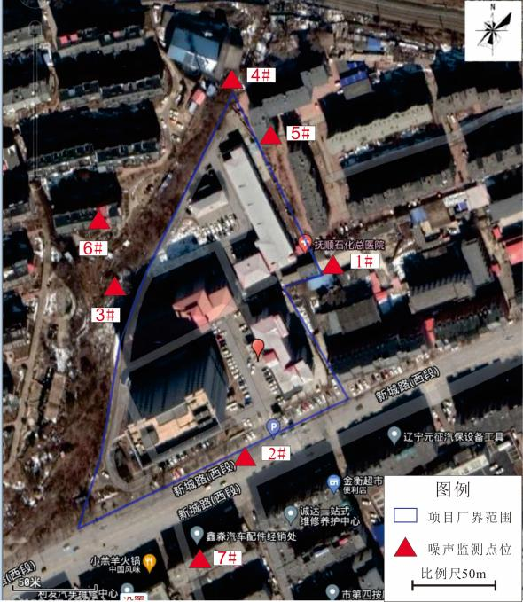

**附图** **4 、抚顺市生态环境管控单元分布示意图**

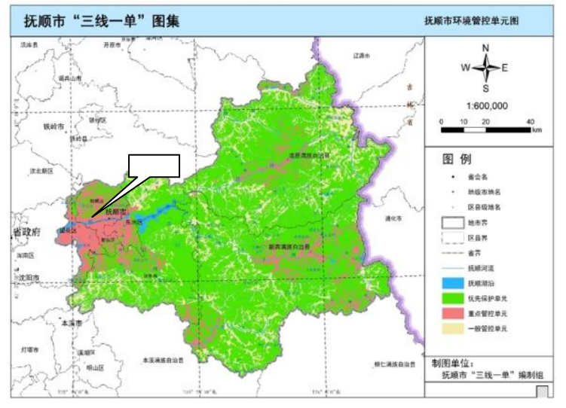本项目

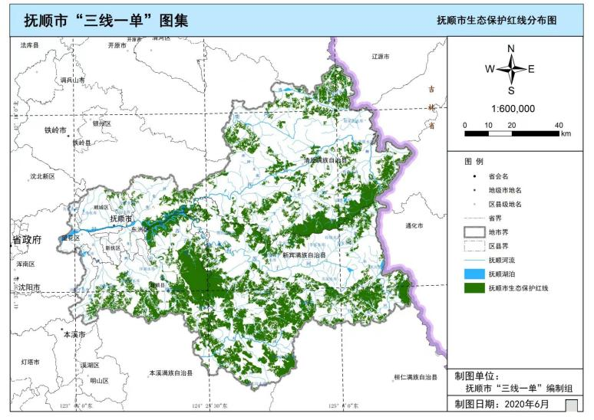

**附图** **s 、本项目与抚顺市生态红线位置关系图**



本项目

**附图** **‘ 、项目周边关系图**

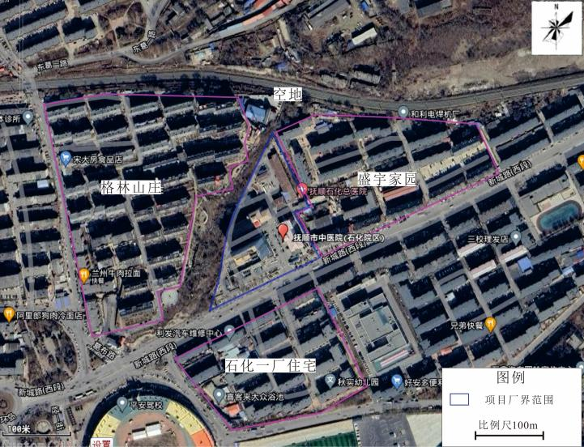

**附图** **7 、环境保护目标分布示意图**

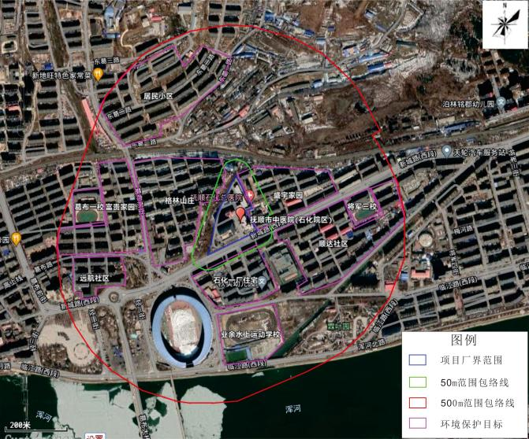

**附图** **8 本项目在抚顺市声功能区划图位置**

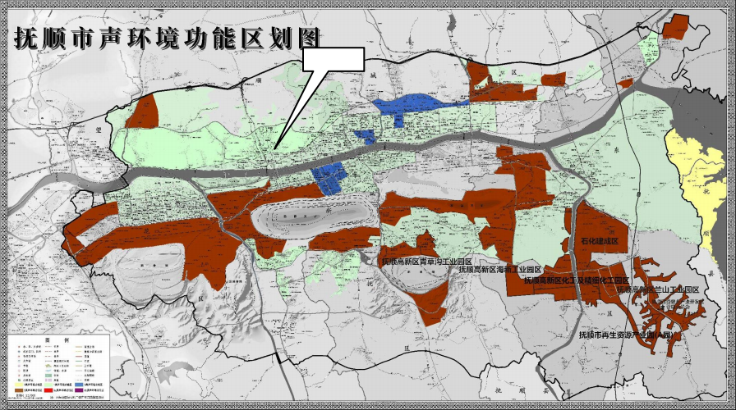本项目

**附图** **9 三线一单查询截图**

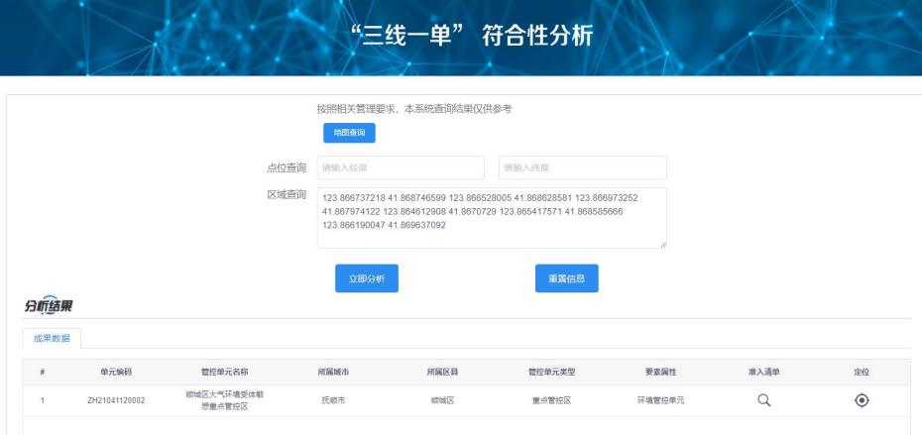

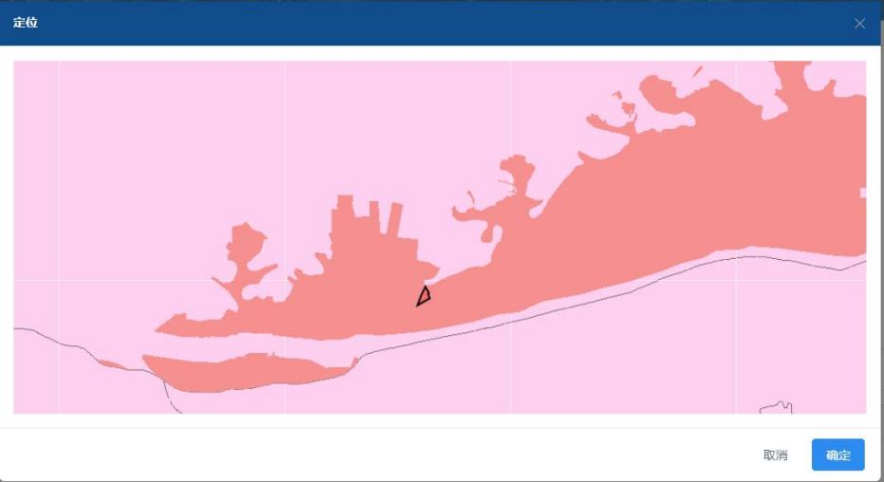

**附图** **10 分区防渗**

